

Tema
MANUAL DE CONFIGURACIÓN SISTEMA COMERCIALIZADORA MONSTER CON SOAP CON BDD LOCAL EN DOTNET

Autores
AMAGUAÑA CASA KEVIN FERNANDO
GUAMAN PULUPA ALEXANDER DANIEL

Tutor
Ing. Eduardo Mauricio Campaña Ortega
MIS.MDU.CCNA.CCIA.
PhD. (c) Ingeniería de Software PhD. (c) Seguridad Información

Fecha
30/10/2026
MANUAL DE CONFIGURACIÓN SISTEMA EUREKA BANK CON SOAP CON BDD LOCAL EN JAVA
1 INTRODUCCIÓN 8
2 OBJETIVOS 8
2.1 Objetivo General 8
2.2 Objetivos Específicos 8
3 MARCO TEÓRICO 9
3.1 Web Services SOAP y XML 9
3.2 Arquitectura Cliente-Servidor y Orientación a Servicios 9
3.3 Patrón de Arquitectura Modelo-Vista-Controlador (MVC) Distribuido 10
3.4 Servidor IIS y WCF 10
3.5 Componentes Cliente: .NET MAUI y Blazor WebAssembly 10
4 DESARROLLO DEL APLICATIVO 11
4.1 Base de datos 11
4.2 Servidor Banquito 22
4.2.1 Paso 1: Creación del proyecto 23
4.2.2 Paso 2: Nombramiento del proyecto 23
4.2.3 Paso 3: Estructuración del proyecto 24
4.2.4 Paso 4: Definir Modelos 24
4.2.5 Paso 5: Definir Capa de Accesos a la Base de Datos (DAL) 28
4.2.6 Paso 6: Implementación de Capa de Lógica de Negocio y Cálculos Financieros 33
4.2.7 Paso 7: Definir e Implementar Servicio BanquitoService 36
4.2.8 Paso 8: Configuración de la Conexión a la Base de Datos 39
4.2.9 Paso 9: Implementación de Pruebas Unitarias y de Conectividad 40
4.2.10 Paso 9: Compilación y Despliegue en IIS 41
4.2.11 Paso 10: Verificación del Contrato WSDL 43
4.3 Servidor Comercializadora 44
4.3.1 Paso 1: Creación del proyecto 44
4.3.2 Paso 2: Nombramiento del proyecto 44
4.3.3 Paso 3: Estructuración del proyecto 45
4.3.4 Paso 4: Integración de la Referencia al Servicio del Banco (IIS) 46
4.3.5 Paso 4: Definir Modelos y Contrato IComercializadoraService 46
4.3.6 Paso 5: Definir Capa de Accesos a la Base de Datos (DAL) 50
4.3.7 Paso 6: Implementación de Capa de Lógica de Negocio y Cálculos Financieros 55
4.3.8 Paso 8: Implementar Servicio BanquitoService 60
4.3.9 Paso 8: Configuración de la Conexión a la Base de Datos 61
4.3.10 Paso 9: Implementación de Pruebas Unitarias y de Conectividad 63
4.3.11 Paso 9: Compilación y Despliegue en IIS 63
4.3.12 Paso 10: Verificación del Contrato WSDL 65
4.4 Cliente Consola 66
4.4.1 Paso 1: Crear proyecto consola en Visual Studio 66
4.4.2 Paso 2: Nombramiento del proyecto 67
4.4.3 Paso 3: Estructura de carpetas 68
4.4.4 Paso 4: Conectar Servicio WCF 69
4.4.5 Paso 5: Definir las Vistas 70
4.4.6 Paso 6: Definir Controladores 76
4.4.7 Paso 7: Definir el Main (Program.cs) 82
4.4.8 Paso 8: Archivo de configuracion de la App 82
4.4.9 Paso 9: Verificar Cliente Consola 83
4.5 Cliente Móvil 84
4.6 Cliente Móvil 117
4.7 Cliente Escritorio 118
4.8 Cliente Web 119
5 CONCLUSIONES 121
6 RECOMENDACIONES 121
7 REFERENCIAS BIBLIOGRÁFICAS 122

ÍNDICE DE ILUSTRACIONES
Figura 1 Pantalla principal de SQL Server Configuration Management 11
Figura 2 Página principal de Microsoft SQL Server Management 12
Figura 3 Server Authentication 12
Figura 4 Verificación de creación de tablas BANQUITO_CORE 15
Figura 5 Verificación de inserción de datos BANQUITO_CORE 17
Figura 6 Verificación Creación Base de datos COMERCIALIZADORA_DB 19
Figura 7 Verificación de inserción de datos BANQUITO_CORE 20
Figura 8 Verificación creación usuario Monster 21
Figura 9 Modelo físico de la base de datos BANQUITO_CORE 22
Figura 10 Modelo físico de la base de datos COMERCIALIZADORA_DB 22
Figura 11 Selección del tipo de proyecto 23
Figura 12 Configurar el nombre del proyecto Web Application 23
Figura 13 Estructura de carpetas Servidor 24
Figura 14 WCF Cliente Banquito Service 41
Figura 15 Selección de directorio para publicar 41
Figura 16 Verificar que se publicó correctamente 42
Figura 17 Verificar en release la compilación 42
Figura 18 Agregar Website en IIS Manager 42
Figura 19 Propiedades WebSite 43
Figura 20 Servicio Banquito 43
Figura 21 WSDL de Banquito Service 44
Figura 22 Selección del tipo de proyecto 44
Figura 23 Configurar el nombre del proyecto Web Application 45
Figura 24 Estructura de carpetas Servidor 45
Figura 25 Add Service Reference 46
Figura 26 WCF Cliente Comercializadora Service 63
Figura 27 Selección de directorio para publicar 64
Figura 28 Verificar que se publicó correctamente 64
Figura 29 Verificar en release la compilación 64
Figura 30 Agregar Website en IIS Manager 65
Figura 31 Propiedades WebSite 65
Figura 32 Servicio Comercializadora 66
Figura 33 WSDL de Comercializadora Service 66
Figura 34 Nuevo proyecto Console App 67
Figura 35 Nombramiento del proyecto consola 68
Figura 36 Estructura de carpetas 69
Figura 37 Service References 69
Figura 38 Menú Cliente Consola 83
Figura 39 Catalogo Productos Cliente Consola 83
Figura 40 Tabla de Amortización Cliente Consola 84
Figura 25 Vista del cliente móvil, login 118
Figura 26 Vista del cliente móvil, menú principal 118
Figura 27 Vista del cliente móvil, listado de cuentas 118
Figura 28 Vista del cliente móvil, detalle de cuenta 118
Figura 29 Vista del cliente móvil, centro de operaciones 118
Figura 30 Vista del cliente escritorio, login 119
Figura 31 Vista del cliente escritorio, menú principal 119
Figura 32 Vista del cliente escritorio, listado de cuentas 119
Figura 33 Vista del cliente escritorio, detalle de cuenta 119
Figura 34 Vista del cliente escritorio, centro de operaciones 119
Figura 35 Vista del cliente web, login 120
Figura 36 Vista del cliente web, menú principal 120
Figura 37 Vista del cliente web, listado de cuentas 120
Figura 38 Vista del cliente web, detalle de cuenta 120
Figura 39 Vista del cliente web, centro de operaciones 120

ÍNDICE DE TABLAS
Tabla 1 Creación Base de datos BANQUITO_CORE y tablas 7
Tabla 2 SQL script Inserción de datos BANQUITO_CORE 7
Tabla 3 Creación Base de datos COMERCIALIZADORA_DB y tablas 7
Tabla 4 SQL script Inserción de datos COMERCIALIZADORA_DB 7
Tabla 5 SQL script creación Usuario Monster 7
Tabla 6 Cliente 7
Tabla 7 Credito 7
Tabla 8 Cuenta 7
Tabla 9 CuotaAmortizacion 7
Tabla 10 Movimiento 7
Tabla 11 RespuestaValidacion 7
Tabla 12 DbConnection 7
Tabla 13 ClienteDAL 7
Tabla 14 CreditoDAL 7
Tabla 15 MovimientoDAL 7
Tabla 16 ValidacionCreditoBLL 7
Tabla 17 CapacidadPagoBLL 7
Tabla 18 AmortizacionBLL 7
Tabla 19 IBanquitoService 7
Tabla 20 BanqutioService 7
Tabla 21 Web.config 7
Tabla 22 ClienteComercializadora 9
Tabla 23 Factura 10
Tabla 24 Producto 11
Tabla 25 RespuestaVenta 11
Tabla 26 SolicitudVentaRequest 12
Tabla 27 IComercializadoraService 12
Tabla 28 DbConnection 13
Tabla 29 ClienteDAL 13
Tabla 30 FacturaDAL 14
Tabla 31 ProductoDAL 16
Tabla 32 ProductoBLL 18
Tabla 33 VentaBLL 19
Tabla 34 ComercializadoraService 23
Tabla 35 Web.config 24
Tabla 15 CrearMovimientoRequest 33
Tabla 16 CrearMovimientoResponse 33
Tabla 17 Cuenta 33
Tabla 18 Models 33
Tabla 19 Movimiento 35
Tabla 20 EuBankApiService 35
Tabla 21 ConsoleView 38
Tabla 22 Program.cs 43
Tabla 23 IAdaptadorAutenticacion 54
Tabla 24 IAdaptadorBanco 54
Tabla 25 ConstantesRed 55
Tabla 26 Datos Cuenta 55
Tabla 27 MovimientosDatos 55
Tabla 28 ResultadoOperacion 56
Tabla 29 TipoBackend 56
Tabla 30 EstadoAplicacion 56
Tabla 31 FabricaEstrategiaBackend 57
Tabla 32 TraductorErrores 57
Tabla 33 MainLayout 60
Tabla 34 Index.razor 62
Tabla 35 Cuentas.razor 64
Tabla 36 DetalleCuenta.razor 67
Tabla 37 MenuPrincipal.razor 70
Tabla 38 Operaciones.razor 71
Tabla 39 AdaptadorAutenticacionDotnetSoap 75
Tabla 40 AdaptadorBancoDotNetSoap 76
Tabla 41 MauiProgram 80
Tabla 42 MauiProgram 84
Tabla 43 Program 88

INTRODUCCIÓN

Un Web Service SOAP es una interfaz de comunicación basada en protocolos estándar de la web que permite el intercambio ágil de información estructurada entre sistemas computacionales. La arquitectura SOAP que rige este proyecto se fundamenta metodológicamente en el uso de XML como formato estándar para el envío y recepción de mensajes, definiendo las operaciones a través de un contrato WSDL bien establecido. Esta arquitectura es esencial en entornos empresariales donde la interoperabilidad heterogénea, el rendimiento y el cumplimiento de esquemas de autenticación son prioritarios.
En el desarrollo de esta API SOAP con .NET, la lógica se organiza mediante la exposición estructurada de operaciones definidas en el contrato WSDL utilizando el protocolo HTTP como transporte (a través de métodos POST). A diferencia del patrón MVC tradicional de aplicaciones web monolíticas, este enfoque se centra en una arquitectura Cliente-Servidor limpia e independiente. Aquí, el servidor actúa exclusivamente como un proveedor de servicios de backend (lógica de negocio bancaria: gestión de clientes, cuentas, transacciones y autenticación) que un cliente abstrae y consume sin importar su tecnología o sistema operativo.
Para el despliegue de estos servicios, se utiliza Internet Information Services (IIS), el servidor web de Microsoft de grado empresarial, combinado con el framework WCF (Windows Communication Foundation). IIS proporciona un entorno seguro en tiempo de ejecución que permite alojar el servicio WCF y gestionar las peticiones HTTP de manera robusta. WCF provee soporte nativo para la especificación SOAP, gestionando automáticamente la creación del WSDL, la serialización de XML a objetos de .NET (DTOs) y la exposición de los endpoints (a través de basicHttpBinding). Finalmente, para la capa de persistencia, el sistema utiliza SQL Server como motor de base de datos relacional, integrándose con el servicio a través de Entity Framework (ADO.NET) para garantizar transacciones seguras y escalabilidad en la gestión de los datos bancarios.

OBJETIVOS

Objetivo General
Desarrollar un manual de documentación que estructure y explique la construcción de un sistema bancario (Eureka Bank) basado en una arquitectura cliente-servidor distribuida. El sistema expondrá una API SOAP centralizada implementada en .NET bajo WCF (Windows Communication Foundation) e IIS, respaldada por una base de datos SQL Server local, capaz de atender peticiones de manera interoperable a cuatro interfaces clientes distintas: consola (Java), aplicación de escritorio (.NET / Blazor UI), plataforma Web y dispositivos móviles (.NET MAUI).

Objetivos Específicos
- Describir detalladamente el diseño, enrutamiento e implementación de la API SOAP utilizando el framework WCF dentro de IIS, documentando la exposición de cada operación definida en el contrato WSDL (Login, Cuentas y Movimientos) y su respectivo paso de mensajes en formato XML, junto con la persistencia de datos sobre SQL Server mediante Entity Framework.
- Proporcionar las guías de arquitectura y configuración para el desarrollo de la interfaz de usuario en las múltiples plataformas del ecosistema cliente (Consola, Desktop, Web y MAUI), detallando el ecosistema de consumo de los servicios SOAP y las peticiones que ejecutan (requests/responses).

- Explicar los fundamentos clave de la arquitectura Cliente-Servidor basada en API, destacando cómo el uso del framework .NET, WCF e IIS garantiza la interoperabilidad asíncrona, robustez en la validación de peticiones y flexibilidad transaccional sobre la base de datos SQL Server.

- Documentar el esquema de seguridad transaccional adoptado por los servicios, especificando el flujo de autenticación de credenciales (inicio de sesión) mediante el uso de hashes SHA-1 y la validación de estados de usuario para proteger el acceso a las operaciones bancarias.

MARCO TEÓRICO

Web Services SOAP y XML
A diferencia de regímenes ligeros como REST, un Web Service basado en SOAP (Simple Object Access Protocol) utiliza un protocolo estandarizado para el intercambio de mensajes estructurados entre sistemas. Las interacciones se basan en el envío de sobres XML a través de métodos del protocolo HTTP (habitualmente POST), apoyándose en un contrato formal definido mediante WSDL (Web Services Description Language) que especifica las operaciones, los tipos de datos y los puntos de acceso del servicio.
En este proyecto, la capa de transferencia de información se fundamenta en el formato XML y en el esquema WSDL como contrato de servicio. XML permite un intercambio de datos estructurados, validable y fuertemente tipado, independiente del lenguaje de programación. Para facilitar y estandarizar la comunicación entre el cliente y el servidor, el sistema emplea el patrón DTO (Data Transfer Object), lo que asegura que por la red viaje únicamente la información estrictamente necesaria, mapeada desde y hacia las entidades de Entity Framework que persisten en la base de datos SQL Server.

Arquitectura Cliente-Servidor y Orientación a Servicios
La arquitectura del proyecto se fundamenta en un modelo distribuido Cliente-Servidor apoyado en la Orientación a Servicios, donde la lógica principal recae en un servidor centralizado (Backend) que es completamente agnóstico de las interfaces que lo consumen (Frontend).
En lugar de depender de una aplicación monolítica tradicional, el backend se dedica a exponer "Endpoints" u operaciones específicas (a través de los servicios LoginService y MovimientosService). Esto garantiza una interoperabilidad total: permite que el sistema sea consumido indistintamente por un cliente básico de consola en Java, hasta aplicaciones Web o Móviles modernas, promoviendo una alta reutilización tecnológica y encapsulación del código (ej. validaciones, transacciones bancarias).

Patrón de Arquitectura Modelo-Vista-Controlador (MVC) Distribuido
El desarrollo implementa una adaptación moderna del Modelo-Vista-Controlador adaptado para ecosistemas de red:
- Modelo: Reside primordialmente en el servidor .NET y abarca las entidades, interfaces y lógica central del negocio (EurekaBankContext, Cliente, Cuenta, Movimiento, Usuario, y la lógica de acceso a datos con Entity Framework).
- Vista: Es descentralizada. Para este proyecto en particular, la vista abarca múltiples clientes autónomos: las aplicaciones de escritorio .NET, la plataforma de Consola (Java), la red de componentes Web (mediante Blazor) y la interfaz en dispositivos móviles usando MAUI (EurekaBankUI.Maui).
- Controlador: Se divide entre el control de UI local de los clientes y los Servicios WCF expuestos en el servidor backend (LoginService.svc y MovimientosService.svc), los cuales interceptan las solicitudes (Requests), invocan la lógica correspondiente en el Modelo y retornan un formato de respuesta estándar (Responses).

Servidor IIS y WCF
Internet Information Services (IIS) es el servidor web de Microsoft, una plataforma robusta de grado empresarial diseñada para la ejecución de aplicaciones .NET. IIS proporciona un entorno seguro en tiempo de ejecución que permite desplegar servicios web SOAP de forma nativa, actuando como contenedor de la lógica de negocio y de la capa de persistencia.
Dentro del proyecto, la gestión del Web Service se apoya en WCF (Windows Communication Foundation), el framework estándar de .NET para la construcción de servicios SOAP. Mediante el uso de anotaciones semánticas (como [ServiceContract], [OperationContract], [DataContract] y [DataMember]), WCF transforma métodos C# nativos en operaciones expuestas en un contrato WSDL generado automáticamente. El propio runtime de .NET se encarga del manejo dinámico de la serialización y deserialización del esquema XML subyacente hacia objetos C# (DTOs) de manera automatizada, a través de DataContractSerializer.

Componentes Cliente: .NET MAUI y Blazor WebAssembly
Para satisfacer el alcance multiplataforma exigido por el desarrollo, la interfaz de usuario se sustenta en componentes modulares modernos de Microsoft:
- Blazor (Web y Escritorio Compartido): Un framework que permite construir interfaces interactivas empleando C# y sintaxis Razor en lugar de JavaScript, usando el estándar WebAssembly para su óptima ejecución del lado del cliente.
- .NET MAUI (Multi-platform App UI): Actúa como el lienzo orquestador para empaquetar aplicaciones nativamente tanto en arquitecturas de escritorio (Windows/macOS) como móviles (Android/iOS), compartiendo hasta el 90% de sus librerías e interfaz abstracta (MainLayout.razor, servicios internos y adaptadores de red) desarrolladas inicialmente para la base de arquitectura de las distintas Vistas.

DESARROLLO DEL APLICATIVO

Base de datos
Para el proyecto de tipo DOTNET SOAP, la base de datos predestinada para usarse es SQLServer junto a su gestor MSSM (Microsoft SQL Server Management). Como Primer paso verificamos que el servicio de SQL Server se encuentre ejecutandose.

Figura 1 Pantalla principal de SQL Server Configuration Management
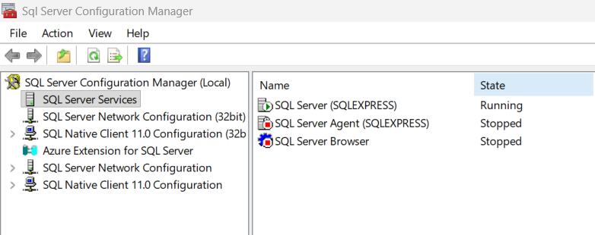
Dentro de MSSM, lo que se debe hacer es crear una nueva conexión hacia el servidor base de datos a utilizarse, en este caso localhost\SQLEXPRESS y autenticación mediante Windows

Figura 2 Página principal de Microsoft SQL Server Management
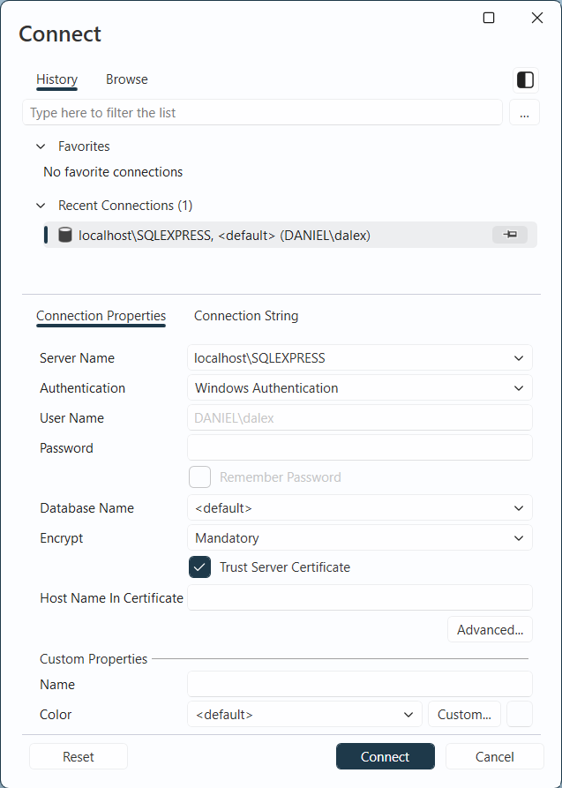
Para poder realizar conexión desde IIS se debe cambiar el metodo de conexión del servidor, clic derecho sobre el servidor en MSSM y en propiedades en el apartado de seguridad, cambiamos el Server Authtentication

Figura 3 Server Authentication
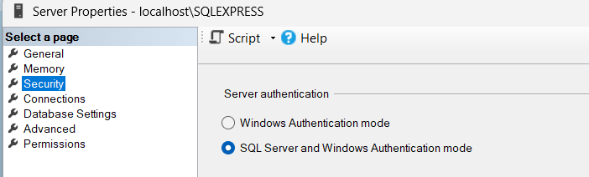
Ahora, lo que se debe hacer es importar la base de datos hacia MSSM.
El código es el siguiente, y se lo debe ejecutar en una Query Tab para que pueda funcionar.

Tabla 1 Creación Base de datos BANQUITO_CORE y tablas
-- ==============================================================
-- 01_Crear_Banco.sql
-- DBMS: Microsoft SQL Server 2012+
-- Proyecto: Banco BanQuito (Core + Módulo de Crédito)
-- ==============================================================

IF DB_ID('BANQUITO_CORE') IS NOT NULL
BEGIN
USE master;
ALTER DATABASE BANQUITO_CORE SET SINGLE_USER WITH ROLLBACK IMMEDIATE;
DROP DATABASE BANQUITO_CORE;
END;
GO

CREATE DATABASE BANQUITO_CORE;
GO

USE BANQUITO_CORE;
GO

-- Tabla: CLIENTE
CREATE TABLE CLIENTE (
COD_CLIENTE INT IDENTITY(1,1) NOT NULL,
CEDULA VARCHAR(100) NOT NULL UNIQUE,
NOMBRE VARCHAR(100) NOT NULL,
GENERO VARCHAR(1) NOT NULL CHECK (GENERO IN ('M', 'F')),
FECHA_NACIMIENTO DATE NOT NULL,
CONSTRAINT PK_CLIENTE PRIMARY KEY (COD_CLIENTE)
);
GO

-- Tabla: CUENTA
CREATE TABLE CUENTA (
NUM_CUENTA VARCHAR(8) NOT NULL,
COD_CLIENTE INT NOT NULL,
SALDO NUMERIC(10,2) NOT NULL DEFAULT 0.00,
CONSTRAINT PK_CUENTA PRIMARY KEY (NUM_CUENTA),
CONSTRAINT FK_CUENTA_CLIENTE FOREIGN KEY (COD_CLIENTE) REFERENCES CLIENTE (COD_CLIENTE)
);
GO

-- Tabla: MOVIMIENTO
CREATE TABLE MOVIMIENTO (
COD_MOVIMIENTO INT IDENTITY(1,1) NOT NULL,
NUM_CUENTA VARCHAR(8) NOT NULL,
TIPO VARCHAR(3) NOT NULL CHECK (TIPO IN ('DEP', 'RET')),
VALOR NUMERIC(10,2) NOT NULL,
FECHA DATETIME NOT NULL DEFAULT GETDATE(),
CONSTRAINT PK_MOVIMIENTO PRIMARY KEY (COD_MOVIMIENTO),
CONSTRAINT FK_MOVIMIENTO_CUENTA FOREIGN KEY (NUM_CUENTA) REFERENCES CUENTA (NUM_CUENTA)
);
GO

-- Tabla: CREDITO
CREATE TABLE CREDITO (
COD_CREDITO INT IDENTITY(1,1) NOT NULL,
COD_CLIENTE INT NOT NULL,
MONTO NUMERIC(10,2) NOT NULL,
PLAZO_MESES INT NOT NULL CHECK (PLAZO_MESES BETWEEN 3 AND 18),
TASA_INTERES NUMERIC(5,2) NOT NULL DEFAULT 16.50,
FECHA_CREACION DATETIME NOT NULL DEFAULT GETDATE(),
CONSTRAINT PK_CREDITO PRIMARY KEY (COD_CREDITO),
CONSTRAINT FK_CREDITO_CLIENTE FOREIGN KEY (COD_CLIENTE) REFERENCES CLIENTE (COD_CLIENTE)
);
GO

-- Tabla: AMORTIZACION
CREATE TABLE AMORTIZACION (
COD_AMORTIZACION INT IDENTITY(1,1) NOT NULL,
COD_CREDITO INT NOT NULL,
NUM_CUOTA INT NOT NULL,
VALOR_CUOTA NUMERIC(10,2) NOT NULL,
INTERES_PAGADO NUMERIC(10,2) NOT NULL,
CAPITAL_PAGADO NUMERIC(10,2) NOT NULL,
SALDO_RESTANTE NUMERIC(10,2) NOT NULL,
CONSTRAINT PK_AMORTIZACION PRIMARY KEY (COD_AMORTIZACION),
CONSTRAINT FK_AMORTIZACION_CREDITO FOREIGN KEY (COD_CREDITO) REFERENCES CREDITO (COD_CREDITO)
);
GO

Figura 4 Verificación de creación de tablas BANQUITO_CORE
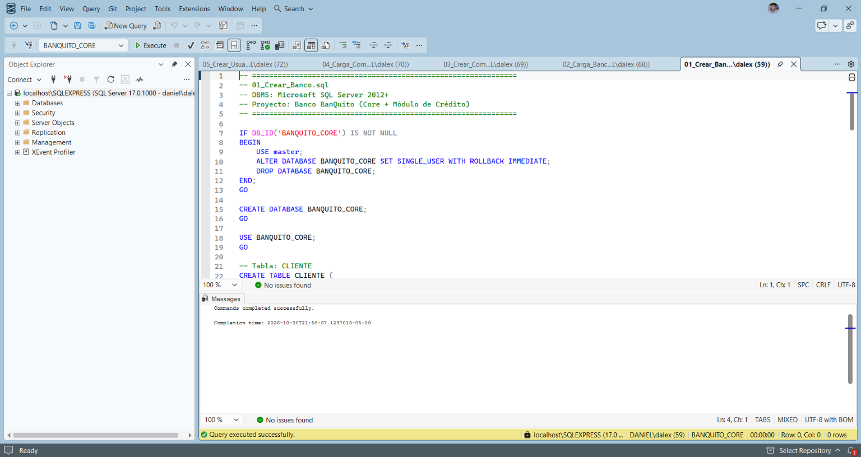
Inserción de datos mediante SQL script

Tabla 2 SQL script Inserción de datos BANQUITO_CORE
-- ==============================================================
-- 02_Carga_Banco.sql
-- DBMS: Microsoft SQL Server 2012+
-- Proyecto: Banco BanQuito (Datos de Prueba - Core + Crédito)
-- Cumple: 5 Clientes, 5 Cuentas, 50 Movimientos con fechas relativas
-- ==============================================================

USE BANQUITO_CORE;
GO

-- 1. Insertar CLIENTE (5 Clientes)
INSERT INTO CLIENTE (CEDULA, NOMBRE, GENERO, FECHA_NACIMIENTO)
VALUES
('1727578104', 'Ayme Escobar', 'F', '1985-01-15'),
('1727578112', 'Camila Escobar', 'F', '2000-05-16'),
('1709918443', 'Silvana Diaz', 'F', '1968-03-31'),
('1710250943', 'Pedro Martinez', 'M', '1985-05-20'),
('0505050505', 'Luis Torres', 'M', '1980-09-12');
GO

-- 2. Insertar CUENTA (5 Cuentas)
INSERT INTO CUENTA (NUM_CUENTA, COD_CLIENTE, SALDO)
VALUES
('00000001', 1, 1500.00),
('00000002', 2, 2000.00),
('00000003', 3, 1200.00),
('00000004', 4, 2500.00),
('00000005', 5, 3000.00);
GO

-- 3. Insertar MOVIMIENTO (50 Movimientos con fechas relativas al día de ejecución)

-- Cuenta 1 (Cliente 1 - Ayme)
INSERT INTO MOVIMIENTO (NUM_CUENTA, TIPO, VALOR, FECHA) VALUES
('00000001', 'DEP', 500.00, GETDATE()),
('00000001', 'RET', 200.00, DATEADD(day, -3, GETDATE())),
('00000001', 'DEP', 300.00, DATEADD(day, -8, GETDATE())),
('00000001', 'RET', 100.00, DATEADD(day, -15, GETDATE())),
('00000001', 'DEP', 450.00, DATEADD(day, -22, GETDATE())),
('00000001', 'DEP', 600.00, DATEADD(month, -1, GETDATE())),
('00000001', 'RET', 150.00, DATEADD(day, -35, GETDATE())),
('00000001', 'DEP', 400.00, DATEADD(day, -45, GETDATE())),
('00000001', 'DEP', 550.00, DATEADD(month, -2, GETDATE())),
('00000001', 'RET', 200.00, DATEADD(day, -70, GETDATE()));

-- Cuenta 2 (Cliente 2 - Camila)
INSERT INTO MOVIMIENTO (NUM_CUENTA, TIPO, VALOR, FECHA) VALUES
('00000002', 'DEP', 700.00, GETDATE()),
('00000002', 'RET', 300.00, DATEADD(day, -4, GETDATE())),
('00000002', 'DEP', 400.00, DATEADD(day, -10, GETDATE())),
('00000002', 'RET', 150.00, DATEADD(day, -18, GETDATE())),
('00000002', 'DEP', 500.00, DATEADD(day, -25, GETDATE())),
('00000002', 'DEP', 800.00, DATEADD(month, -1, GETDATE())),
('00000002', 'RET', 200.00, DATEADD(day, -40, GETDATE())),
('00000002', 'DEP', 350.00, DATEADD(day, -50, GETDATE())),
('00000002', 'DEP', 650.00, DATEADD(month, -2, GETDATE())),
('00000002', 'RET', 100.00, DATEADD(day, -75, GETDATE()));

-- Cuenta 3 (Cliente 3 - Silvana)
INSERT INTO MOVIMIENTO (NUM_CUENTA, TIPO, VALOR, FECHA) VALUES
('00000003', 'DEP', 800.00, GETDATE()),
('00000003', 'RET', 400.00, DATEADD(day, -2, GETDATE())),
('00000003', 'DEP', 500.00, DATEADD(day, -9, GETDATE())),
('00000003', 'RET', 200.00, DATEADD(day, -14, GETDATE())),
('00000003', 'DEP', 300.00, DATEADD(day, -20, GETDATE())),
('00000003', 'DEP', 900.00, DATEADD(month, -1, GETDATE())),
('00000003', 'RET', 300.00, DATEADD(day, -38, GETDATE())),
('00000003', 'DEP', 450.00, DATEADD(day, -52, GETDATE())),
('00000003', 'DEP', 700.00, DATEADD(month, -2, GETDATE())),
('00000003', 'RET', 250.00, DATEADD(day, -80, GETDATE()));

-- Cuenta 4 (Cliente 4 - Pedro)
INSERT INTO MOVIMIENTO (NUM_CUENTA, TIPO, VALOR, FECHA) VALUES
('00000004', 'DEP', 900.00, GETDATE()),
('00000004', 'RET', 450.00, DATEADD(day, -5, GETDATE())),
('00000004', 'DEP', 600.00, DATEADD(day, -12, GETDATE())),
('00000004', 'RET', 250.00, DATEADD(day, -19, GETDATE())),
('00000004', 'DEP', 750.00, DATEADD(day, -26, GETDATE())),
('00000004', 'DEP', 1000.00, DATEADD(month, -1, GETDATE())),
('00000004', 'RET', 350.00, DATEADD(day, -42, GETDATE())),
('00000004', 'DEP', 500.00, DATEADD(day, -55, GETDATE())),
('00000004', 'DEP', 850.00, DATEADD(month, -2, GETDATE())),
('00000004', 'RET', 300.00, DATEADD(day, -82, GETDATE()));

-- Cuenta 5 (Cliente 5 - Luis)
INSERT INTO MOVIMIENTO (NUM_CUENTA, TIPO, VALOR, FECHA) VALUES
('00000005', 'DEP', 1000.00, GETDATE()),
('00000005', 'RET', 500.00, DATEADD(day, -6, GETDATE())),
('00000005', 'DEP', 700.00, DATEADD(day, -13, GETDATE())),
('00000005', 'RET', 300.00, DATEADD(day, -21, GETDATE())),
('00000005', 'DEP', 800.00, DATEADD(day, -28, GETDATE())),
('00000005', 'DEP', 1100.00, DATEADD(month, -1, GETDATE())),
('00000005', 'RET', 400.00, DATEADD(day, -44, GETDATE())),
('00000005', 'DEP', 600.00, DATEADD(day, -58, GETDATE())),
('00000005', 'DEP', 900.00, DATEADD(month, -2, GETDATE())),
('00000005', 'RET', 350.00, DATEADD(day, -85, GETDATE()));
GO

Figura 5 Verificación de inserción de datos BANQUITO_CORE
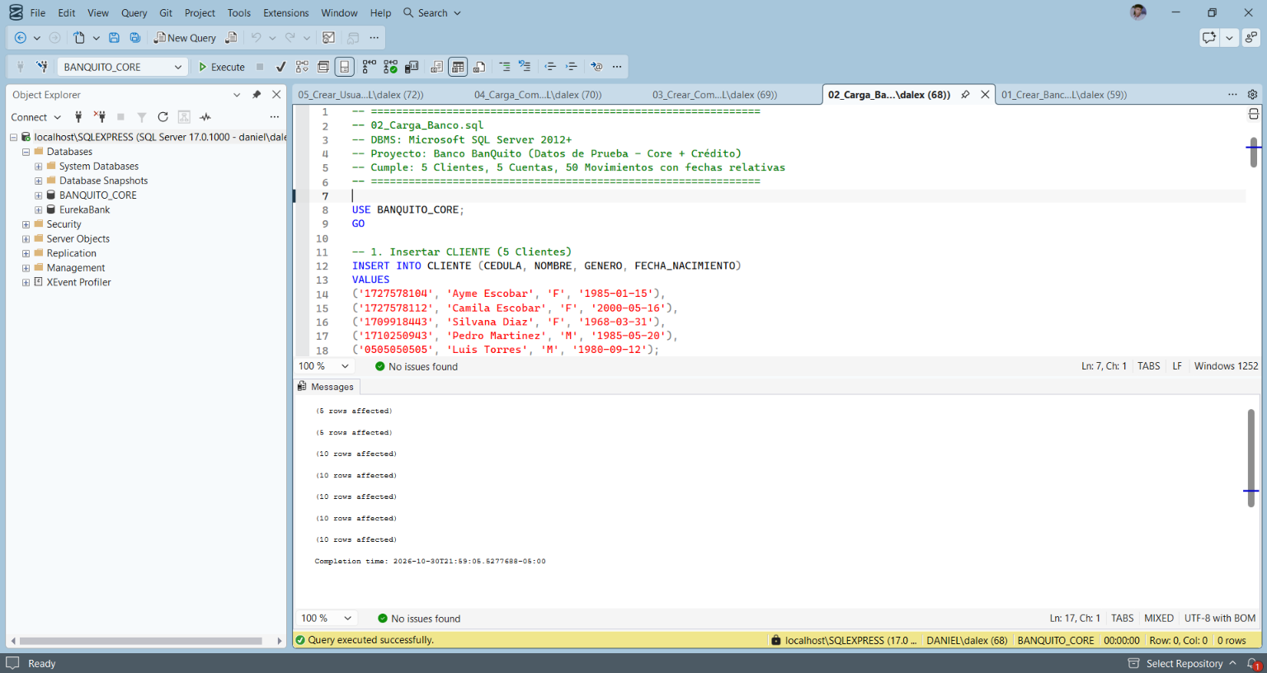

Tabla 3 Creación Base de datos COMERCIALIZADORA_DB y tablas
-- ==============================================================
-- 03_Crear_Comercializadora.sql
-- DBMS: Microsoft SQL Server 2012+
-- Proyecto: Comercializadora de Teléfonos Celulares
-- ==============================================================

IF DB_ID('COMERCIALIZADORA_DB') IS NOT NULL
BEGIN
USE master;
ALTER DATABASE COMERCIALIZADORA_DB SET SINGLE_USER WITH ROLLBACK IMMEDIATE;
DROP DATABASE COMERCIALIZADORA_DB;
END;
GO

CREATE DATABASE COMERCIALIZADORA_DB;
GO

USE COMERCIALIZADORA_DB;
GO

-- Tabla: CLIENTE
CREATE TABLE CLIENTE (
CLI_ID INT IDENTITY(1,1) NOT NULL,
CLI_CEDULA VARCHAR(100) NOT NULL UNIQUE,
CLI_NOMBRE VARCHAR(100) NOT NULL,
CLI_APELLIDO VARCHAR(100) NOT NULL,
CLI_TELEFONO VARCHAR(20) NULL,
CLI_DIRECCION VARCHAR(350) NULL,
CONSTRAINT PK_CLIENTE PRIMARY KEY (CLI_ID)
);
GO

-- Tabla: PRODUCTO (Catálogo de Teléfonos Celulares)
CREATE TABLE PRODUCTO (
PRO_ID INT IDENTITY(1,1) NOT NULL,
PRO_NOMBRE VARCHAR(250) NOT NULL,
PRO_DESCRIPCION VARCHAR(350) NULL,
PRO_PRECIO DECIMAL(10,2) NOT NULL,
CONSTRAINT PK_PRODUCTO PRIMARY KEY (PRO_ID)
);
GO

-- Tabla: FACTURA
CREATE TABLE FACTURA (
FAC_ID INT IDENTITY(1,1) NOT NULL,
CLI_ID INT NOT NULL,
FAC_FECHA DATETIME NOT NULL DEFAULT GETDATE(),
FAC_FORMAPAGO VARCHAR(1) NOT NULL CHECK (FAC_FORMAPAGO IN ('E', 'C')), -- 'E': Efectivo, 'C': Crédito Directo
FAC_PRECIOTOTAL DECIMAL(10,2) NOT NULL,
FAC_NUMCUOTAS INT NULL,
FAC_PRECIOCUOTA DECIMAL(10,2) NULL,
CONSTRAINT PK_FACTURA PRIMARY KEY (FAC_ID),
CONSTRAINT FK_FACTURA_CLIENTE FOREIGN KEY (CLI_ID) REFERENCES CLIENTE (CLI_ID)
);
GO

-- Tabla: POSEE (Detalle de Factura)
CREATE TABLE POSEE (
PRO_ID INT NOT NULL,
FAC_ID INT NOT NULL,
CONSTRAINT PK_POSEE PRIMARY KEY (PRO_ID, FAC_ID),
CONSTRAINT FK_POSEE_PRODUCTO FOREIGN KEY (PRO_ID) REFERENCES PRODUCTO (PRO_ID),
CONSTRAINT FK_POSEE_FACTURA FOREIGN KEY (FAC_ID) REFERENCES FACTURA (FAC_ID)
);
GO

Figura 6 Verificación Creación Base de datos COMERCIALIZADORA_DB
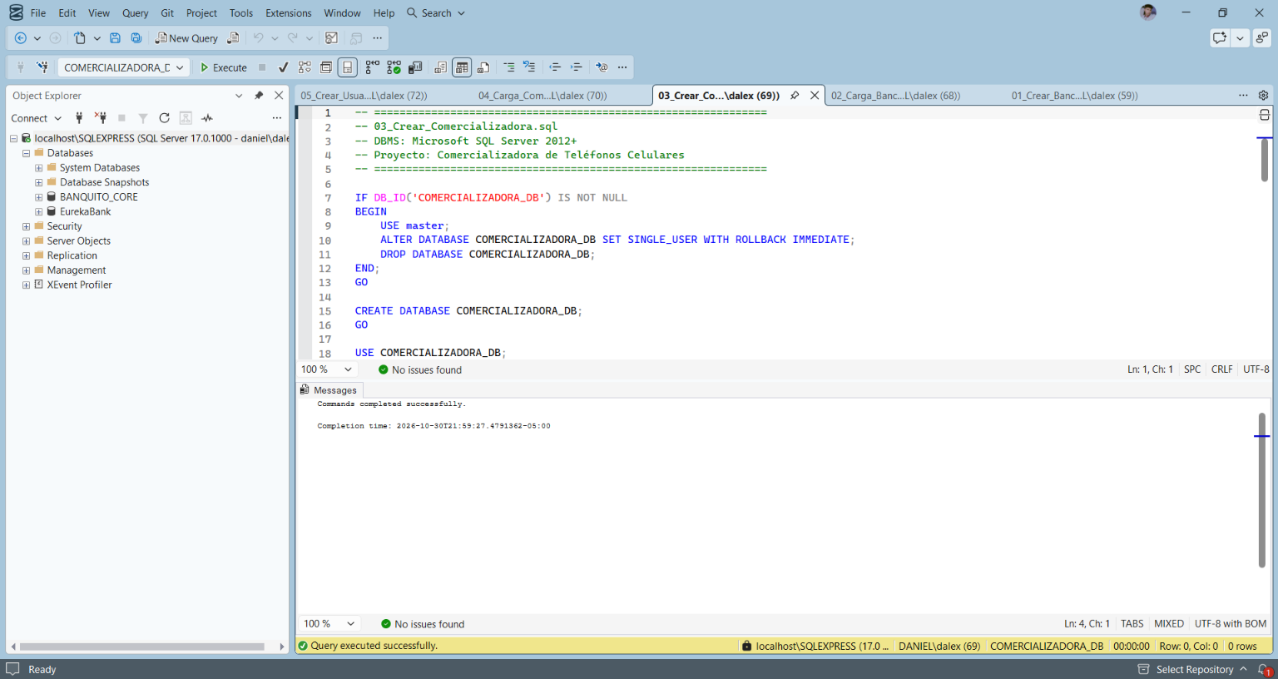

Tabla 4 SQL script Inserción de datos COMERCIALIZADORA_DB
-- ==============================================================
-- 04_Carga_Comercializadora.sql
-- DBMS: Microsoft SQL Server 2012+
-- Proyecto: Comercializadora de Teléfonos Celulares (Datos Iniciales)
-- ==============================================================

USE COMERCIALIZADORA_DB;
GO

-- 1. Insertar Clientes
INSERT INTO CLIENTE (CLI_CEDULA, CLI_NOMBRE, CLI_APELLIDO, CLI_TELEFONO, CLI_DIRECCION)
VALUES
('1727578104', 'Ayme', 'Escobar', '095474515', 'Sangolqui'),
('1727578112', 'Camila', 'Escobar', '095474515', 'Sangolqui'),
('1709918443', 'Silvana', 'Diaz', '0984513206', 'Sangolqui'),
('1710250943', 'Pedro', 'Martinez', '0984518132', 'Sangolqui'),
('0505050505', 'Luis', 'Torres', '0987654321', 'Av. Amazonas y Republica');
GO

-- 2. Insertar Catálogo de Teléfonos Celulares
INSERT INTO PRODUCTO (PRO_NOMBRE, PRO_DESCRIPCION, PRO_PRECIO)
VALUES
('Samsung Galaxy S23', '128GB 8GB RAM Pantalla 6.1 pulgadas', 850.00),
('iPhone 14 Pro', '256GB Deep Purple Camara 48MP', 1150.00),
('Xiaomi Redmi Note 12', '128GB 6GB RAM Bateria 5000mAh', 250.00),
('Motorola Edge 40', '256GB 8GB RAM Carga Rapida 68W', 450.00),
('Samsung Galaxy A54', '128GB 8GB RAM 5G', 380.00);
GO

Figura 7 Verificación de inserción de datos BANQUITO_CORE
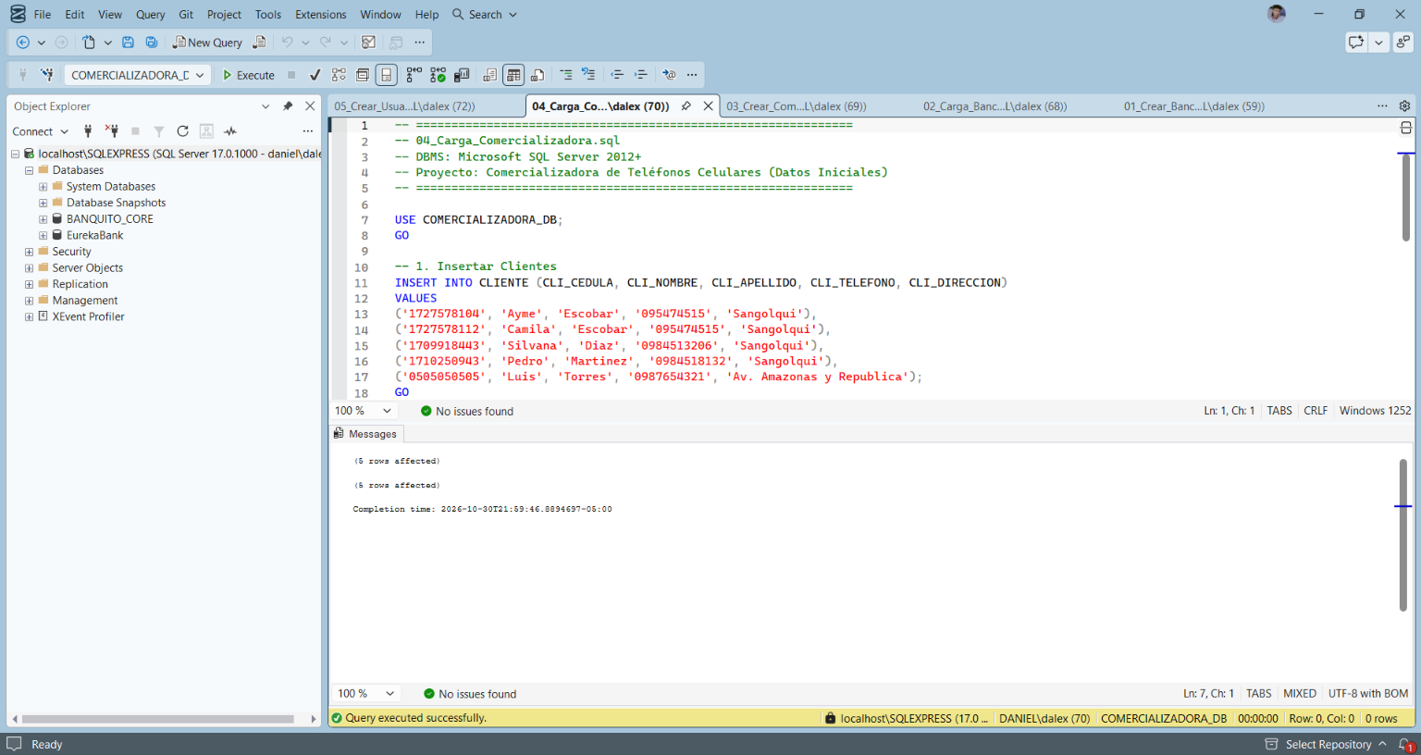

Tabla 5 SQL script creación Usuario Monster
-- ==============================================================
-- 05_Crear_Usuario_Monster.sql
-- DBMS: Microsoft SQL Server 2012+
-- Proyecto: Creación de Login y Usuario 'Monster' para Connection Strings
-- ==============================================================

USE master;
GO

-- 1. Crear el Login a nivel de servidor de SQL Server
IF NOT EXISTS (SELECT * FROM sys.server_principals WHERE name = 'Monster')
BEGIN
CREATE LOGIN Monster WITH PASSWORD = 'Monster9', CHECK_EXPIRATION = OFF, CHECK_POLICY = OFF;
END;
GO

-- 2. Mapear el usuario y otorgar permisos de db_owner en BANQUITO_CORE
IF DB_ID('BANQUITO_CORE') IS NOT NULL
BEGIN
USE BANQUITO_CORE;

IF NOT EXISTS (SELECT * FROM sys.database_principals WHERE name = 'Monster')
BEGIN
CREATE USER Monster FOR LOGIN Monster;
END;

ALTER ROLE db_owner ADD MEMBER Monster;
END;
GO

-- 3. Mapear el usuario y otorgar permisos de db_owner en COMERCIALIZADORA_DB
IF DB_ID('COMERCIALIZADORA_DB') IS NOT NULL
BEGIN
USE COMERCIALIZADORA_DB;

IF NOT EXISTS (SELECT * FROM sys.database_principals WHERE name = 'Monster')
BEGIN
CREATE USER Monster FOR LOGIN Monster;
END;

ALTER ROLE db_owner ADD MEMBER Monster;
END;
GO

Figura 8 Verificación creación usuario Monster
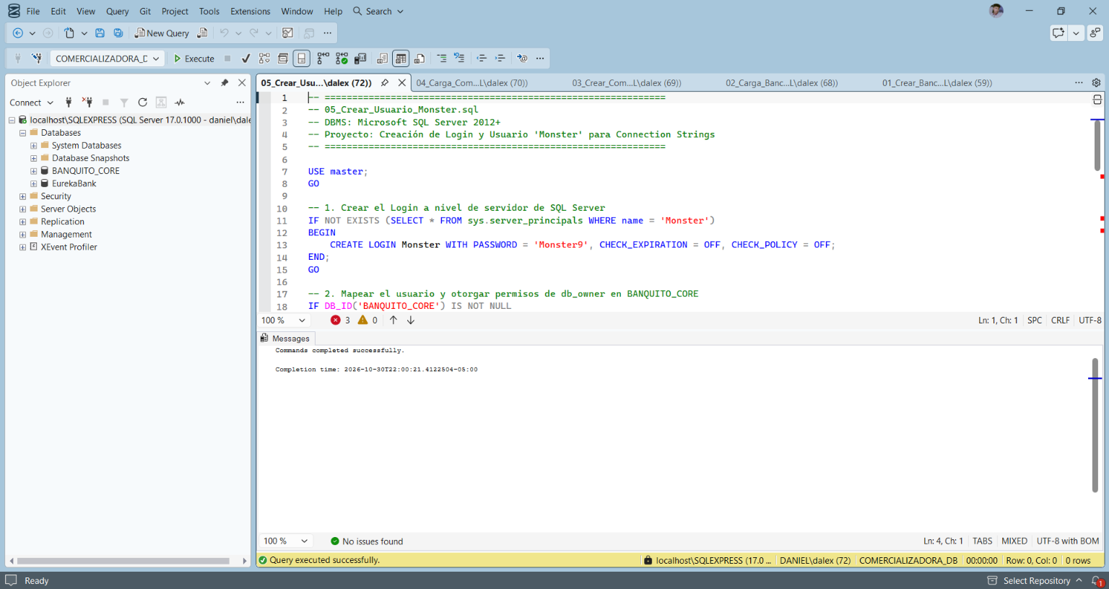

Figura 9 Modelo físico de la base de datos BANQUITO_CORE
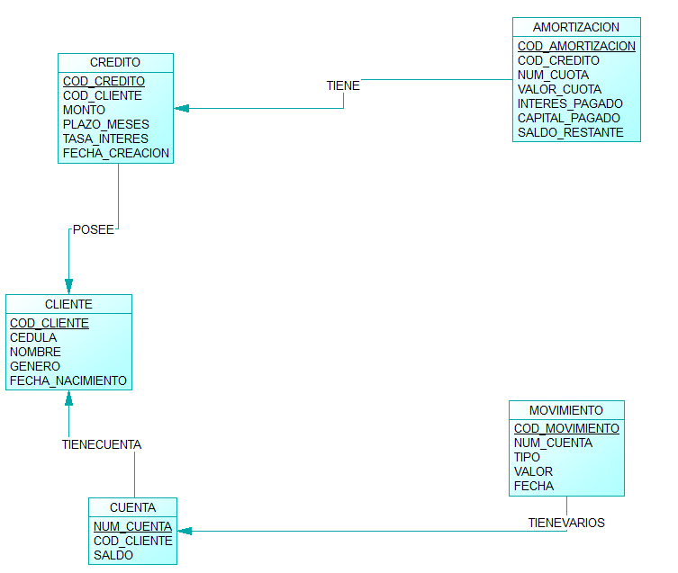

Figura 10 Modelo físico de la base de datos COMERCIALIZADORA_DB
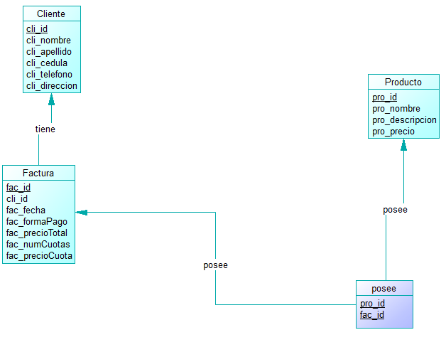

Servidor Banquito

Paso 1: Creación del proyecto
En primer lugar, en visual studio se crea el servidor, del cual se van a consumir todos los datos para los clientes. Para la creación del servidor, se está utilizando WCF Service Application.

Figura 11 Selección del tipo de proyecto
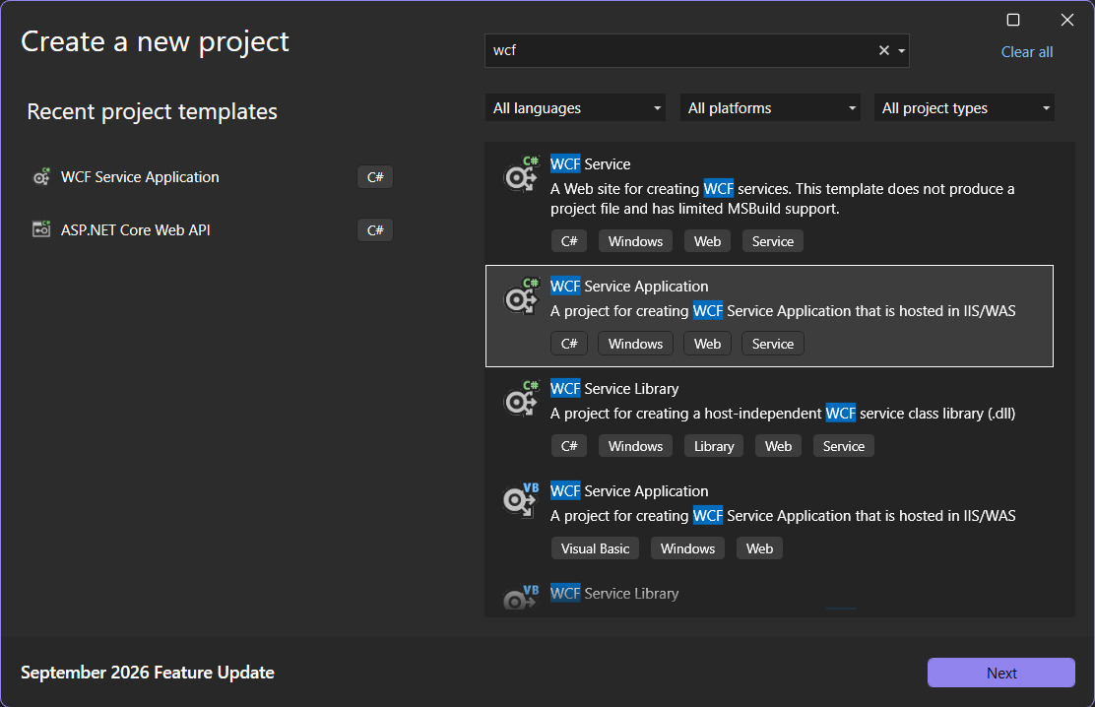

Paso 2: Nombramiento del proyecto
Colocamos el nombre al proyecto WS_Banquito_Dotnet_Soap_GR01

Figura 12 Configurar el nombre del proyecto Web Application
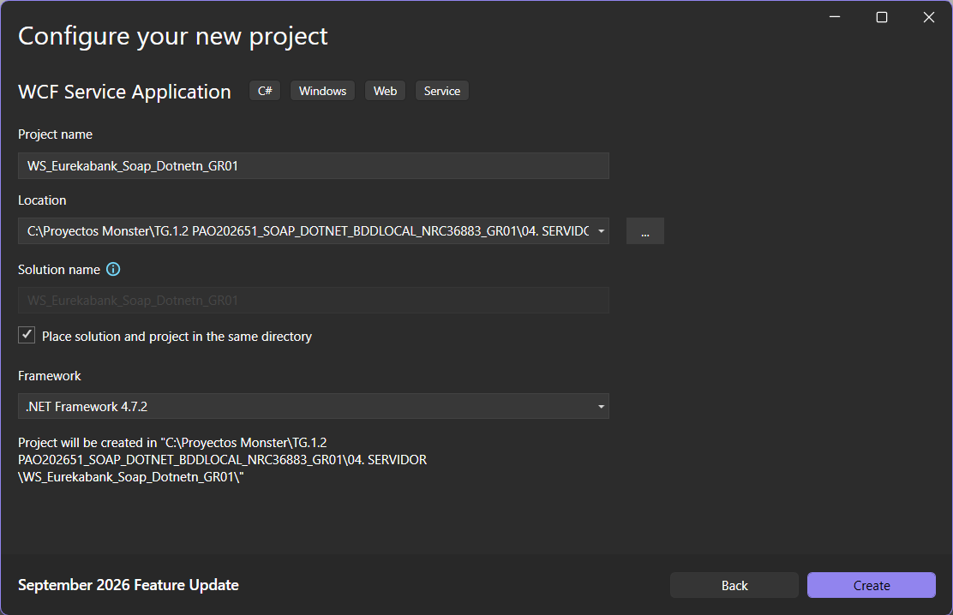

Paso 3: Estructuración del proyecto
Creamos la estructura de paquetes siguiendo la arquitectura orientada a servicios por capas

Figura 13 Estructura de carpetas Servidor
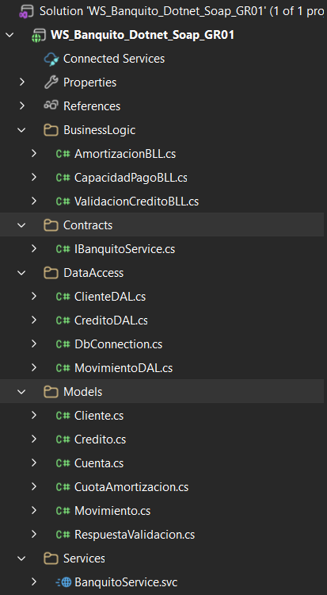

Paso 4: Definir Modelos
Para estructurar el proyecto de forma modular, creamos las clases Cliente, Credito, Cuenta, CuotaAmortizacion, Movimiento, RespuestaValidacion, encargadas de mapear de forma independiente a nuestra base de datos.

Tabla 6 Cliente
using System;
using System.Runtime.Serialization;

namespace WS_Banquito_Dotnet_Soap_GR01.Models
{
[DataContract]
public class Cliente
{
[DataMember]
public int CodCliente { get; set; }

[DataMember]
public string Cedula { get; set; }

[DataMember]
public string Nombre { get; set; }

[DataMember]
public string Genero { get; set; }

[DataMember]
public DateTime FechaNacimiento { get; set; }
}
}

Tabla 7 Credito
using System;
using System.Collections.Generic;
using System.Runtime.Serialization;

namespace WS_Banquito_Dotnet_Soap_GR01.Models
{
[DataContract]
public class Credito
{
[DataMember]
public int CodCredito { get; set; }

[DataMember]
public int CodCliente { get; set; }

[DataMember]
public decimal Monto { get; set; }

[DataMember]
public int PlazoMeses { get; set; }

[DataMember]
public decimal TasaInteres { get; set; }

[DataMember]
public DateTime FechaCreacion { get; set; }

[DataMember]
public List<CuotaAmortizacion> TablaAmortizacion { get; set; }

public Credito()
{
TablaAmortizacion = new List<CuotaAmortizacion>();
}
}
}

Tabla 8 Cuenta
using System.Runtime.Serialization;
namespace WS_Banquito_Dotnet_Soap_GR01.Models
{
[DataContract]
public class Cuenta
{
[DataMember]
public string NumCuenta { get; set; }

[DataMember]
public int CodCliente { get; set; }

[DataMember]
public decimal Saldo { get; set; }
}
}

Tabla 9 CuotaAmortizacion
using System.Runtime.Serialization;

namespace WS_Banquito_Dotnet_Soap_GR01.Models
{
[DataContract]
public class CuotaAmortizacion
{
[DataMember]
public int NumCuota { get; set; }

[DataMember]
public decimal ValorCuota { get; set; }

[DataMember]
public decimal InteresPagado { get; set; }

[DataMember]
public decimal CapitalPagado { get; set; }

[DataMember]
public decimal SaldoRestante { get; set; }
}
}

Tabla 10 Movimiento
using System;
using System.Runtime.Serialization;

namespace WS_Banquito_Dotnet_Soap_GR01.Models
{
[DataContract]
public class Movimiento
{
[DataMember]
public int CodMovimiento { get; set; }

[DataMember]
public string NumCuenta { get; set; }

[DataMember]
public string Tipo { get; set; } // 'DEP' o 'RET'

[DataMember]
public decimal Valor { get; set; }

[DataMember]
public DateTime Fecha { get; set; }
}
}

Tabla 11 RespuestaValidacion
using System.Runtime.Serialization;

namespace WS_Banquito_Dotnet_Soap_GR01.Models
{
[DataContract]
public class RespuestaValidacion
{
[DataMember]
public bool EsSujeto { get; set; }

[DataMember]
public int CodigoCliente { get; set; }

[DataMember]
public string Mensaje { get; set; }
}
}

Paso 5: Definir Capa de Accesos a la Base de Datos (DAL)
Para gestionar nuestros modelos creamos nuestra capa DAL, la cual se conecta a la base de datos de manera segura utilizando consultas parametrizadas de SQLServer.

Tabla 12 DbConnection
using System.Configuration;
using System.Data.SqlClient;

namespace WS_Banquito_Dotnet_Soap_GR01.DataAccess
{
public static class DbConnection
{
// Lee la cadena de conexión definida en el Web.config bajo la llave "BanquitoConnStr"
public static string ConnectionString =>
ConfigurationManager.ConnectionStrings["BanquitoConnStr"].ConnectionString;

public static SqlConnection GetConnection()
{
return new SqlConnection(ConnectionString);
}
}
}

Tabla 13 ClienteDAL
using System;
using System.Data.SqlClient;
using WS_Banquito_Dotnet_Soap_GR01.Models;

namespace WS_Banquito_Dotnet_Soap_GR01.DataAccess
{
public class ClienteDAL
{
public Cliente ObtenerClientePorCedula(string cedula)
{
Cliente cliente = null;
using (var conn = DbConnection.GetConnection())
{
string query = "SELECT COD_CLIENTE, CEDULA, NOMBRE, GENERO, FECHA_NACIMIENTO FROM CLIENTE WHERE CEDULA = @Cedula";
SqlCommand cmd = new SqlCommand(query, conn);
cmd.Parameters.AddWithValue("@Cedula", cedula);
conn.Open();

using (var reader = cmd.ExecuteReader())
{
if (reader.Read())
{
cliente = new Cliente
{
CodCliente = Convert.ToInt32(reader["COD_CLIENTE"]),
Cedula = reader["CEDULA"].ToString(),
Nombre = reader["NOMBRE"].ToString(),
Genero = reader["GENERO"].ToString(),
FechaNacimiento = Convert.ToDateTime(reader["FECHA_NACIMIENTO"])
};
}
}
}
return cliente;
}

public bool TieneCreditoActivo(int codCliente)
{
using (var conn = DbConnection.GetConnection())
{
string query = "SELECT COUNT(1) FROM CREDITO WHERE COD_CLIENTE = @CodCliente";
SqlCommand cmd = new SqlCommand(query, conn);
cmd.Parameters.AddWithValue("@CodCliente", codCliente);
conn.Open();

int count = Convert.ToInt32(cmd.ExecuteScalar());
return count > 0;
}
}
}
}

Tabla 14 CreditoDAL
using System;
using System.Collections.Generic;
using System.Data.SqlClient;
using WS_Banquito_Dotnet_Soap_GR01.Models;

namespace WS_Banquito_Dotnet_Soap_GR01.DataAccess
{
public class CreditoDAL
{
public int GuardarCreditoConAmortizacion(Credito credito)
{
using (var conn = DbConnection.GetConnection())
{
conn.Open();
using (var transaction = conn.BeginTransaction())
{
try
{
string insertCreditoQuery = @"
INSERT INTO CREDITO (COD_CLIENTE, MONTO, PLAZO_MESES, TASA_INTERES, FECHA_CREACION)
VALUES (@CodCliente, @Monto, @PlazoMeses, @TasaInteres, GETDATE());
SELECT SCOPE_IDENTITY();";

SqlCommand cmdCredito = new SqlCommand(insertCreditoQuery, conn, transaction);
cmdCredito.Parameters.AddWithValue("@CodCliente", credito.CodCliente);
cmdCredito.Parameters.AddWithValue("@Monto", credito.Monto);
cmdCredito.Parameters.AddWithValue("@PlazoMeses", credito.PlazoMeses);
cmdCredito.Parameters.AddWithValue("@TasaInteres", credito.TasaInteres);

int codCredito = Convert.ToInt32(cmdCredito.ExecuteScalar());

string insertAmortizacionQuery = @"
INSERT INTO AMORTIZACION (COD_CREDITO, NUM_CUOTA, VALOR_CUOTA, INTERES_PAGADO, CAPITAL_PAGADO, SALDO_RESTANTE)
VALUES (@CodCredito, @NumCuota, @ValorCuota, @InteresPagado, @CapitalPagado, @SaldoRestante)";

foreach (var cuota in credito.TablaAmortizacion)
{
SqlCommand cmdCuota = new SqlCommand(insertAmortizacionQuery, conn, transaction);
cmdCuota.Parameters.AddWithValue("@CodCredito", codCredito);
cmdCuota.Parameters.AddWithValue("@NumCuota", cuota.NumCuota);
cmdCuota.Parameters.AddWithValue("@ValorCuota", cuota.ValorCuota);
cmdCuota.Parameters.AddWithValue("@InteresPagado", cuota.InteresPagado);
cmdCuota.Parameters.AddWithValue("@CapitalPagado", cuota.CapitalPagado);
cmdCuota.Parameters.AddWithValue("@SaldoRestante", cuota.SaldoRestante);
cmdCuota.ExecuteNonQuery();
}

transaction.Commit();
return codCredito;
}
catch
{
transaction.Rollback();
throw;
}
}
}
}

public List<CuotaAmortizacion> ObtenerTablaAmortizacion(int codCredito)
{
var lista = new List<CuotaAmortizacion>();

using (var conn = DbConnection.GetConnection())
{
string query = @"
SELECT NUM_CUOTA, VALOR_CUOTA, INTERES_PAGADO, CAPITAL_PAGADO, SALDO_RESTANTE
FROM AMORTIZACION
WHERE COD_CREDITO = @CodCredito
ORDER BY NUM_CUOTA ASC";

SqlCommand cmd = new SqlCommand(query, conn);
cmd.Parameters.AddWithValue("@CodCredito", codCredito);
conn.Open();

using (var reader = cmd.ExecuteReader())
{
while (reader.Read())
{
lista.Add(new CuotaAmortizacion
{
NumCuota = Convert.ToInt32(reader["NUM_CUOTA"]),
ValorCuota = Convert.ToDecimal(reader["VALOR_CUOTA"]),
InteresPagado = Convert.ToDecimal(reader["INTERES_PAGADO"]),
CapitalPagado = Convert.ToDecimal(reader["CAPITAL_PAGADO"]),
SaldoRestante = Convert.ToDecimal(reader["SALDO_RESTANTE"])
});
}
}
}

return lista;
}
}
}

Tabla 15 MovimientoDAL
using System;
using System.Data.SqlClient;

namespace WS_Banquito_Dotnet_Soap_GR01.DataAccess
{
public class MovimientoDAL
{
public bool TieneDepositoUltimoMes(int codCliente)
{
using (var conn = DbConnection.GetConnection())
{
string query = @"
SELECT COUNT(1)
FROM MOVIMIENTO m
INNER JOIN CUENTA c ON m.NUM_CUENTA = c.NUM_CUENTA
WHERE c.COD_CLIENTE = @CodCliente
AND m.TIPO = 'DEP'
AND m.FECHA >= DATEADD(month, -1, GETDATE())";

SqlCommand cmd = new SqlCommand(query, conn);
cmd.Parameters.AddWithValue("@CodCliente", codCliente);
conn.Open();

int count = Convert.ToInt32(cmd.ExecuteScalar());
return count > 0;
}
}

public void ObtenerPromediosUltimos3Meses(int codCliente, out decimal promedioDepositos, out decimal promedioRetiros)
{
promedioDepositos = 0;
promedioRetiros = 0;

using (var conn = DbConnection.GetConnection())
{
string query = @"
SELECT
ISNULL(SUM(CASE WHEN m.TIPO = 'DEP' THEN m.VALOR ELSE 0 END) / 3.0, 0) AS PromedioDepositos,
ISNULL(SUM(CASE WHEN m.TIPO = 'RET' THEN m.VALOR ELSE 0 END) / 3.0, 0) AS PromedioRetiros
FROM MOVIMIENTO m
INNER JOIN CUENTA c ON m.NUM_CUENTA = c.NUM_CUENTA
WHERE c.COD_CLIENTE = @CodCliente
AND m.FECHA >= DATEADD(month, -3, GETDATE())";

SqlCommand cmd = new SqlCommand(query, conn);
cmd.Parameters.AddWithValue("@CodCliente", codCliente);
conn.Open();

using (var reader = cmd.ExecuteReader())
{
if (reader.Read())
{
promedioDepositos = Convert.ToDecimal(reader["PromedioDepositos"]);
promedioRetiros = Convert.ToDecimal(reader["PromedioRetiros"]);
}
}
}
}
}
}

Paso 6: Implementación de Capa de Lógica de Negocio y Cálculos Financieros
Para ValidacionCreditoBLL, Evaluación de las 4 reglas para ser sujeto de crédito, CapacidadPagoBLL, Cálculo de promedios y cupo máximo (fórmula 30% * 6), AmortizacionBLL, Cálculo matemático de cuota fija (Sistema Francés)

Tabla 16 ValidacionCreditoBLL
using System;
using WS_Banquito_Dotnet_Soap_GR01.DataAccess;
using WS_Banquito_Dotnet_Soap_GR01.Models;

namespace WS_Banquito_Dotnet_Soap_GR01.BusinessLogic
{
public class ValidacionCreditoBLL
{
private readonly ClienteDAL _clienteDAL = new ClienteDAL();
private readonly MovimientoDAL _movimientoDAL = new MovimientoDAL();

public RespuestaValidacion Validar(string cedula)
{
// Regla 1: Verificar si el solicitante es cliente del banco
var cliente = _clienteDAL.ObtenerClientePorCedula(cedula);
if (cliente == null)
{
return new RespuestaValidacion
{
EsSujeto = false,
CodigoCliente = 0,
Mensaje = "El solicitante no es cliente del banco."
};
}

// Regla 2: Verificar al menos un depósito en el último mes
bool tieneDeposito = _movimientoDAL.TieneDepositoUltimoMes(cliente.CodCliente);
if (!tieneDeposito)
{
return new RespuestaValidacion
{
EsSujeto = false,
CodigoCliente = cliente.CodCliente,
Mensaje = "El cliente no posee movimientos de depósito en el último mes."
};
}

// Regla 3: Si es masculino, verificar que no sea menor de 25 años
if (cliente.Genero.Equals("M", StringComparison.OrdinalIgnoreCase))
{
int edad = DateTime.Today.Year - cliente.FechaNacimiento.Year;
if (cliente.FechaNacimiento.Date > DateTime.Today.AddYears(-edad)) edad--;

if (edad < 25)
{
return new RespuestaValidacion
{
EsSujeto = false,
CodigoCliente = cliente.CodCliente,
Mensaje = "El cliente es menor de 25 años."
};
}
}

// Regla 4: Verificar que no tenga un crédito activo
bool tieneCredito = _clienteDAL.TieneCreditoActivo(cliente.CodCliente);
if (tieneCredito)
{
return new RespuestaValidacion
{
EsSujeto = false,
CodigoCliente = cliente.CodCliente,
Mensaje = "El cliente actualmente ya posee un crédito activo en el banco."
};
}

return new RespuestaValidacion
{
EsSujeto = true,
CodigoCliente = cliente.CodCliente,
Mensaje = "Aprobado: El cliente es sujeto de crédito."
};
}
}
}

Tabla 17 CapacidadPagoBLL
using System;
using WS_Banquito_Dotnet_Soap_GR01.DataAccess;

namespace WS_Banquito_Dotnet_Soap_GR01.BusinessLogic
{
public class CapacidadPagoBLL
{
private readonly MovimientoDAL _movimientoDAL = new MovimientoDAL();

public decimal CalcularMontoMaximo(int codCliente)
{
_movimientoDAL.ObtenerPromediosUltimos3Meses(codCliente, out decimal promedioDepositos, out decimal promedioRetiros);

decimal diferencia = promedioDepositos - promedioRetiros;
if (diferencia <= 0)
{
return 0;
}

// Aplicación estricta de la fórmula dada en el examen: ((Promedio Depósitos – Promedio Retiros) * 30%) * 6
decimal montoMaximo = (diferencia * 0.30m) * 6m;
return Math.Round(montoMaximo, 2);
}
}
}

Tabla 18 AmortizacionBLL
using System;
using System.Collections.Generic;
using WS_Banquito_Dotnet_Soap_GR01.Models;

namespace WS_Banquito_Dotnet_Soap_GR01.BusinessLogic
{
public class AmortizacionBLL
{
private const decimal TasaAnual = 16.5m; // 16.5% anual

public List<CuotaAmortizacion> GenerarTabla(decimal monto, int plazoMeses)
{
if (plazoMeses < 3 || plazoMeses > 18)
{
throw new ArgumentException("El plazo del crédito debe estar entre 3 y 18 meses.");
}

var tabla = new List<CuotaAmortizacion>();

// TasaPeriodo = 16.5% / 12 = 0.01375 mensual
double tasaPeriodo = (double)(TasaAnual / 100m / 12m);

// Cálculo de Cuota Fija aplicando la fórmula
// Cuota = Valor / ( (1 - (1+TasaPeriodo)^-NúmeroCuotas) / TasaPeriodo )
double denominador = (1.0 - Math.Pow(1.0 + tasaPeriodo, -plazoMeses)) / tasaPeriodo;
decimal valorCuota = Math.Round((decimal)((double)monto / denominador), 2);

decimal saldo = monto;

for (int i = 1; i <= plazoMeses; i++)
{
decimal interesPagado = Math.Round(saldo * (decimal)tasaPeriodo, 2);
decimal capitalPagado = valorCuota - interesPagado;

// Ajuste de precisión para la última cuota
if (i == plazoMeses)
{
capitalPagado = saldo;
valorCuota = capitalPagado + interesPagado;
saldo = 0.00m;
}
else
{
saldo -= capitalPagado;
}

tabla.Add(new CuotaAmortizacion
{
NumCuota = i,
ValorCuota = valorCuota,
InteresPagado = interesPagado,
CapitalPagado = capitalPagado,
SaldoRestante = saldo
});
}

return tabla;
}
}
}

Paso 7: Definir e Implementar Servicio BanquitoService
Servicio WCF (Actúa como el Controlador de la API SOAP)

Tabla 19 IBanquitoService
using System.Collections.Generic;
using System.ServiceModel;
using WS_Banquito_Dotnet_Soap_GR01.Models;

namespace WS_Banquito_Dotnet_Soap_GR01.Services
{
[ServiceContract]
public interface IBanquitoService
{
/// <summary>
/// Valida si una persona es sujeta de crédito según su número de cédula.
/// </summary>
[OperationContract]
RespuestaValidacion ValidarSujetoCredito(string cedula);

/// <summary>
/// Calcula el monto máximo de crédito autorizado para un cliente.
/// </summary>
[OperationContract]
decimal ObtenerMontoMaximo(int codigoCliente);

/// <summary>
/// Otorga el crédito, genera y almacena la tabla de amortización en la BD.
/// Retorna el ID del crédito generado (o 0 si falló).
/// </summary>
[OperationContract]
int OtorgarCredito(int codigoCliente, decimal precioTelefono, int numeroCuotas);

/// <summary>
/// Retorna la tabla de amortización guardada para un crédito otorgado.
/// </summary>
[OperationContract]
List<CuotaAmortizacion> ConsultarTablaAmortizacion(int codigoCredito);
}
}

Tabla 20 BanqutioService
using System;
using System.Collections.Generic;
using WS_Banquito_Dotnet_Soap_GR01.BusinessLogic;
using WS_Banquito_Dotnet_Soap_GR01.DataAccess;
using WS_Banquito_Dotnet_Soap_GR01.Models;

namespace WS_Banquito_Dotnet_Soap_GR01.Services
{
public class BanquitoService : IBanquitoService
{
private readonly ValidacionCreditoBLL _validacionBLL = new ValidacionCreditoBLL();
private readonly CapacidadPagoBLL _capacidadPagoBLL = new CapacidadPagoBLL();
private readonly AmortizacionBLL _amortizacionBLL = new AmortizacionBLL();
private readonly CreditoDAL _creditoDAL = new CreditoDAL();

/// <summary>
/// Valida las 4 reglas del negocio para saber si el cliente es sujeto de crédito.
/// </summary>
public RespuestaValidacion ValidarSujetoCredito(string cedula)
{
if (string.IsNullOrWhiteSpace(cedula))
{
return new RespuestaValidacion
{
EsSujeto = false,
CodigoCliente = 0,
Mensaje = "Debe ingresar un número de cédula válido."
};
}

return _validacionBLL.Validar(cedula.Trim());
}

/// <summary>
/// Retorna el cupo máximo de crédito calculado para un cliente.
/// </summary>
public decimal ObtenerMontoMaximo(int codigoCliente)
{
if (codigoCliente <= 0) return 0;
return _capacidadPagoBLL.CalcularMontoMaximo(codigoCliente);
}

/// <summary>
/// Genera la tabla de amortización y guarda el crédito en la BD del banco.
/// </summary>
public int OtorgarCredito(int codigoCliente, decimal precioTelefono, int numeroCuotas)
{
try
{
if (codigoCliente <= 0 || precioTelefono <= 0 || numeroCuotas < 3 || numeroCuotas > 18)
{
return 0;
}

// 1. Generar la lista de cuotas en memoria según el sistema francés
List<CuotaAmortizacion> tabla = _amortizacionBLL.GenerarTabla(precioTelefono, numeroCuotas);

// 2. Construir la cabecera del crédito
Credito credito = new Credito
{
CodCliente = codigoCliente,
Monto = precioTelefono,
PlazoMeses = numeroCuotas,
TasaInteres = 16.50m,
FechaCreacion = DateTime.Now,
TablaAmortizacion = tabla
};

// 3. Persistir en la BD dentro de una transacción SQL
return _creditoDAL.GuardarCreditoConAmortizacion(credito);
}
catch (Exception)
{
return 0;
}
}

/// <summary>
/// Consulta la tabla de amortización almacenada para un crédito.
/// </summary>
public List<CuotaAmortizacion> ConsultarTablaAmortizacion(int codigoCredito)
{
if (codigoCredito <= 0) return new List<CuotaAmortizacion>();
return _creditoDAL.ObtenerTablaAmortizacion(codigoCredito);
}
}
}

Paso 8: Configuración de la Conexión a la Base de Datos
Para gestionar la conectividad con la base de datos SQLServer, modificamos el web.config agregando la etiqueta connectionString dentro de la etiqueta de configuración.

Tabla 21 Web.config
<?xml version="1.0" encoding="utf-8"?>
<configuration>

<connectionStrings>
<add name="BanquitoConnStr"
connectionString="Server=.\SQLEXPRESS
;Database=BANQUITO_CORE;User Id=Monster;Password=Monster9;TrustServerCertificate=True;"
providerName="System.Data.SqlClient" />
</connectionStrings>

<appSettings>
<add key="aspnet:UseTaskFriendlySynchronizationContext" value="true" />
</appSettings>

<system.web>
<compilation debug="true" targetFramework="4.8" />
<httpRuntime targetFramework="4.8"/>
</system.web>

<system.serviceModel>
<services>
<service name="WS_Banquito_Dotnet_Soap_GR01.Services.BanquitoService">
<!-- Endpoint SOAP HTTP -->
<endpoint address=""
binding="basicHttpBinding"
contract="WS_Banquito_Dotnet_Soap_GR01.Services.IBanquitoService" />

<!-- Endpoint de Intercambio de Metadatos (MEX) -->
<endpoint address="mex"
binding="mexHttpBinding"
contract="IMetadataExchange" />
</service>
</services>

<behaviors>
<serviceBehaviors>
<behavior>
<!-- Permitir la consulta del WSDL vía navegador (HTTP GET) -->
<serviceMetadata httpGetEnabled="true" httpsGetEnabled="true"/>
<!-- Incluir detalles de excepciones en fallos para depuración -->
<serviceDebug includeExceptionDetailInFaults="true"/>
</behavior>
</serviceBehaviors>
</behaviors>

<serviceHostingEnvironment aspNetCompatibilityEnabled="true" multipleSiteBindingsEnabled="true" />
</system.serviceModel>

<system.webServer>
<modules runAllManagedModulesForAllRequests="true"/>
<directoryBrowse enabled="true"/>
</system.webServer>

</configuration>

Paso 9: Implementación de Pruebas Unitarias y de Conectividad
Para verificar el correcto funcionamiento del sistema y de las consultas a la base de datos, ejecutamos WCF cliente propio del IDE que nos permite verificar los servicios.

Figura 14 WCF Cliente Banquito Service
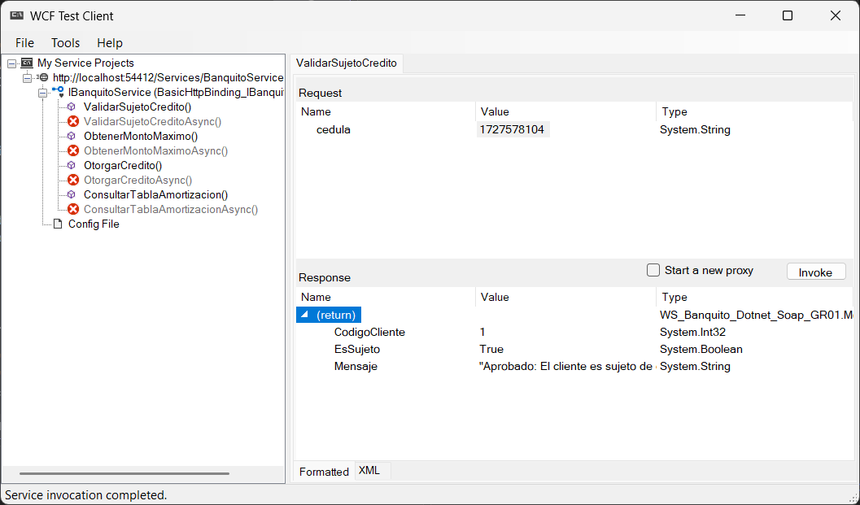

Paso 9: Compilación y Despliegue en IIS
Para empaquetar y ejecutar la aplicación web SOAP, publicamos la aplicación desde el IDE en una carpeta llamada release dentro del directorio del proyecto.

Figura 15 Selección de directorio para publicar
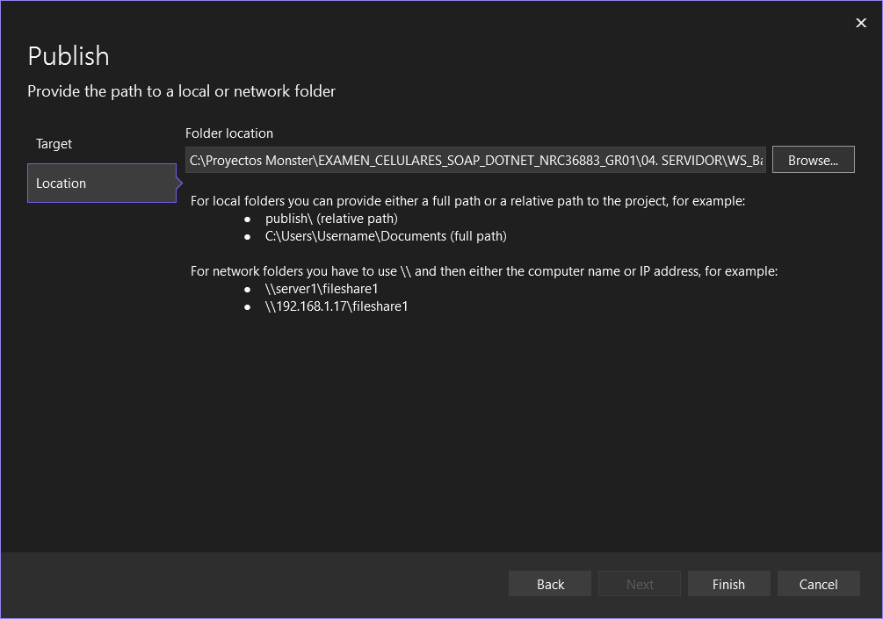

Figura 16 Verificar que se publicó correctamente
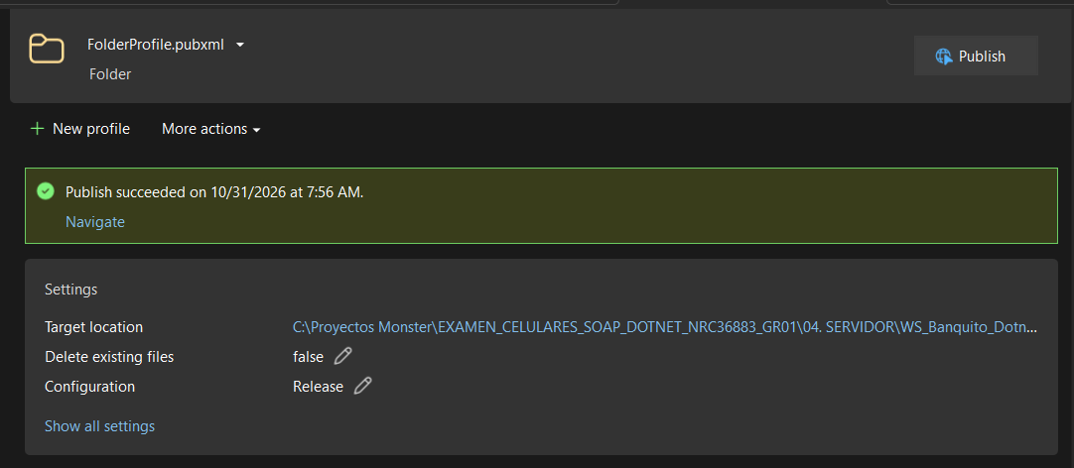

Figura 17 Verificar en release la compilación
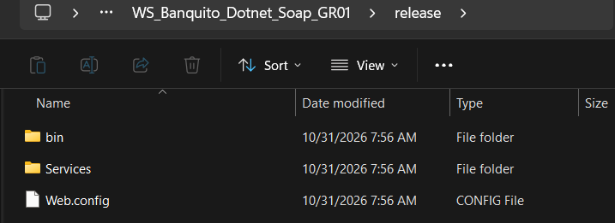

Figura 18 Agregar Website en IIS Manager
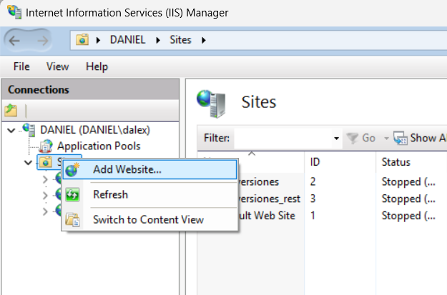
Nos aseguramos de seleccionar solo la carpeta release que se ha generado al publicar nuestro proyecto, colocando un nombre y asignando un puerto

Figura 19 Propiedades WebSite
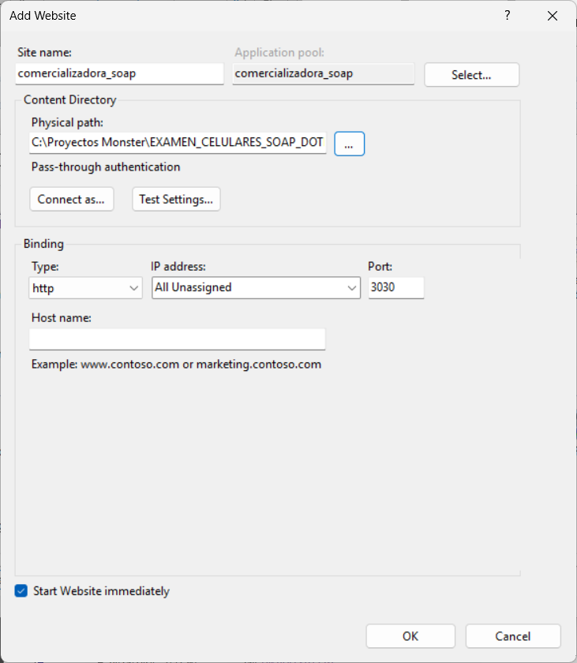

Paso 10: Verificación del Contrato WSDL
Para comprobar que la estructura del servicio web se expone correctamente, accedemos desde el navegador con el puerto y el nombre del servicio, en http://localhost:9091/Services/BanquitoService.svc

Figura 20 Servicio Banquito
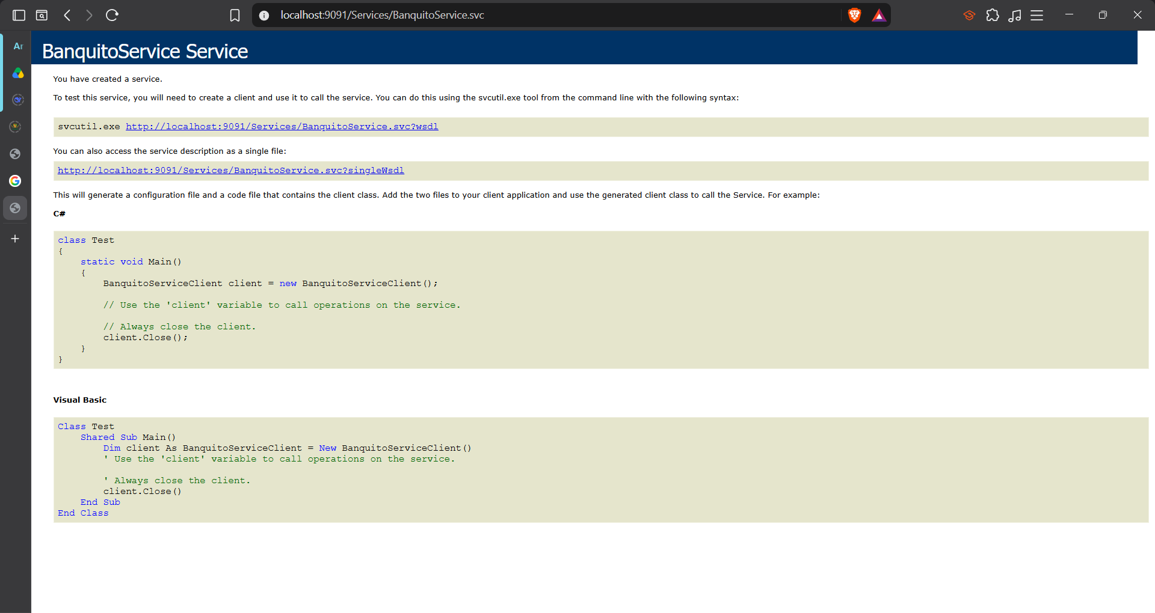

Figura 21 WSDL de Banquito Service
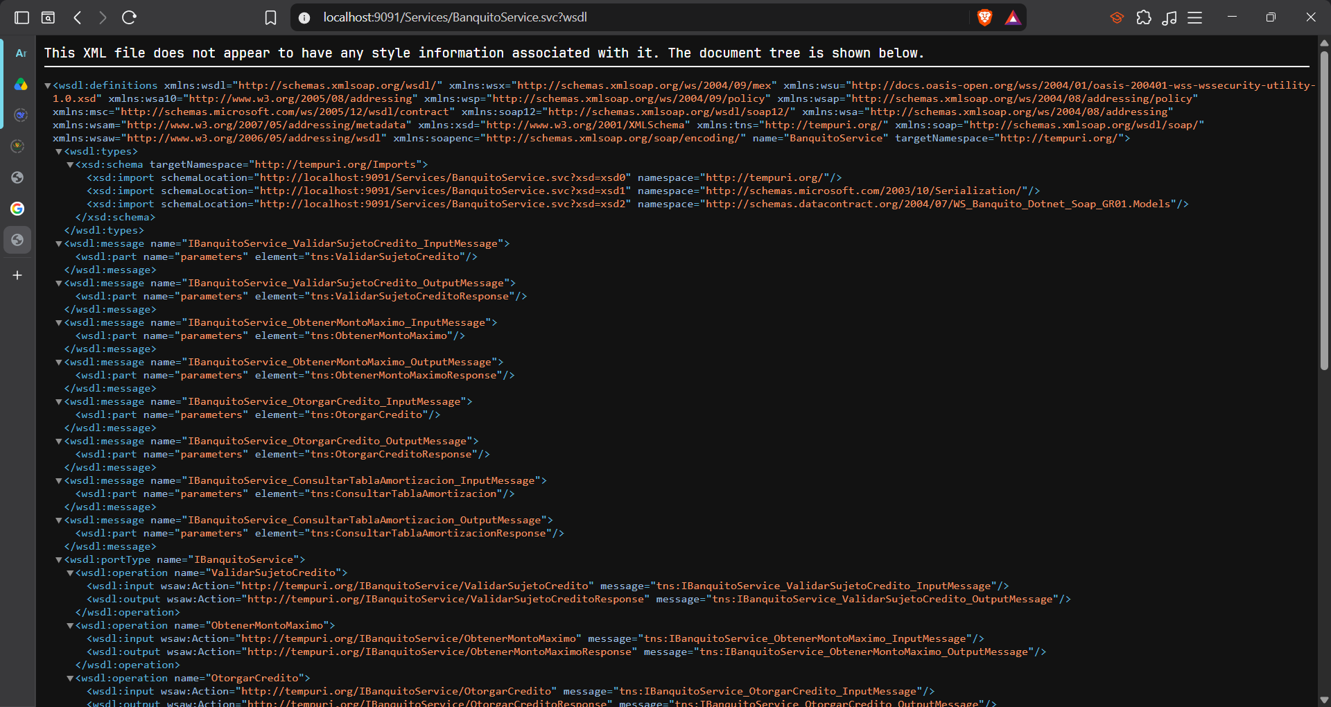

Servidor Comercializadora

Paso 1: Creación del proyecto
En primer lugar, en visual studio se crea el servidor, del cual se van a consumir todos los datos para los clientes. Para la creación del servidor, se está utilizando WCF Service Application.

Figura 22 Selección del tipo de proyecto

Paso 2: Nombramiento del proyecto
Colocamos el nombre al proyecto WS_Comercializadora_Dotnet_Soap_GR01

Figura 23 Configurar el nombre del proyecto Web Application
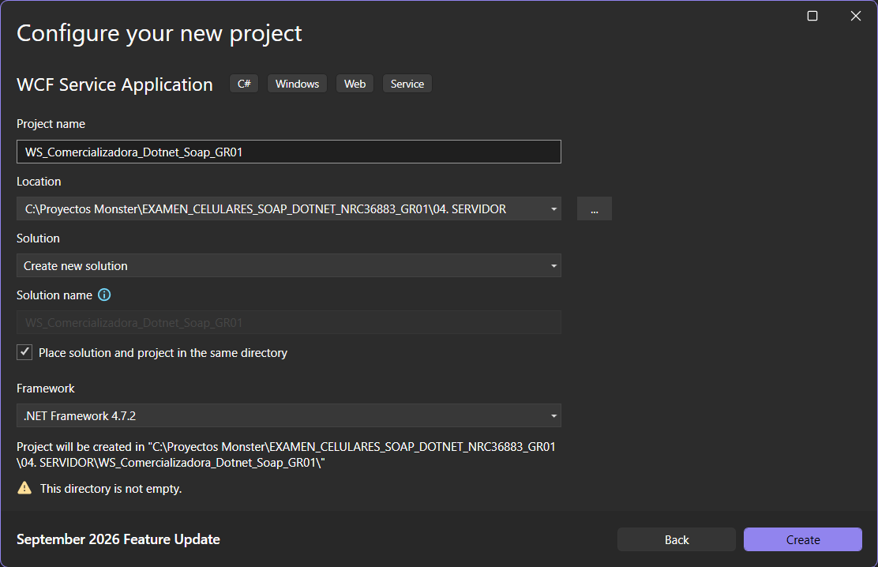

Paso 3: Estructuración del proyecto
Creamos la estructura de paquetes siguiendo la arquitectura orientada a servicios por capas

Figura 24 Estructura de carpetas Servidor
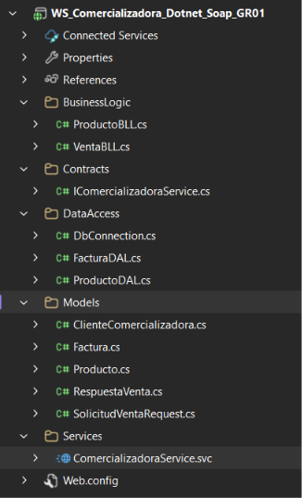

Paso 4: Integración de la Referencia al Servicio del Banco (IIS)
Generará automáticamente la clase cliente BanquitoServiceClient que usaremos en la capa de negocio (BLL) de la Comercializadora. Clic derecho sobre el proyecto y en agregar, Recencia de servicio.

Figura 25 Add Service Reference
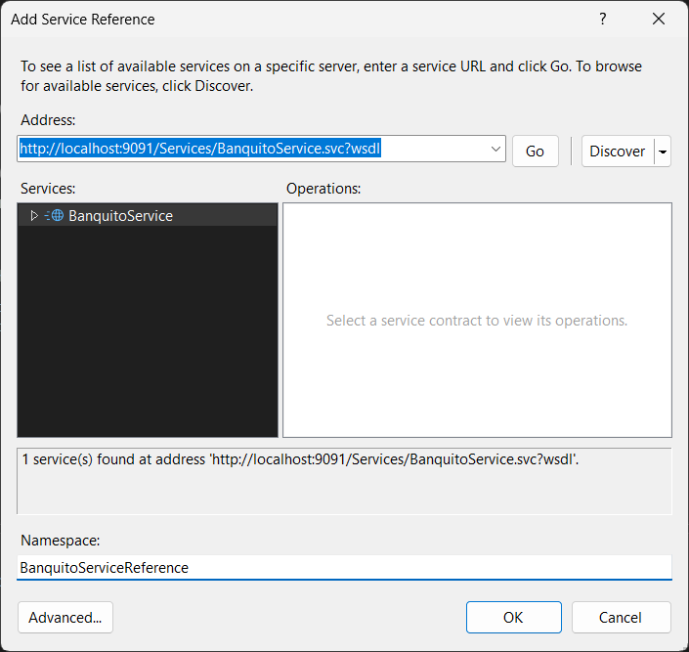

Paso 4: Definir Modelos y Contrato IComercializadoraService
Para estructurar el proyecto de forma modular, creamos las clases ClienteComercializadora, Factura, Producto, RespuestaVenta, SolicitudVenta Request, encargadas de mapear de forma independiente a nuestra base de datos, además de definir el contrato del servicio de Comercializadora.

Tabla 22 ClienteComercializadora
using System.Runtime.Serialization;

namespace WS_Comercializadora_Dotnet_Soap_GR01.Models
{
[DataContract]
public class ClienteComercializadora
{
[DataMember]
public int CliId { get; set; }

[DataMember]
public string CliCedula { get; set; }

[DataMember]
public string CliNombre { get; set; }

[DataMember]
public string CliApellido { get; set; }

[DataMember]
public string CliTelefono { get; set; }

[DataMember]
public string CliDireccion { get; set; }
}
}

Tabla 23 Factura
using System;
using System.Runtime.Serialization;

namespace WS_Comercializadora_Dotnet_Soap_GR01.Models
{
[DataContract]
public class Factura
{
[DataMember]
public int FacId { get; set; }

[DataMember]
public int CliId { get; set; }

[DataMember]
public DateTime FacFecha { get; set; }

[DataMember]
public string FacFormaPago { get; set; } // 'E' (Efectivo) o 'C' (Crédito)

[DataMember]
public decimal FacPrecioTotal { get; set; }

[DataMember]
public int? FacNumCuotas { get; set; }

[DataMember]
public decimal? FacPrecioCuota { get; set; }
}
}

Tabla 24 Producto
using System.Runtime.Serialization;

namespace WS_Comercializadora_Dotnet_Soap_GR01.Models
{
[DataContract]
public class Producto
{
[DataMember]
public int ProId { get; set; }

[DataMember]
public string ProNombre { get; set; }

[DataMember]
public string ProDescripcion { get; set; }

[DataMember]
public decimal ProPrecio { get; set; }
}
}

Tabla 25 RespuestaVenta
using System.Collections.Generic;
using System.Runtime.Serialization;
using WS_Comercializadora_Dotnet_Soap_GR01.BanquitoServiceReference;

namespace WS_Comercializadora_Dotnet_Soap_GR01.Models
{
[DataContract]
public class RespuestaVenta
{
[DataMember]
public bool Exitosa { get; set; }

[DataMember]
public string Mensaje { get; set; }

[DataMember]
public int FacturaId { get; set; }

[DataMember]
public decimal TotalPagar { get; set; }

[DataMember]
public int? CreditoId { get; set; }

[DataMember]
public List<CuotaAmortizacion> TablaAmortizacion { get; set; }
}
}

Tabla 26 SolicitudVentaRequest
using System.Runtime.Serialization;

namespace WS_Comercializadora_Dotnet_Soap_GR01.Models
{
[DataContract]
public class SolicitudVentaRequest
{
[DataMember]
public string CedulaCliente { get; set; }

[DataMember]
public int ProductoId { get; set; }

[DataMember]
public string FormaPago { get; set; } // "E" = Efectivo, "C" = Crédito Directo

[DataMember]
public int NumeroCuotas { get; set; } // Requerido si FormaPago == "C" (entre 3 y 18)
}
}

Tabla 27 IComercializadoraService
using System.Collections.Generic;
using System.ServiceModel;
using WS_Comercializadora_Dotnet_Soap_GR01.BanquitoServiceReference;
using WS_Comercializadora_Dotnet_Soap_GR01.Models;

namespace WS_Comercializadora_Dotnet_Soap_GR01.Contracts
{
[ServiceContract]
public interface IComercializadoraService
{
// 1. Mantenimiento del Catálogo de Productos
[OperationContract]
List<Producto> ObtenerCatalogoProductos();

[OperationContract]
bool GuardarProducto(Producto producto);

[OperationContract]
bool ActualizarProducto(Producto producto);

[OperationContract]
bool EliminarProducto(int productoId);

// 2. Orquestación de Ventas (Efectivo -42% / Crédito Directo con WCF BanQuito)
[OperationContract]
RespuestaVenta ProcesarVenta(SolicitudVentaRequest solicitud);

// 3. Consulta de Amortización desde la Comercializadora
[OperationContract]
List<CuotaAmortizacion> ConsultarAmortizacionCredito(int codigoCredito);
}
}

Paso 5: Definir Capa de Accesos a la Base de Datos (DAL)
Para gestionar nuestros modelos creamos nuestra capa DAL, la cual se conecta a la base de datos de manera segura utilizando consultas parametrizadas de SQLServer.

Tabla 28 DbConnection
using System.Configuration;
using System.Data.SqlClient;

namespace WS_Comercializadora_Dotnet_Soap_GR01.DataAccess
{
public static class DbConnection
{
public static string ConnectionString =>
ConfigurationManager.ConnectionStrings["ComercializadoraConnStr"].ConnectionString;

public static SqlConnection GetConnection()
{
return new SqlConnection(ConnectionString);
}
}
}

Tabla 29 ClienteDAL
using System;
using System.Data.SqlClient;
using WS_Comercializadora_Dotnet_Soap_GR01.Models;

namespace WS_Comercializadora_Dotnet_Soap_GR01.DataAccess
{
public class ClienteDAL
{
public ClienteComercializadora ObtenerPorCedula(string cedula)
{
ClienteComercializadora cliente = null;
using (var conn = DbConnection.GetConnection())
{
string query = @"SELECT CLI_ID, CLI_CEDULA, CLI_NOMBRE, CLI_APELLIDO, CLI_TELEFONO, CLI_DIRECCION
FROM CLIENTE WHERE CLI_CEDULA = @Cedula";
SqlCommand cmd = new SqlCommand(query, conn);
cmd.Parameters.AddWithValue("@Cedula", cedula);
conn.Open();

using (var reader = cmd.ExecuteReader())
{
if (reader.Read())
{
cliente = new ClienteComercializadora
{
CliId = Convert.ToInt32(reader["CLI_ID"]),
CliCedula = reader["CLI_CEDULA"].ToString(),
CliNombre = reader["CLI_NOMBRE"].ToString(),
CliApellido = reader["CLI_APELLIDO"].ToString(),
CliTelefono = reader["CLI_TELEFONO"] != DBNull.Value ? reader["CLI_TELEFONO"].ToString() : "",
CliDireccion = reader["CLI_DIRECCION"] != DBNull.Value ? reader["CLI_DIRECCION"].ToString() : ""
};
}
}
}
return cliente;
}
}
}

Tabla 30 FacturaDAL
using System;
using System.Data.SqlClient;
using WS_Comercializadora_Dotnet_Soap_GR01.Models;

namespace WS_Comercializadora_Dotnet_Soap_GR01.DataAccess
{
public class FacturaDAL
{
public int GuardarFactura(Factura factura, int productoId)
{
using (var conn = DbConnection.GetConnection())
{
conn.Open();
using (var transaction = conn.BeginTransaction())
{
try
{
string insertFactura = @"
INSERT INTO FACTURA (CLI_ID, FAC_FECHA, FAC_FORMAPAGO, FAC_PRECIOTOTAL, FAC_NUMCUOTAS, FAC_PRECIOCUOTA)
VALUES (@CliId, GETDATE(), @FormaPago, @PrecioTotal, @NumCuotas, @PrecioCuota);
SELECT SCOPE_IDENTITY();";

SqlCommand cmdFactura = new SqlCommand(insertFactura, conn, transaction);
cmdFactura.Parameters.AddWithValue("@CliId", factura.CliId);
cmdFactura.Parameters.AddWithValue("@FormaPago", factura.FacFormaPago);
cmdFactura.Parameters.AddWithValue("@PrecioTotal", factura.FacPrecioTotal);
cmdFactura.Parameters.AddWithValue("@NumCuotas", (object)factura.FacNumCuotas ?? DBNull.Value);
cmdFactura.Parameters.AddWithValue("@PrecioCuota", (object)factura.FacPrecioCuota ?? DBNull.Value);

int facId = Convert.ToInt32(cmdFactura.ExecuteScalar());

string insertPosee = @"
INSERT INTO POSEE (PRO_ID, FAC_ID)
VALUES (@ProId, @FacId)";

SqlCommand cmdPosee = new SqlCommand(insertPosee, conn, transaction);
cmdPosee.Parameters.AddWithValue("@ProId", productoId);
cmdPosee.Parameters.AddWithValue("@FacId", facId);
cmdPosee.ExecuteNonQuery();

transaction.Commit();
return facId;
}
catch
{
transaction.Rollback();
throw;
}
}
}
}
}
}

Tabla 31 ProductoDAL
using System;
using System.Collections.Generic;
using System.Data.SqlClient;
using WS_Comercializadora_Dotnet_Soap_GR01.Models;

namespace WS_Comercializadora_Dotnet_Soap_GR01.DataAccess
{
public class ProductoDAL
{
public List<Producto> ObtenerTodos()
{
var lista = new List<Producto>();
using (var conn = DbConnection.GetConnection())
{
string query = "SELECT PRO_ID, PRO_NOMBRE, PRO_DESCRIPCION, PRO_PRECIO FROM PRODUCTO";
SqlCommand cmd = new SqlCommand(query, conn);
conn.Open();

using (var reader = cmd.ExecuteReader())
{
while (reader.Read())
{
lista.Add(new Producto
{
ProId = Convert.ToInt32(reader["PRO_ID"]),
ProNombre = reader["PRO_NOMBRE"].ToString(),
ProDescripcion = reader["PRO_DESCRIPCION"] != DBNull.Value ? reader["PRO_DESCRIPCION"].ToString() : "",
ProPrecio = Convert.ToDecimal(reader["PRO_PRECIO"])
});
}
}
}
return lista;
}

public Producto ObtenerPorId(int id)
{
Producto producto = null;
using (var conn = DbConnection.GetConnection())
{
string query = "SELECT PRO_ID, PRO_NOMBRE, PRO_DESCRIPCION, PRO_PRECIO FROM PRODUCTO WHERE PRO_ID = @Id";
SqlCommand cmd = new SqlCommand(query, conn);
cmd.Parameters.AddWithValue("@Id", id);
conn.Open();

using (var reader = cmd.ExecuteReader())
{
if (reader.Read())
{
producto = new Producto
{
ProId = Convert.ToInt32(reader["PRO_ID"]),
ProNombre = reader["PRO_NOMBRE"].ToString(),
ProDescripcion = reader["PRO_DESCRIPCION"] != DBNull.Value ? reader["PRO_DESCRIPCION"].ToString() : "",
ProPrecio = Convert.ToDecimal(reader["PRO_PRECIO"])
};
}
}
}
return producto;
}

public bool Insertar(Producto p)
{
using (var conn = DbConnection.GetConnection())
{
string query = @"INSERT INTO PRODUCTO (PRO_NOMBRE, PRO_DESCRIPCION, PRO_PRECIO)
VALUES (@Nombre, @Descripcion, @Precio)";
SqlCommand cmd = new SqlCommand(query, conn);
cmd.Parameters.AddWithValue("@Nombre", p.ProNombre);
cmd.Parameters.AddWithValue("@Descripcion", (object)p.ProDescripcion ?? DBNull.Value);
cmd.Parameters.AddWithValue("@Precio", p.ProPrecio);
conn.Open();

return cmd.ExecuteNonQuery() > 0;
}
}

public bool Actualizar(Producto p)
{
using (var conn = DbConnection.GetConnection())
{
string query = @"UPDATE PRODUCTO
SET PRO_NOMBRE = @Nombre, PRO_DESCRIPCION = @Descripcion, PRO_PRECIO = @Precio
WHERE PRO_ID = @Id";
SqlCommand cmd = new SqlCommand(query, conn);
cmd.Parameters.AddWithValue("@Id", p.ProId);
cmd.Parameters.AddWithValue("@Nombre", p.ProNombre);
cmd.Parameters.AddWithValue("@Descripcion", (object)p.ProDescripcion ?? DBNull.Value);
cmd.Parameters.AddWithValue("@Precio", p.ProPrecio);
conn.Open();

return cmd.ExecuteNonQuery() > 0;
}
}

public bool Eliminar(int id)
{
using (var conn = DbConnection.GetConnection())
{
string query = "DELETE FROM PRODUCTO WHERE PRO_ID = @Id";
SqlCommand cmd = new SqlCommand(query, conn);
cmd.Parameters.AddWithValue("@Id", id);
conn.Open();

return cmd.ExecuteNonQuery() > 0;
}
}
}
}

Paso 6: Implementación de Capa de Lógica de Negocio y Cálculos Financieros
Para ProductoBLL, Validación y reglas del catálogo de celulares, VentaBLL, Procesa ventas en Efectivo (-42%) o Crédito Directo (Consume WCF BanQuito)

Tabla 32 ProductoBLL
using System.Collections.Generic;
using WS_Comercializadora_Dotnet_Soap_GR01.DataAccess;
using WS_Comercializadora_Dotnet_Soap_GR01.Models;

namespace WS_Comercializadora_Dotnet_Soap_GR01.BusinessLogic
{
public class ProductoBLL
{
private readonly ProductoDAL _productoDAL = new ProductoDAL();

public List<Producto> ObtenerCatalogo()
{
return _productoDAL.ObtenerTodos();
}

public bool Guardar(Producto producto)
{
if (string.IsNullOrWhiteSpace(producto.ProNombre) || producto.ProPrecio <= 0)
return false;

return _productoDAL.Insertar(producto);
}

public bool Actualizar(Producto producto)
{
if (producto.ProId <= 0 || string.IsNullOrWhiteSpace(producto.ProNombre) || producto.ProPrecio <= 0)
return false;

return _productoDAL.Actualizar(producto);
}

public bool Eliminar(int id)
{
if (id <= 0) return false;
return _productoDAL.Eliminar(id);
}
}
}

Tabla 33 VentaBLL
using System;
using System.Collections.Generic;
using WS_Comercializadora_Dotnet_Soap_GR01.BanquitoServiceReference;
using WS_Comercializadora_Dotnet_Soap_GR01.DataAccess;
using WS_Comercializadora_Dotnet_Soap_GR01.Models;

namespace WS_Comercializadora_Dotnet_Soap_GR01.BusinessLogic
{
public class VentaBLL
{
private readonly ClienteDAL _clienteDAL = new ClienteDAL();
private readonly ProductoDAL _productoDAL = new ProductoDAL();
private readonly FacturaDAL _facturaDAL = new FacturaDAL();

public RespuestaVenta ProcesarVenta(SolicitudVentaRequest solicitud)
{
// 1. Validar existencia del cliente en la Comercializadora
var cliente = _clienteDAL.ObtenerPorCedula(solicitud.CedulaCliente);
if (cliente == null)
{
return new RespuestaVenta
{
Exitosa = false,
Mensaje = "El cliente no se encuentra registrado en la Comercializadora."
};
}

// 2. Validar existencia del producto
var producto = _productoDAL.ObtenerPorId(solicitud.ProductoId);
if (producto == null)
{
return new RespuestaVenta
{
Exitosa = false,
Mensaje = "El producto seleccionado no existe en el catálogo."
};
}

// 3. Evaluar modalidad de pago
if (solicitud.FormaPago.Equals("E", StringComparison.OrdinalIgnoreCase))
{
return ProcesarVentaEfectivo(cliente, producto);
}
else if (solicitud.FormaPago.Equals("C", StringComparison.OrdinalIgnoreCase))
{
return ProcesarVentaCredito(cliente, producto, solicitud);
}
else
{
return new RespuestaVenta
{
Exitosa = false,
Mensaje = "Forma de pago inválida. Use 'E' para Efectivo o 'C' para Crédito Directo."
};
}
}

private RespuestaVenta ProcesarVentaEfectivo(ClienteComercializadora cliente, Producto producto)
{
// Descuento del 42% en compras en efectivo
decimal precioConDescuento = Math.Round(producto.ProPrecio * 0.58m, 2);

Factura factura = new Factura
{
CliId = cliente.CliId,
FacFecha = DateTime.Now,
FacFormaPago = "E",
FacPrecioTotal = precioConDescuento,
FacNumCuotas = null,
FacPrecioCuota = null
};

int facturaId = _facturaDAL.GuardarFactura(factura, producto.ProId);

return new RespuestaVenta
{
Exitosa = true,
Mensaje = "Venta en efectivo completada con éxito. Se aplicó un 42% de descuento.",
FacturaId = facturaId,
TotalPagar = precioConDescuento,
CreditoId = null,
TablaAmortizacion = null
};
}

private RespuestaVenta ProcesarVentaCredito(ClienteComercializadora cliente, Producto producto, SolicitudVentaRequest solicitud)
{
if (solicitud.NumeroCuotas < 3 || solicitud.NumeroCuotas > 18)
{
return new RespuestaVenta
{
Exitosa = false,
Mensaje = "El plazo para crédito directo debe estar comprendido entre 3 y 18 meses."
};
}

// Consumo WCF Servidor a Servidor (Comercializadora -> Banco)
using (BanquitoServiceClient bancoClient = new BanquitoServiceClient())
{
try
{
// Paso 1: Validar reglas de sujeto de crédito en BanQuito
var validacion = bancoClient.ValidarSujetoCredito(solicitud.CedulaCliente);
if (!validacion.EsSujeto)
{
return new RespuestaVenta
{
Exitosa = false,
Mensaje = "Crédito Rechazado por el Banco: " + validacion.Mensaje
};
}

// Paso 2: Verificar cupo máximo autorizado
decimal montoMaximo = bancoClient.ObtenerMontoMaximo(validacion.CodigoCliente);
if (producto.ProPrecio > montoMaximo)
{
return new RespuestaVenta
{
Exitosa = false,
Mensaje = $"El valor del teléfono (${producto.ProPrecio}) excede el cupo máximo otorgado por el banco (${montoMaximo})."
};
}

// Paso 3: Otorgar crédito en el banco
int codCredito = bancoClient.OtorgarCredito(validacion.CodigoCliente, producto.ProPrecio, solicitud.NumeroCuotas);
if (codCredito <= 0)
{
return new RespuestaVenta
{
Exitosa = false,
Mensaje = "No se pudo registrar el crédito en el sistema bancario."
};
}

// Paso 4: Obtener tabla de amortización generada
var tablaAmortizacion = bancoClient.ConsultarTablaAmortizacion(codCredito);
decimal valorCuota = tablaAmortizacion.Length > 0 ? tablaAmortizacion[0].ValorCuota : 0;

// Paso 5: Registrar factura localmente
Factura factura = new Factura
{
CliId = cliente.CliId,
FacFecha = DateTime.Now,
FacFormaPago = "C",
FacPrecioTotal = producto.ProPrecio,
FacNumCuotas = solicitud.NumeroCuotas,
FacPrecioCuota = valorCuota
};

int facturaId = _facturaDAL.GuardarFactura(factura, producto.ProId);

return new RespuestaVenta
{
Exitosa = true,
Mensaje = "Crédito aprobado y venta registrada correctamente.",
FacturaId = facturaId,
TotalPagar = producto.ProPrecio,
CreditoId = codCredito,
TablaAmortizacion = new List<CuotaAmortizacion>(tablaAmortizacion)
};
}
catch (Exception ex)
{
return new RespuestaVenta
{
Exitosa = false,
Mensaje = "Error de comunicación con el WCF de BanQuito: " + ex.Message
};
}
}
}

public List<CuotaAmortizacion> ConsultarAmortizacion(int codCredito)
{
using (BanquitoServiceClient bancoClient = new BanquitoServiceClient())
{
var resultado = bancoClient.ConsultarTablaAmortizacion(codCredito);
return resultado != null ? new List<CuotaAmortizacion>(resultado) : new List<CuotaAmortizacion>();
}
}
}
}

Paso 8: Implementar Servicio BanquitoService
Servicio WCF (Actúa como el Controlador de la API SOAP)

Tabla 34 ComercializadoraService
using System;
using System.Collections.Generic;
using WS_Comercializadora_Dotnet_Soap_GR01.BanquitoServiceReference;
using WS_Comercializadora_Dotnet_Soap_GR01.BusinessLogic;
using WS_Comercializadora_Dotnet_Soap_GR01.Contracts;
using WS_Comercializadora_Dotnet_Soap_GR01.Models;

namespace WS_Comercializadora_Dotnet_Soap_GR01.Services
{
public class ComercializadoraService : IComercializadoraService
{
private readonly ProductoBLL _productoBLL = new ProductoBLL();
private readonly VentaBLL _ventaBLL = new VentaBLL();

// --- 1. Mantenimiento del Catálogo de Productos ---

public List<Producto> ObtenerCatalogoProductos()
{
return _productoBLL.ObtenerCatalogo();
}

public bool GuardarProducto(Producto producto)
{
if (producto == null) return false;
return _productoBLL.Guardar(producto);
}

public bool ActualizarProducto(Producto producto)
{
if (producto == null) return false;
return _productoBLL.Actualizar(producto);
}

public bool EliminarProducto(int productoId)
{
return _productoBLL.Eliminar(productoId);
}

// --- 2. Orquestación del Proceso de Venta ---

public RespuestaVenta ProcesarVenta(SolicitudVentaRequest solicitud)
{
if (solicitud == null || string.IsNullOrWhiteSpace(solicitud.CedulaCliente) || solicitud.ProductoId <= 0)
{
return new RespuestaVenta
{
Exitosa = false,
Mensaje = "Los datos de la solicitud de venta son incompletos o no válidos."
};
}

return _ventaBLL.ProcesarVenta(solicitud);
}

// --- 3. Consulta de Tabla de Amortización desde la Comercializadora ---

public List<CuotaAmortizacion> ConsultarAmortizacionCredito(int codigoCredito)
{
if (codigoCredito <= 0) return new List<CuotaAmortizacion>();
return _ventaBLL.ConsultarAmortizacion(codigoCredito);
}
}
}

Paso 8: Configuración de la Conexión a la Base de Datos
Para gestionar la conectividad con la base de datos SQLServer, modificamos el web.config agregando la etiqueta connectionString dentro de la etiqueta de configuración.

Tabla 35 Web.config
<?xml version="1.0" encoding="utf-8"?>
<configuration>

<connectionStrings>
<add name="ComercializadoraConnStr"
connectionString="Server=.\SQLEXPRESS;Database=COMERCIALIZADORA_DB;User Id=Monster;Password=Monster9;TrustServerCertificate=True;"
providerName="System.Data.SqlClient" />
</connectionStrings>

<appSettings>
<add key="aspnet:UseTaskFriendlySynchronizationContext" value="true" />
</appSettings>

<system.web>
<compilation debug="true" targetFramework="4.8" />
<httpRuntime targetFramework="4.8"/>
</system.web>

<system.serviceModel>
<!-- Configuración del cliente WCF hacia el Banco BanQuito -->
<bindings>
<basicHttpBinding>
<binding name="BasicHttpBinding_IBanquitoService"
maxBufferSize="2147483647"
maxReceivedMessageSize="2147483647" />
</basicHttpBinding>
</bindings>
<client>
<endpoint address="http://localhost:9091/Services/BanquitoService.svc"
binding="basicHttpBinding"
bindingConfiguration="BasicHttpBinding_IBanquitoService"
contract="BanquitoServiceReference.IBanquitoService"
name="BasicHttpBinding_IBanquitoService" />
</client>

<!-- Exposición del Servicio WCF de la Comercializadora hacia .NET MAUI -->
<services>
<service name="WS_Comercializadora_Dotnet_Soap_GR01.Services.ComercializadoraService">
<endpoint address=""
binding="basicHttpBinding"
contract="WS_Comercializadora_Dotnet_Soap_GR01.Contracts.IComercializadoraService" />
<endpoint address="mex"
binding="mexHttpBinding"
contract="IMetadataExchange" />
</service>
</services>

<behaviors>
<serviceBehaviors>
<behavior>
<serviceMetadata httpGetEnabled="true" httpsGetEnabled="true"/>
<serviceDebug includeExceptionDetailInFaults="true"/>
</behavior>
</serviceBehaviors>
</behaviors>

<serviceHostingEnvironment aspNetCompatibilityEnabled="true" multipleSiteBindingsEnabled="true" />
</system.serviceModel>

<system.webServer>
<modules runAllManagedModulesForAllRequests="true"/>
<directoryBrowse enabled="true"/>
</system.webServer>

</configuration>

Paso 9: Implementación de Pruebas Unitarias y de Conectividad
Para verificar el correcto funcionamiento del sistema y de las consultas a la base de datos, ejecutamos WCF cliente propio del IDE que nos permite verificar los servicios.

Figura 26 WCF Cliente Comercializadora Service
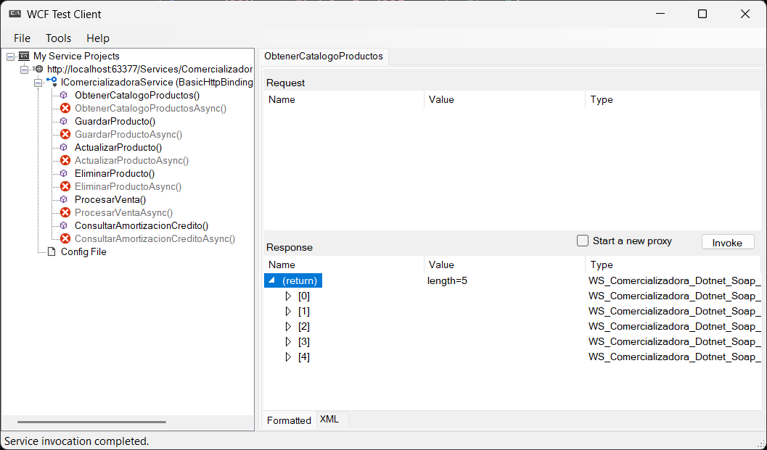

Paso 9: Compilación y Despliegue en IIS
Para empaquetar y ejecutar la aplicación web SOAP, publicamos la aplicación desde el IDE en una carpeta llamada release dentro del directorio del proyecto.

Figura 27 Selección de directorio para publicar
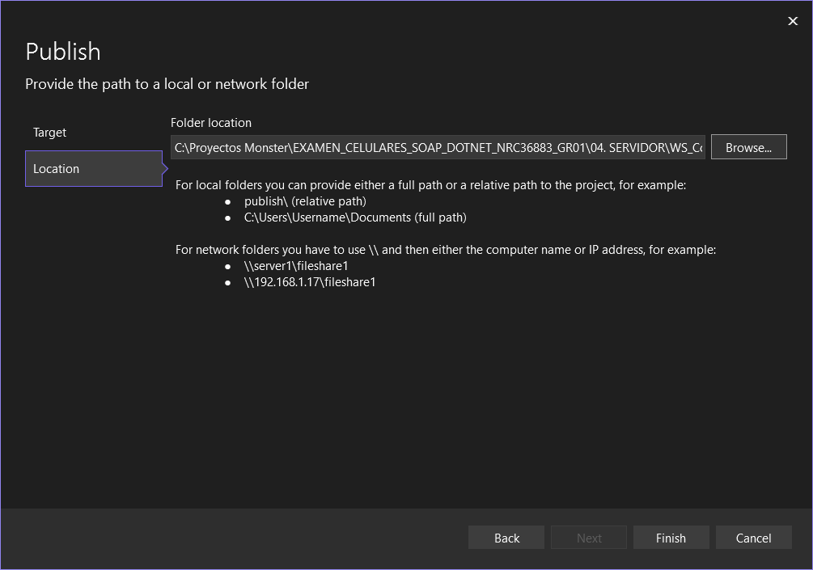

Figura 28 Verificar que se publicó correctamente
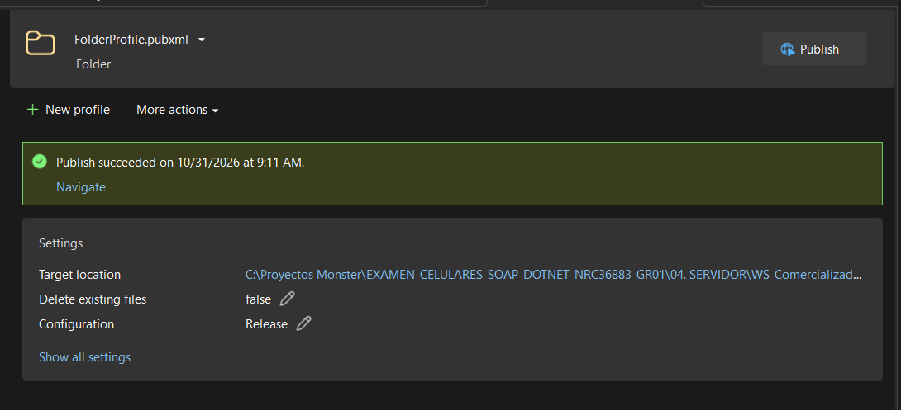

Figura 29 Verificar en release la compilación
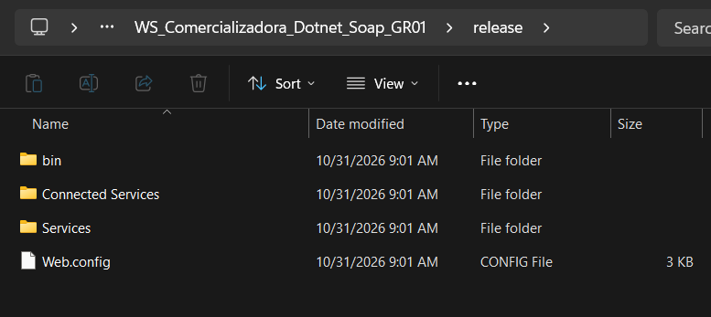

Figura 30 Agregar Website en IIS Manager
Nos aseguramos de seleccionar solo la carpeta release que se ha generado al publicar nuestro proyecto, colocando un nombre y asignando un puerto

Figura 31 Propiedades WebSite
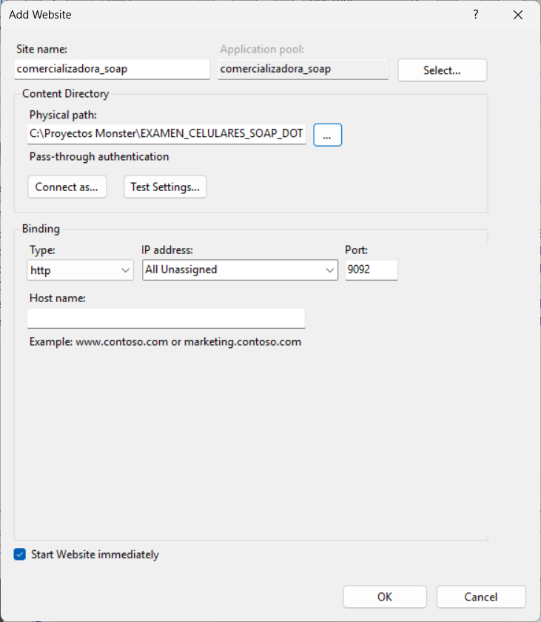

Paso 10: Verificación del Contrato WSDL
Para comprobar que la estructura del servicio web se expone correctamente, accedemos desde el navegador con el puerto y el nombre del servicio, en http://localhost:9091/Services/BanquitoService.svc

Figura 32 Servicio Comercializadora
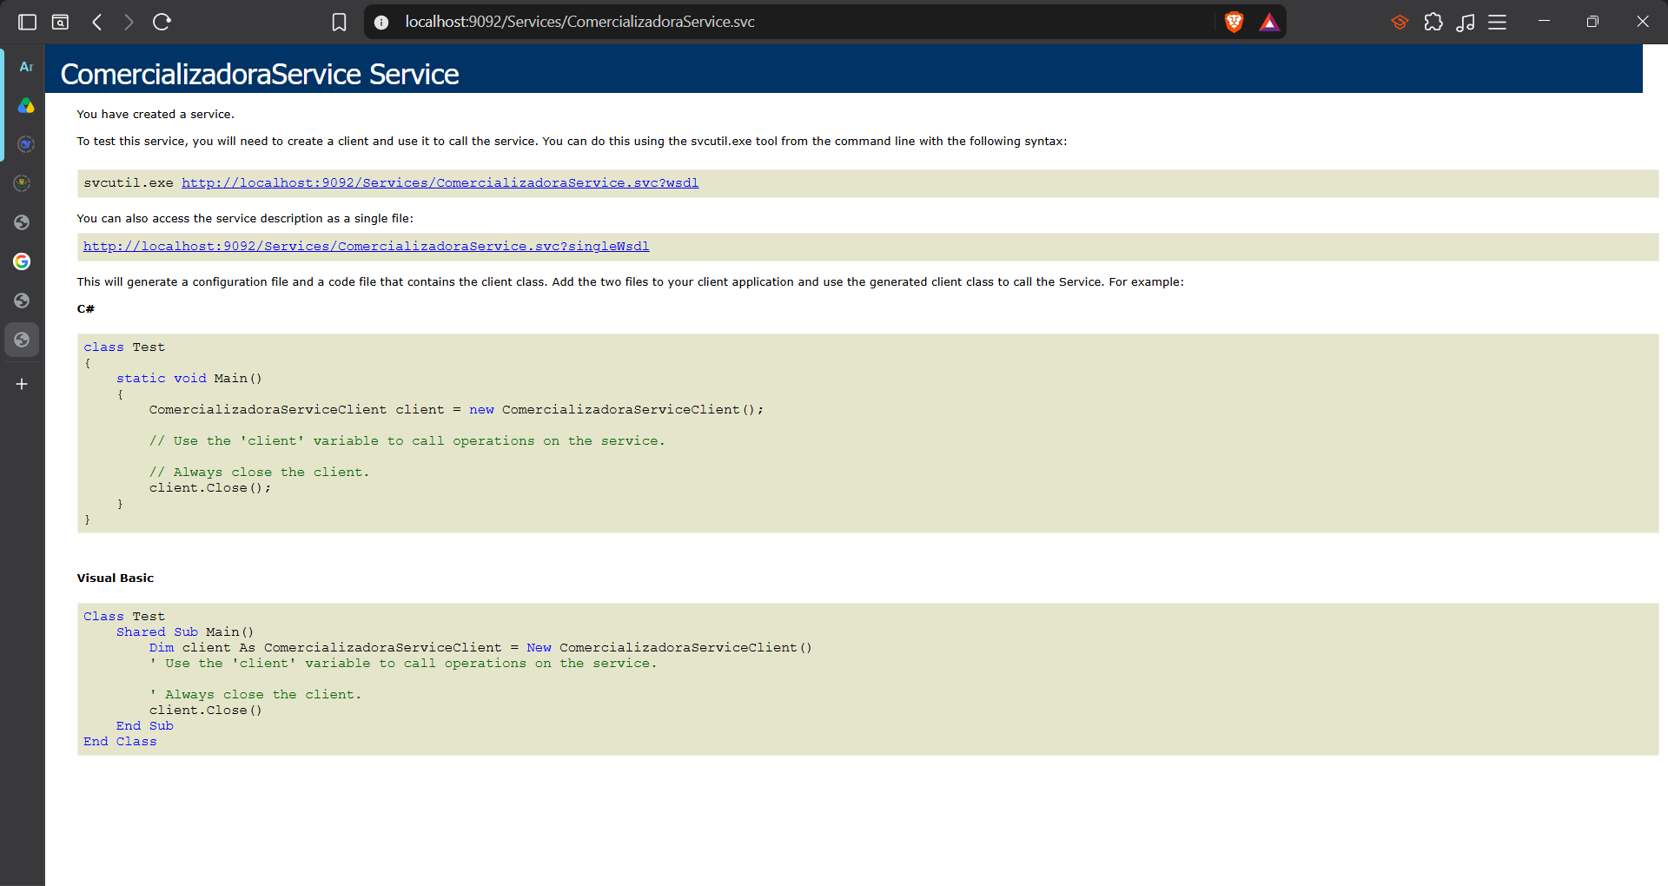

Figura 33 WSDL de Comercializadora Service
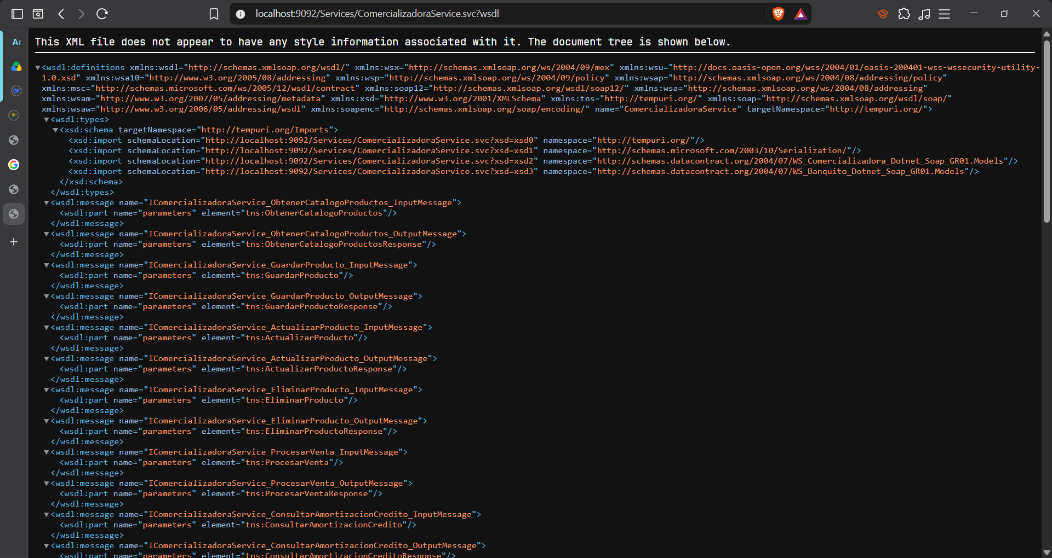

Cliente Consola

Paso 1: Crear proyecto consola en Visual Studio
Para iniciar con el desarrollo del cliente de consola, se debe abrir el IDE Visual Studio y seleccionar la opción de crear un nuevo proyecto. En la ventana de asistentes, se elige Console App, lo que permitirá gestionar las dependencias y la estructura del cliente de manera estandarizada.

Figura 34 Nuevo proyecto Console App
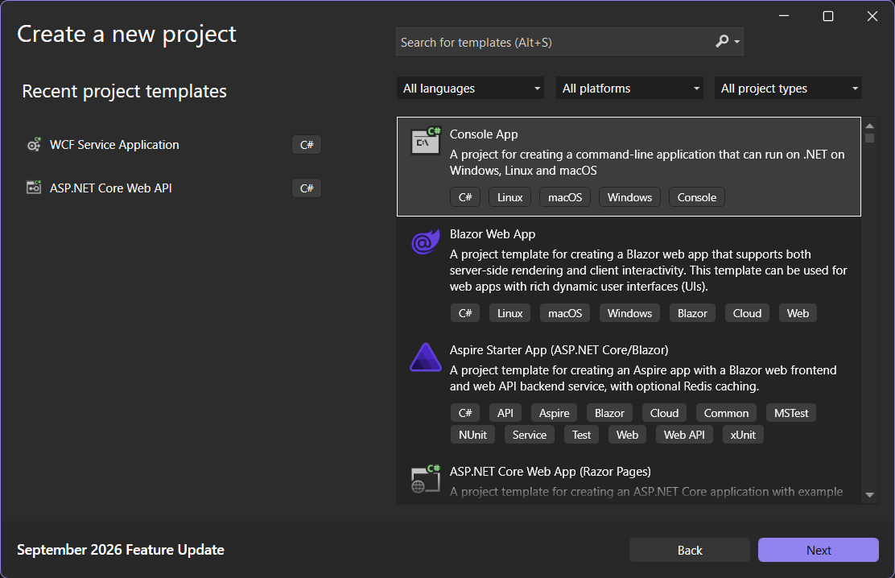

Paso 2: Nombramiento del proyecto
En el siguiente paso del asistente, se define el nombre del proyecto como Comercializadora_ClienteConsola_Dotnet_GR01, manteniendo así una convención de nombres coherente con el ecosistema del servidor y facilitando la organización del código.

Figura 35 Nombramiento del proyecto consola
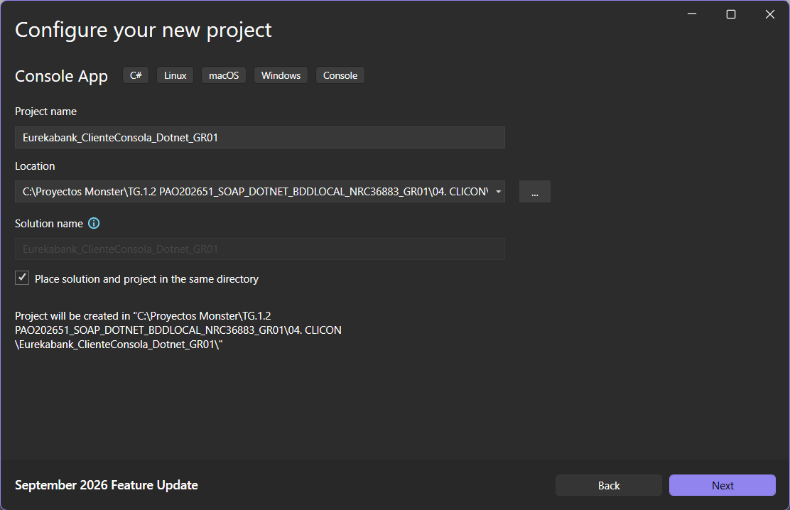

Paso 3: Estructura de carpetas
Una vez creado el proyecto, se procede a organizar el código fuente aplicando una arquitectura de capas (MVC adaptado a consola), los cuales alojarán la lógica de negocio y la interacción con el usuario.

Figura 36 Estructura de carpetas
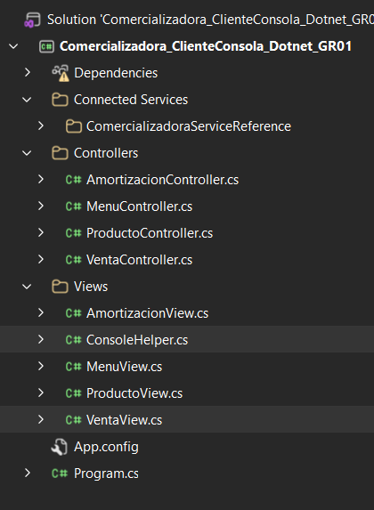

Paso 4: Conectar Servicio WCF
Con la ayuda del IDE podemos conectar el servicio de Comercializadora, dentro del proyecto se da en agregar, servicio conectado y se coloca la opción de WCF Service e incluimos http://localhost:9092/Services/ComercializadoraService.svc?wsdl, para tener la referencia al servicio.

Figura 37 Service References
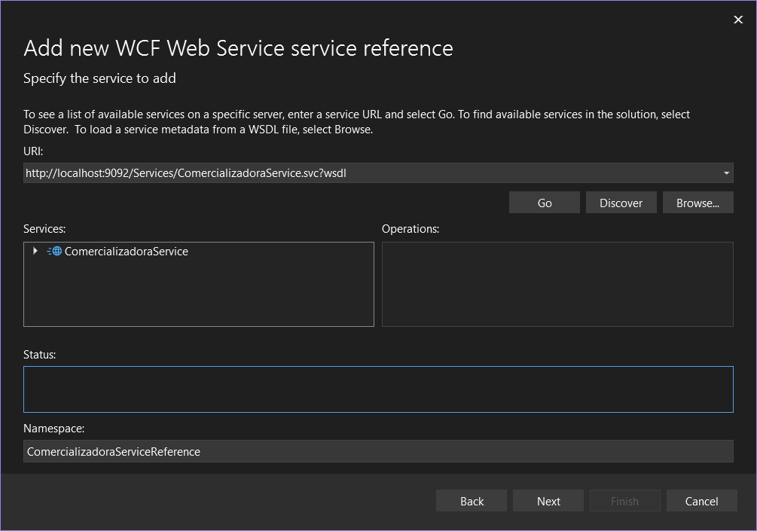

Paso 5: Definir las Vistas
En el paquete Views se creó las clases ConsoleHelper, AmortizacionView, MenuView, ProductoView, VentaView. Estas clases se encargan de la interacción con el usuario a través de la terminal. Utiliza colores (Console.ForegroundColor) para diferenciar los mensajes de éxito, error y los menús, y emplea la clase Console para capturar las entradas del usuario, desacoplando totalmente la presentación de la lógica de negocio.

Tabla 36 ConsoleHelper
namespace Comercializadora_ClienteConsola_Dotnet_GR01.Views
{
public static class ConsoleHelper
{
public static void MostrarTitulo(string titulo)
{
Console.Clear();
Console.ForegroundColor = ConsoleColor.Cyan;
Console.WriteLine("================================================================================");
Console.WriteLine($" {titulo.ToUpper()}");
Console.WriteLine("================================================================================");
Console.ResetColor();
Console.WriteLine();
}

public static void MostrarMensajeExito(string mensaje)
{
Console.ForegroundColor = ConsoleColor.Green;
Console.WriteLine($"\n[ÉXITO] {mensaje}");
Console.ResetColor();
}

public static void MostrarMensajeError(string mensaje)
{
Console.ForegroundColor = ConsoleColor.Red;
Console.WriteLine($"\n[ERROR] {mensaje}");
Console.ResetColor();
}

public static void MostrarMensajeInfo(string mensaje)
{
Console.ForegroundColor = ConsoleColor.Yellow;
Console.WriteLine($"\n[INFO] {mensaje}");
Console.ResetColor();
}

public static string LeerTextoRequerido(string etiqueta)
{
string entrada;
do
{
Console.Write($"{etiqueta}: ");
entrada = Console.ReadLine()?.Trim();
if (string.IsNullOrWhiteSpace(entrada))
{
MostrarMensajeError("El campo no puede estar vacío. Intente de nuevo.");
}
} while (string.IsNullOrWhiteSpace(entrada));

return entrada;
}

public static int LeerEntero(string etiqueta, int min = int.MinValue, int max = int.MaxValue)
{
int valor;
while (true)
{
Console.Write($"{etiqueta}: ");
if (int.TryParse(Console.ReadLine(), out valor) && valor >= min && valor <= max)
{
return valor;
}
MostrarMensajeError($"Debe ingresar un número entero válido entre {min} y {max}.");
}
}

public static decimal LeerDecimal(string etiqueta, decimal min = 0.01m)
{
decimal valor;
while (true)
{
Console.Write($"{etiqueta}: ");
if (decimal.TryParse(Console.ReadLine(), out valor) && valor >= min)
{
return valor;
}
MostrarMensajeError($"Debe ingresar un valor numérico/decimal mayor o igual a {min}.");
}
}

public static void Pausar()
{
Console.WriteLine("\nPresione cualquier tecla para continuar...");
Console.ReadKey();
}
}
}

Tabla 37 AmortizacionView
using ComercializadoraServiceReference;

namespace Comercializadora_ClienteConsola_Dotnet_GR01.Views
{
public class AmortizacionView
{
public int CapturarCodigoCredito()
{
ConsoleHelper.MostrarTitulo("CONSULTAR TABLA DE AMORTIZACIÓN BANCARIA");
return ConsoleHelper.LeerEntero("Ingrese el Código de Crédito Otorgado", 1);
}

public void MostrarTablaAmortizacion(IEnumerable<CuotaAmortizacion> tabla, int codigoCredito)
{
ConsoleHelper.MostrarTitulo($"TABLA DE AMORTIZACIÓN (SISTEMA FRANCÉS - 16.5% TASA ANUAL) - CRÉDITO #{codigoCredito}");

Console.WriteLine(string.Format("{0,-8} | {1,-14} | {2,-14} | {3,-14} | {4,-14}",
"CUOTA #", "VALOR CUOTA", "INTERÉS", "CAPITAL", "SALDO RESTANTE"));
Console.WriteLine(new string('-', 75));

int totalCuotas = 0;
decimal totalInteres = 0;
decimal totalCapital = 0;

foreach (var c in tabla)
{
Console.WriteLine(string.Format("{0,-8} | ${1,-13:N2} | ${2,-13:N2} | ${3,-13:N2} | ${4,-13:N2}",
c.NumCuota, c.ValorCuota, c.InteresPagado, c.CapitalPagado, c.SaldoRestante));

totalCuotas++;
totalInteres += c.InteresPagado;
totalCapital += c.CapitalPagado;
}

if (totalCuotas == 0)
{
ConsoleHelper.MostrarMensajeError($"No se encontraron registros de amortización para el crédito #{codigoCredito}.");
}
else
{
Console.WriteLine(new string('-', 75));
Console.WriteLine(string.Format("{0,-8} | ${1,-13:N2} | ${2,-13:N2} | ${3,-13:N2} |",
"TOTALES", (totalInteres + totalCapital), totalInteres, totalCapital));
Console.WriteLine(new string('-', 75));
}
}
}
}

Tabla 38 MenuView
namespace Comercializadora_ClienteConsola_Dotnet_GR01.Views
{
public class MenuView
{
public int MostrarMenuPrincipal()
{
ConsoleHelper.MostrarTitulo("COMERCIALIZADORA DE TELÉFONOS CELULARES - MENÚ PRINCIPAL");
Console.WriteLine("1. Mantenimiento del Catálogo de Productos (CRUD)");
Console.WriteLine("2. Procesar Venta de Teléfono (Efectivo / Crédito Directo)");
Console.WriteLine("3. Consultar Tabla de Amortización por Crédito");
Console.WriteLine("0. Salir del Sistema");
Console.WriteLine("--------------------------------------------------------------------------------");

return ConsoleHelper.LeerEntero("Seleccione una opción", 0, 3);
}

public int MostrarSubMenuProductos()
{
ConsoleHelper.MostrarTitulo("GESTIÓN DE CATÁLOGO DE PRODUCTOS");
Console.WriteLine("1. Listar Catálogo de Productos");
Console.WriteLine("2. Registrar Nuevo Producto");
Console.WriteLine("3. Actualizar Producto Existente");
Console.WriteLine("4. Eliminar Producto");
Console.WriteLine("0. Volver al Menú Principal");
Console.WriteLine("--------------------------------------------------------------------------------");

return ConsoleHelper.LeerEntero("Seleccione una opción", 0, 4);
}
}
}

Tabla 39 ProductoView
using ComercializadoraServiceReference;

namespace Comercializadora_ClienteConsola_Dotnet_GR01.Views
{
public class ProductoView
{
public void MostrarProductos(IEnumerable<Producto> productos)
{
ConsoleHelper.MostrarTitulo("CATÁLOGO DE PRODUCTOS DISPONIBLES");
Console.WriteLine(string.Format("{0,-6} | {1,-25} | {2,-30} | {3,10}", "ID", "NOMBRE", "DESCRIPCIÓN", "PRECIO ($)"));
Console.WriteLine(new string('-', 78));

int contador = 0;
foreach (var p in productos)
{
string desc = p.ProDescripcion != null && p.ProDescripcion.Length > 28
? p.ProDescripcion.Substring(0, 25) + "..."
: (p.ProDescripcion ?? "");

Console.WriteLine(string.Format("{0,-6} | {1,-25} | {2,-30} | {3,10:N2}", p.ProId, p.ProNombre, desc, p.ProPrecio));
contador++;
}

if (contador == 0)
{
ConsoleHelper.MostrarMensajeInfo("No existen productos registrados en el catálogo.");
}
Console.WriteLine(new string('-', 78));
}

public Producto CapturarNuevoProducto()
{
ConsoleHelper.MostrarTitulo("REGISTRAR NUEVO TELÉFONO CELULAR");
return new Producto
{
ProNombre = ConsoleHelper.LeerTextoRequerido("Nombre / Modelo del Producto"),
ProDescripcion = ConsoleHelper.LeerTextoRequerido("Descripción / Especificaciones"),
ProPrecio = ConsoleHelper.LeerDecimal("Precio de Venta ($)")
};
}

public Producto CapturarActualizacionProducto()
{
ConsoleHelper.MostrarTitulo("ACTUALIZAR DATOS DE PRODUCTO");
return new Producto
{
ProId = ConsoleHelper.LeerEntero("Ingrese el ID del Producto a Modificar", 1),
ProNombre = ConsoleHelper.LeerTextoRequerido("Nuevo Nombre / Modelo"),
ProDescripcion = ConsoleHelper.LeerTextoRequerido("Nueva Descripción"),
ProPrecio = ConsoleHelper.LeerDecimal("Nuevo Precio ($)")
};
}

public int CapturarIdEliminar()
{
ConsoleHelper.MostrarTitulo("ELIMINAR PRODUCTO DEL CATÁLOGO");
return ConsoleHelper.LeerEntero("Ingrese el ID del Producto a Eliminar", 1);
}
}
}

Tabla 40 VentaView
using ComercializadoraServiceReference;

namespace Comercializadora_ClienteConsola_Dotnet_GR01.Views
{
public class VentaView
{
public SolicitudVentaRequest CapturarSolicitudVenta()
{
ConsoleHelper.MostrarTitulo("PROCESAR VENTA DE TELÉFONO CELULAR");

string cedula = ConsoleHelper.LeerTextoRequerido("Número de Cédula del Cliente");
int productoId = ConsoleHelper.LeerEntero("ID del Producto/Teléfono a Comprar", 1);

Console.WriteLine("\nModalidad de Pago:");
Console.WriteLine(" [E] Efectivo (Aplica 42% de descuento directo)");
Console.WriteLine(" [C] Crédito Directo (Sujeto a aprobación WCF BanQuito)");

string formaPago = "";
while (formaPago != "E" && formaPago != "C")
{
Console.Write("Seleccione Forma de Pago (E/C): ");
formaPago = Console.ReadLine()?.Trim().ToUpper();
}

int cuotas = 0;
if (formaPago == "C")
{
cuotas = ConsoleHelper.LeerEntero("Plazo en Meses (Cuotas entre 3 y 18)", 3, 18);
}

return new SolicitudVentaRequest
{
CedulaCliente = cedula,
ProductoId = productoId,
FormaPago = formaPago,
NumeroCuotas = cuotas
};
}

public void MostrarResultadoVenta(RespuestaVenta respuesta)
{
if (!respuesta.Exitosa)
{
ConsoleHelper.MostrarMensajeError(respuesta.Mensaje);
return;
}

ConsoleHelper.MostrarMensajeExito(respuesta.Mensaje);
Console.WriteLine("--------------------------------------------------------------------------------");
Console.WriteLine($"NÚMERO DE FACTURA GENERADA : {respuesta.FacturaId}");
Console.WriteLine($"MONTO TOTAL PROCESADO : ${respuesta.TotalPagar:N2}");

if (respuesta.CreditoId.HasValue && respuesta.CreditoId.Value > 0)
{
Console.WriteLine($"CÓDIGO DE CRÉDITO BANQUITO : {respuesta.CreditoId.Value}");
}
Console.WriteLine("--------------------------------------------------------------------------------");
}
}
}

Paso 6: Definir Controladores
Se emplea una capa entre el servicio WCF conectado (ComercializadoraServiceRerence) y la vista, en AmortizacionController, MenuController, ProductoController, VentaController.

Tabla 41 AmortizacionController
using Comercializadora_ClienteConsola_Dotnet_GR01.Views;
using ComercializadoraServiceReference;
using System;

namespace Comercializadora_ClienteConsola_Dotnet_GR01.Controllers
{
public class AmortizacionController
{
private readonly AmortizacionView _amortizacionView = new AmortizacionView();

public void ConsultarTabla()
{
int codCredito = _amortizacionView.CapturarCodigoCredito();

using (var client = new ComercializadoraServiceClient())
{
try
{
var tabla = client.ConsultarAmortizacionCredito(codCredito);
_amortizacionView.MostrarTablaAmortizacion(tabla, codCredito);
}
catch (Exception ex)
{
ConsoleHelper.MostrarMensajeError("Error de comunicación WCF: " + ex.Message);
}
}

ConsoleHelper.Pausar();
}
}
}

Tabla 42 MenuController
using Comercializadora_ClienteConsola_Dotnet_GR01.Views;

namespace Comercializadora_ClienteConsola_Dotnet_GR01.Controllers
{
public class MenuController
{
private readonly MenuView _menuView = new MenuView();
private readonly ProductoController _productoController = new ProductoController();
private readonly VentaController _ventaController = new VentaController();
private readonly AmortizacionController _amortizacionController = new AmortizacionController();

public void Iniciar()
{
bool salir = false;
while (!salir)
{
int opcion = _menuView.MostrarMenuPrincipal();
switch (opcion)
{
case 1:
_productoController.EjecutarFlujo();
break;
case 2:
_ventaController.ProcesarVenta();
break;
case 3:
_amortizacionController.ConsultarTabla();
break;
case 0:
salir = true;
ConsoleHelper.MostrarMensajeInfo("Gracias por utilizar el sistema de la Comercializadora.");
break;
}
}
}
}
}

Tabla 43 ProductoController
using Comercializadora_ClienteConsola_Dotnet_GR01.Views;
using ComercializadoraServiceReference;
using System;

namespace Comercializadora_ClienteConsola_Dotnet_GR01.Controllers
{
public class ProductoController
{
private readonly ProductoView _productoView = new ProductoView();

public void EjecutarFlujo()
{
MenuView menuView = new MenuView();
bool regresar = false;

while (!regresar)
{
int opcion = menuView.MostrarSubMenuProductos();
switch (opcion)
{
case 1:
ListarProductos();
ConsoleHelper.Pausar();
break;
case 2:
RegistrarProducto();
ConsoleHelper.Pausar();
break;
case 3:
ActualizarProducto();
ConsoleHelper.Pausar();
break;
case 4:
EliminarProducto();
ConsoleHelper.Pausar();
break;
case 0:
regresar = true;
break;
}
}
}

public void ListarProductos()
{
using (var client = new ComercializadoraServiceClient())
{
try
{
var productos = client.ObtenerCatalogoProductos();
_productoView.MostrarProductos(productos);
}
catch (Exception ex)
{
ConsoleHelper.MostrarMensajeError("Fallo al comunicarse con el servicio SOAP: " + ex.Message);
}
}
}

private void RegistrarProducto()
{
Producto nuevo = _productoView.CapturarNuevoProducto();
using (var client = new ComercializadoraServiceClient())
{
try
{
bool exito = client.GuardarProducto(nuevo);
if (exito)
ConsoleHelper.MostrarMensajeExito("Producto registrado correctamente en el catálogo.");
else
ConsoleHelper.MostrarMensajeError("No se pudo guardar el producto.");
}
catch (Exception ex)
{
ConsoleHelper.MostrarMensajeError("Error WCF: " + ex.Message);
}
}
}

private void ActualizarProducto()
{
ListarProductos();
Producto producto = _productoView.CapturarActualizacionProducto();

using (var client = new ComercializadoraServiceClient())
{
try
{
bool exito = client.ActualizarProducto(producto);
if (exito)
ConsoleHelper.MostrarMensajeExito("Producto actualizado correctamente.");
else
ConsoleHelper.MostrarMensajeError("No se encontró o no se pudo actualizar el producto especificado.");
}
catch (Exception ex)
{
ConsoleHelper.MostrarMensajeError("Error WCF: " + ex.Message);
}
}
}

private void EliminarProducto()
{
ListarProductos();
int id = _productoView.CapturarIdEliminar();

using (var client = new ComercializadoraServiceClient())
{
try
{
bool exito = client.EliminarProducto(id);
if (exito)
ConsoleHelper.MostrarMensajeExito("Producto eliminado exitosamente.");
else
ConsoleHelper.MostrarMensajeError("No se pudo eliminar el producto especificado.");
}
catch (Exception ex)
{
ConsoleHelper.MostrarMensajeError("Error WCF: " + ex.Message);
}
}
}
}
}

Tabla 44 VentaController
using Comercializadora_ClienteConsola_Dotnet_GR01.Views;
using ComercializadoraServiceReference;

namespace Comercializadora_ClienteConsola_Dotnet_GR01.Controllers
{
public class VentaController
{
private readonly VentaView _ventaView = new VentaView();
private readonly ProductoController _productoController = new ProductoController();
private readonly AmortizacionView _amortizacionView = new AmortizacionView();

public void ProcesarVenta()
{
// Muestra primero el catálogo para que el cliente elija el ID
_productoController.ListarProductos();

SolicitudVentaRequest solicitud = _ventaView.CapturarSolicitudVenta();

using (var client = new ComercializadoraServiceClient())
{
try
{
RespuestaVenta respuesta = client.ProcesarVenta(solicitud);
_ventaView.MostrarResultadoVenta(respuesta);

// Si fue venta a crédito exitosa, renderizar directamente la amortización retornada
if (respuesta.Exitosa && respuesta.TablaAmortizacion != null && respuesta.TablaAmortizacion.Length > 0)
{
Console.WriteLine("\nDesplegando Tabla de Amortización aprobada por BanQuito...");
_amortizacionView.MostrarTablaAmortizacion(respuesta.TablaAmortizacion, respuesta.CreditoId ?? 0);
}
}
catch (Exception ex)
{
ConsoleHelper.MostrarMensajeError("Error al procesar la venta vía SOAP: " + ex.Message);
}
}

ConsoleHelper.Pausar();
}
}
}

Paso 7: Definir el Main (Program.cs)
Finalmente, la clase Program actúa como punto de entrada para derivar las acciones hacia el servicio, imprimiendo los resultados en la vista.

Tabla 45 Program.cs
using Comercializadora_ClienteConsola_Dotnet_GR01.Controllers;
using System.Text;

namespace Cliente_Console_Comercializadora_GR01
{
internal class Program
{
static void Main(string[] args)
{
// Configurar consola para soporte de caracteres especiales y símbolos de moneda
Console.OutputEncoding = Encoding.UTF8;
Console.Title = "Sistema Comercializadora de Celulares - Cliente Consola MVC";

// Arrancar el controlador principal
MenuController menuController = new MenuController();
menuController.Iniciar();
}
}
}

Paso 8: Archivo de configuracion de la App
Definir dirección del endpoint apuntando a la URL pública/publicada del servicio SOAP de la Comercializadora

Tabla 46 App.config
<?xml version="1.0" encoding="utf-8" ?>
<configuration>
<startup>
<supportedRuntime version="v4.0" sku=".NETFramework,Version=v4.8" />
</startup>
<system.serviceModel>
<bindings>
<basicHttpBinding>
<binding name="BasicHttpBinding_IComercializadoraService"
maxBufferSize="2147483647"
maxReceivedMessageSize="2147483647" />
</basicHttpBinding>
</bindings>
<client>
<endpoint address="http://localhost:9092/Services/ComercializadoraService.svc"
binding="basicHttpBinding"
bindingConfiguration="BasicHttpBinding_IComercializadoraService"
contract="ComercializadoraServiceReference.IComercializadoraService"
name="BasicHttpBinding_IComercializadoraService" />
</client>
</system.serviceModel>
</configuration>

Paso 9: Verificar Cliente Consola
Finalmente, se ejecuta el proyecto desde Visual Studio. En la consola integrada del IDE se comprueba que el flujo funcione correctamente.

Figura 38 Menú Cliente Consola
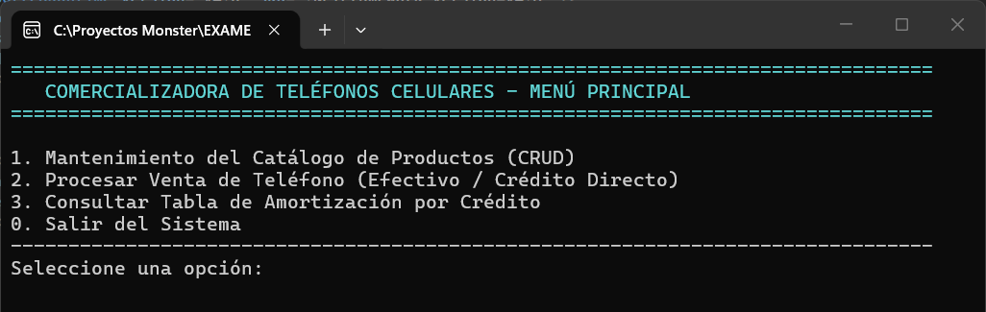

Figura 39 Catalogo Productos Cliente Consola
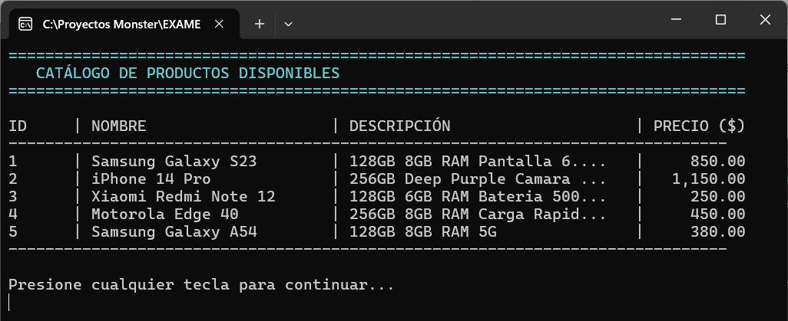

Figura 40 Tabla de Amortización Cliente Consola
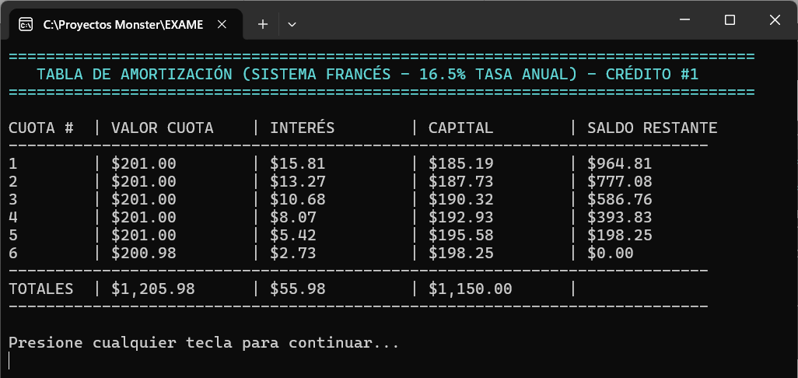

Cliente Móvil
Para este caso, para poder optimizar el tiempo se optó por usar el framework de MAUI el cual permite crear un proyecto central el cual después puede adaptarse a las distintas plataformas (web, Mobile y Desktop)
    - Paso 1
Para empezar, se debe crear el proyecto en visual studio, para ello se selecciona una solución en blanco.
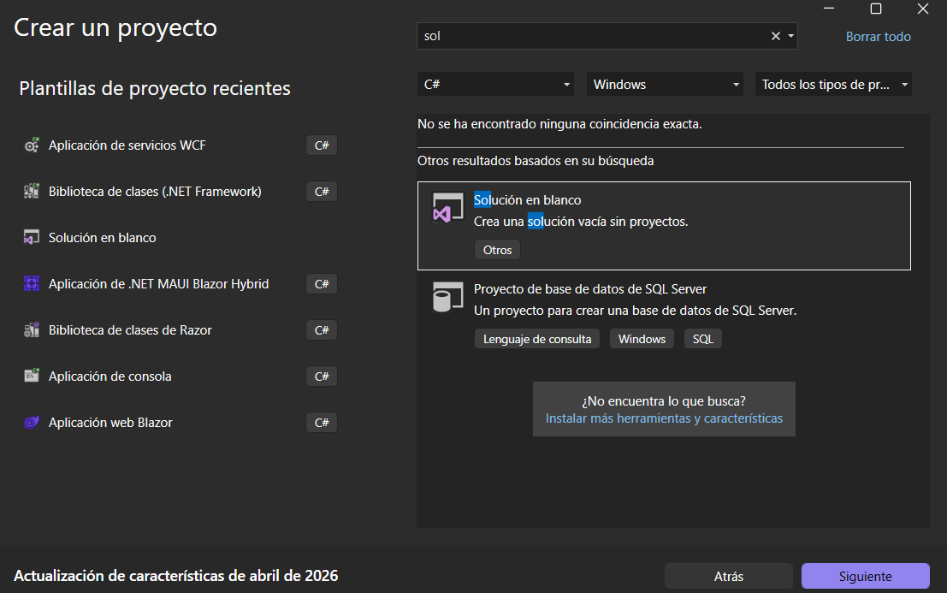
    - Paso 2
Se debe asignar un nombre al proyecto y asignarle un directorio donde se va a guardar el mismo, y solo queda dar clic en crear
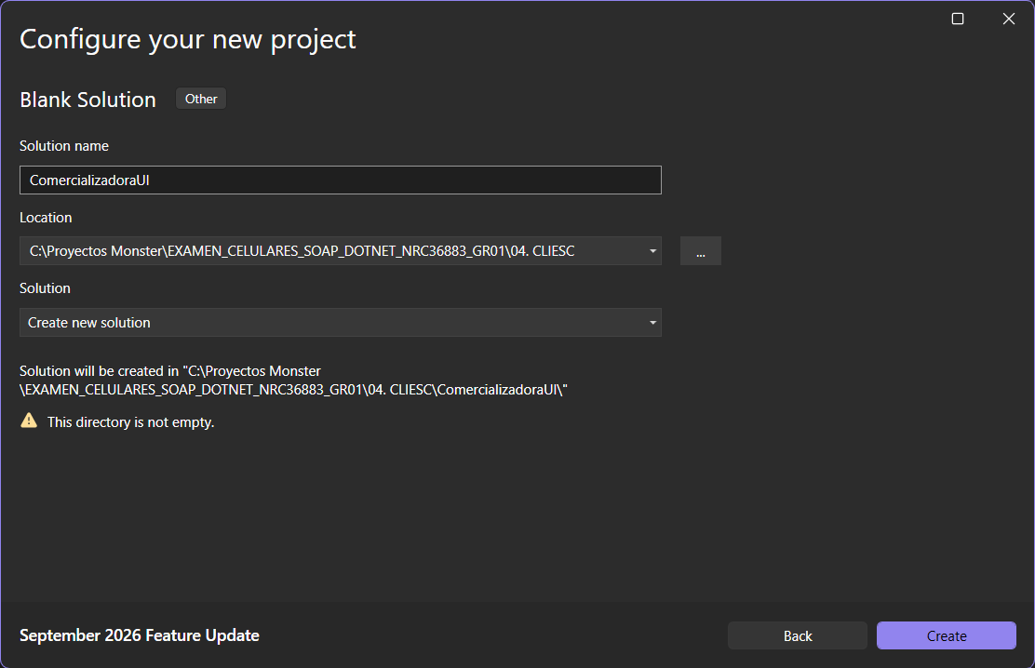
    - Paso 3
Con la solución en blanco vamos a ir agregando los diferentes proyectos necesarios para todos los tipos de clientes, primero se debe agregar un nuevo proyecto.
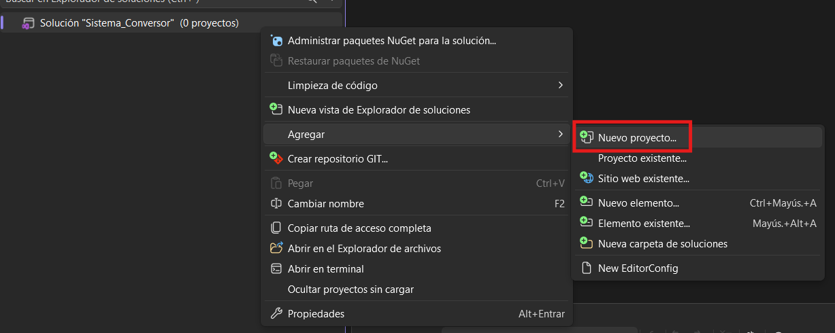
    - Paso 4
para el primero(central) se va a seleccionar la plantilla de Biblioteca de clases de Razor
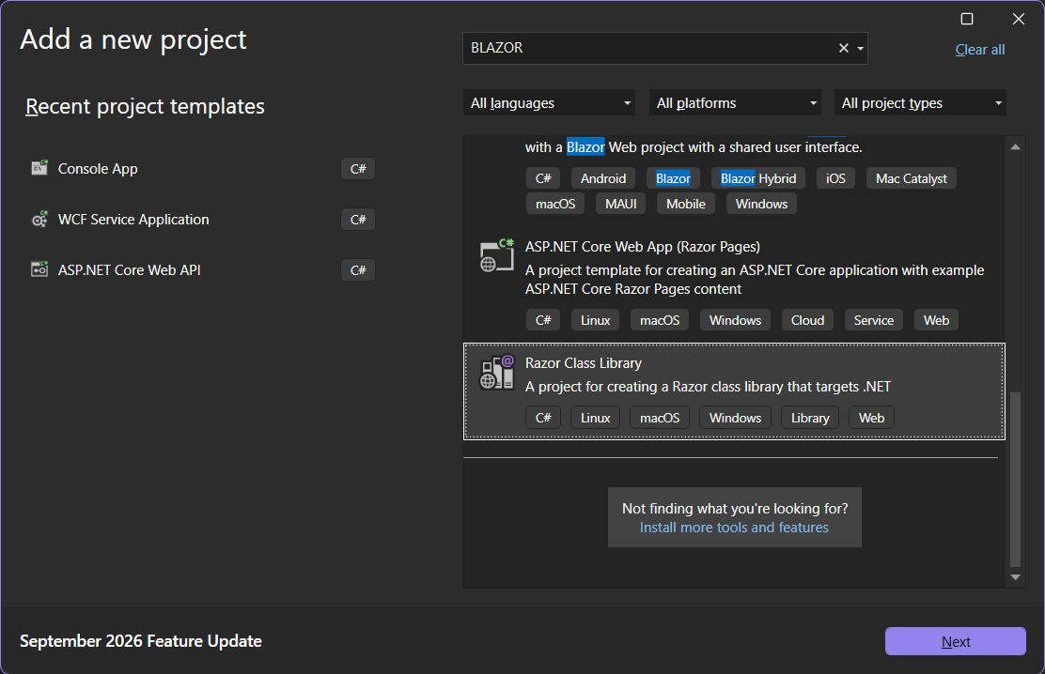
se debe darle un nombre, seleccionar una ubicación, para este caso se denomina con .shared al final del proyecto para denotar cual es el central
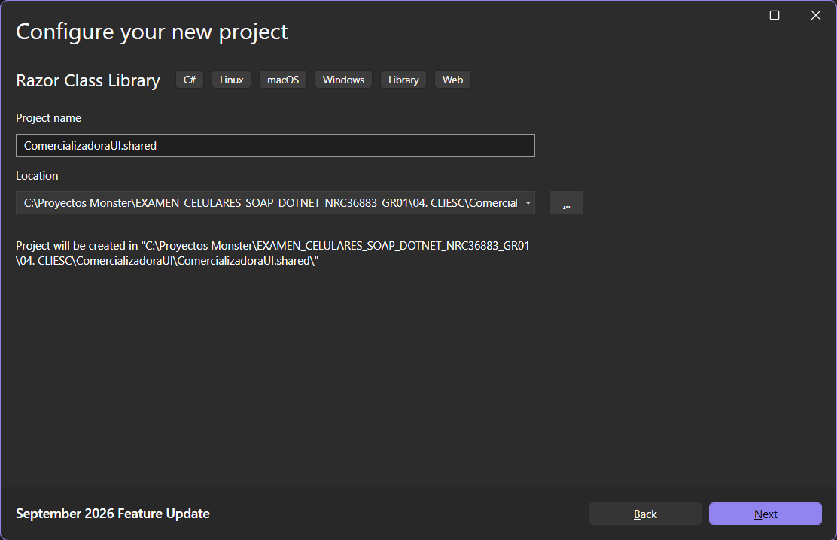
Para este caso se va optar por usar .Net 10.0 ya que es la versión vigente a la presente fecha
    - Paso 5
Para el proyecto web, se debe volver agregar un nuevo proyecto.
    - Paso 6
Pero para este caso en la plantilla se debe seleccionar Aplicación web de Blazor
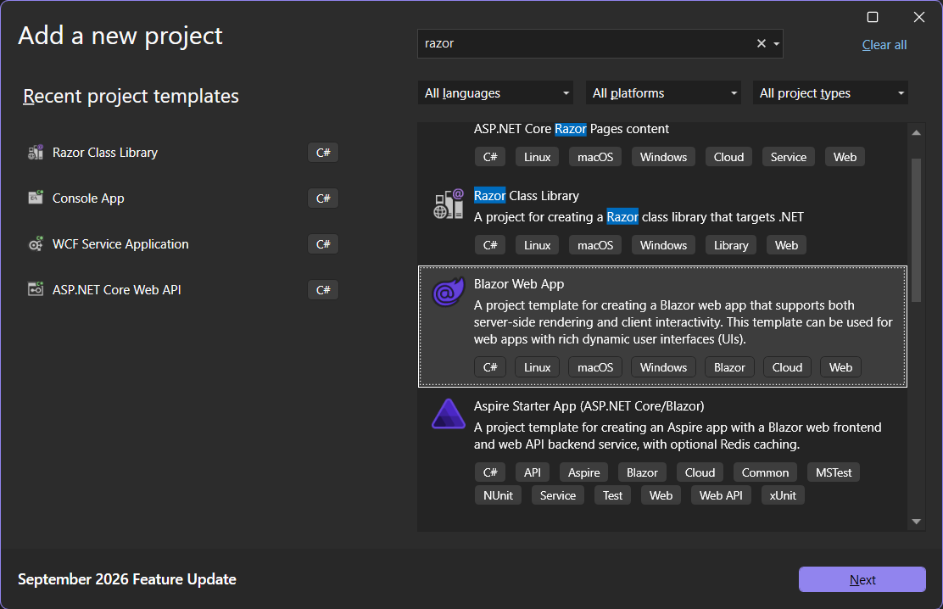
A fin de poder identificar el proyecto este terminara con .web y su ubicacion sera en el directorio correspondiente a ese cliente
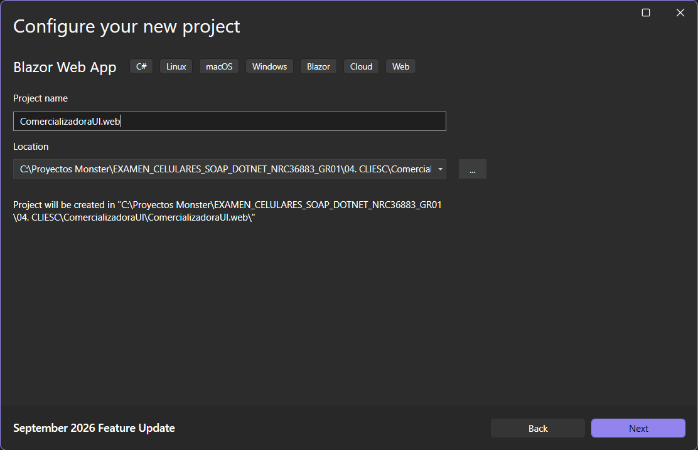
De igual manera se usara .Net 10.0 como versión del framework

    - Paso 7
Para el caso de clientes mobile y desktop se va a crear un proyecto afín para estas plataformas, por lo que una vez más es necesario agregar un nuevo proyecto.
la plantilla para este caso es la de aplicación de .NET MAUI Blazor Hybrid la cual permite fusionar la plataforma desktop y mobile.
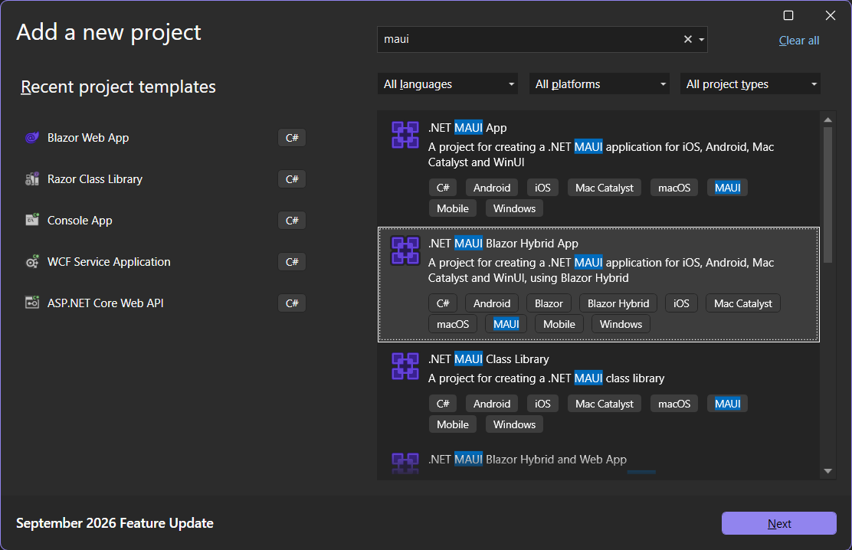
A esta plantilla colocaremos un nombre que finalice .maui
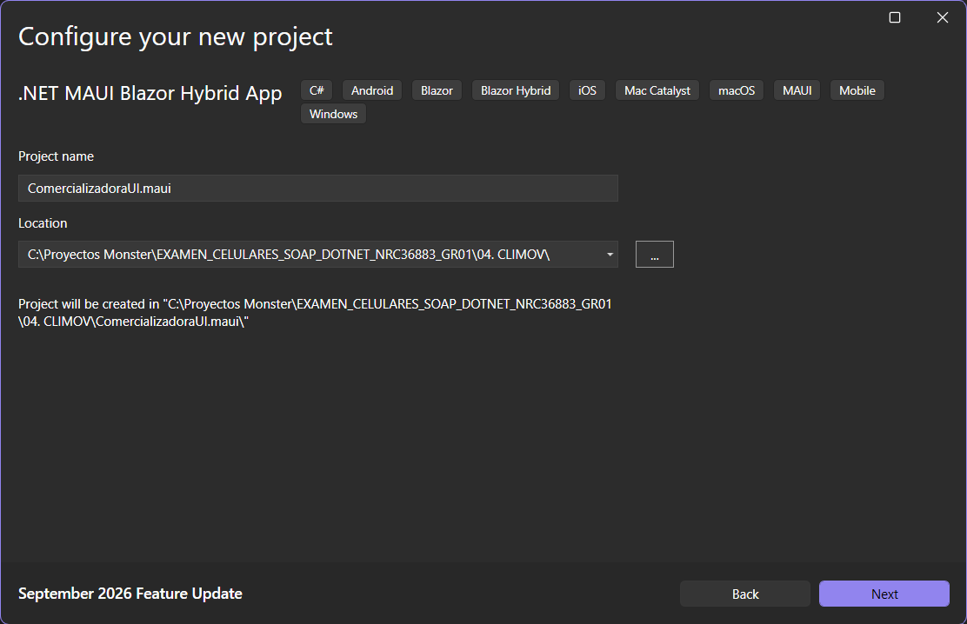
    - Paso 8
Se debe referenciar el proyecto central a los proyectos que se acaban de crear esto tanto para el proyecto web como para maui (desktop y mobile).
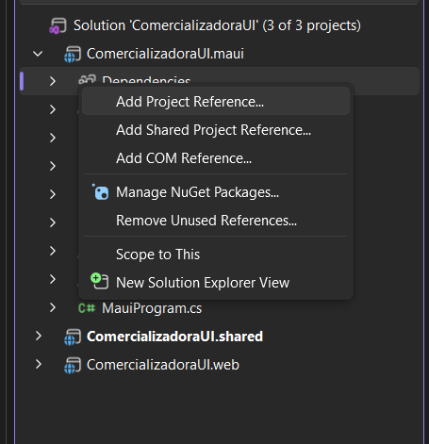
Con esto se debe buscar el proyecto shared(proyecto central) para que los proyectos adyacentes sepan a donde apuntar
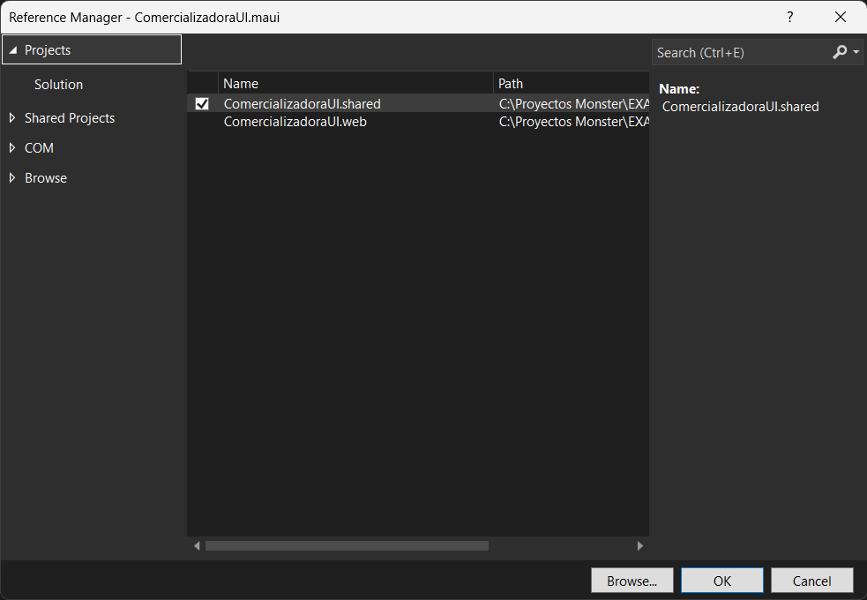
    - Paso 9
Lo que sigue es ir creando los diferentes paquetes que se van a usar.
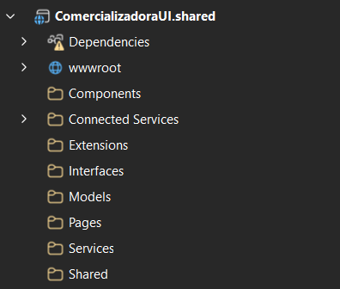
    - Paso 10
En el proyecto .shared se agrega la referencia al servicio de la comercializadora con clic derecho add, service reference. WCF Web Service y se coloca la dirección del servicio. http://localhost:9092/Services/ComercializadoraService.svc?wsdl
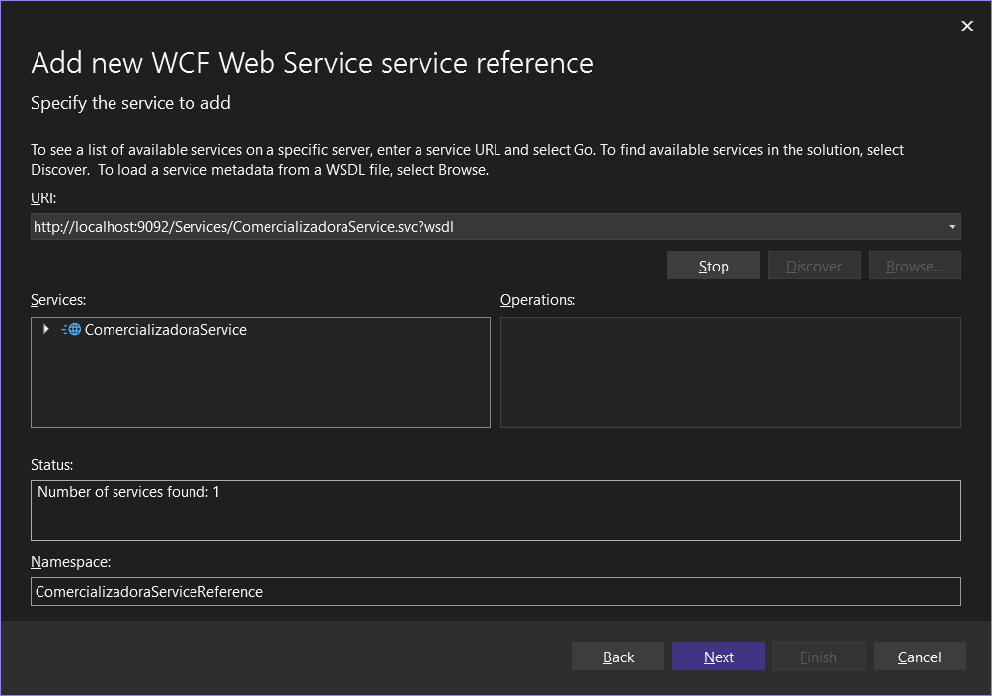
    - Paso 11
Definir los modelos ProductoViewModel, SolicitudVentaViewModel que actúan para validación de las vistas, y los contratos para Ventas, Productos y Amortizacion.

Tabla 47 ProductoViewModel
using System.ComponentModel.DataAnnotations;
namespace ComercializadoraUI.shared.Models
{
public class ProductoViewModel
{
public int ProId { get; set; }

[Required(ErrorMessage = "El nombre del producto es obligatorio.")]
[StringLength(100, ErrorMessage = "El nombre no puede exceder 100 caracteres.")]
public string ProNombre { get; set; } = string.Empty;

[Required(ErrorMessage = "La descripción es obligatoria.")]
public string ProDescripcion { get; set; } = string.Empty;

[Required(ErrorMessage = "El precio es obligatorio.")]
[Range(0.01, 10000.00, ErrorMessage = "El precio debe ser un valor mayor a $0.00.")]
public decimal ProPrecio { get; set; }
}
}

Tabla 48 SolicitudVentaViewModel
using System.ComponentModel.DataAnnotations;

namespace ComercializadoraUI.shared.Models
{
public class SolicitudVentaViewModel
{
[Required(ErrorMessage = "La cédula del cliente es obligatoria.")]
[StringLength(10, MinimumLength = 10, ErrorMessage = "La cédula debe contener exactamente 10 dígitos.")]
[RegularExpression("^[0-9]+$", ErrorMessage = "La cédula debe contener únicamente números.")]
public string CedulaCliente { get; set; } = string.Empty;

[Required(ErrorMessage = "Debe seleccionar un producto del catálogo.")]
[Range(1, int.MaxValue, ErrorMessage = "Seleccione un producto válido.")]
public int ProductoId { get; set; }

[Required(ErrorMessage = "Debe seleccionar una forma de pago.")]
public string FormaPago { get; set; } = "E"; // 'E' = Efectivo, 'C' = Crédito Directo

[Range(3, 18, ErrorMessage = "El número de cuotas para crédito debe ser entre 3 y 18 meses.")]
public int NumeroCuotas { get; set; } = 6;
}
}

Tabla 49 IAmortizacionService
using ComercializadoraServiceReference;

namespace ComercializadoraUI.shared.Interfaces
{
public interface IAmortizacionService
{
Task<List<CuotaAmortizacion>> ConsultarAmortizacionAsync(int codigoCredito);
}
}

Tabla 50 IProductoService
using ComercializadoraServiceReference;

namespace ComercializadoraUI.shared.Interfaces
{
public interface IProductoService
{
Task<List<Producto>> ObtenerCatalogoAsync();
Task<bool> GuardarProductoAsync(Producto producto);
Task<bool> ActualizarProductoAsync(Producto producto);
Task<bool> EliminarProductoAsync(int productoId);
}
}

Tabla 51 IVentaService
using ComercializadoraServiceReference;

namespace ComercializadoraUI.shared.Interfaces
{
public interface IVentaService
{
Task<RespuestaVenta> ProcesarVentaAsync(SolicitudVentaRequest solicitud);
}
}

    - Paso 12
En el paquete de Extensions se implementa la clase ServiceCollectionExtensions que sirve para instanciar ComercializadoraServiceClient y definir la url del servicio WCF.

Tabla 52 ServiceCollectionExtensions
using ComercializadoraServiceReference;
using ComercializadoraUI.shared.Interfaces;
using ComercializadoraUI.shared.Services;
using Microsoft.Extensions.DependencyInjection;
using System.ServiceModel;

namespace ComercializadoraUI.shared.Extensions
{
public static class ServiceCollectionExtensions
{
public static IServiceCollection AddComercializadoraSharedServices(this IServiceCollection services)
{
string ipServidor = "192.168.18.13";
string puerto = "9092";

string wcfEndpointUrl = $"http://{ipServidor}:{puerto}/Services/ComercializadoraService.svc";

// Registro del Cliente WCF proxy especificando la URL por IP
services.AddScoped<ComercializadoraServiceClient>(sp =>
{
var binding = new BasicHttpBinding();
var endpoint = new EndpointAddress(wcfEndpointUrl);
return new ComercializadoraServiceClient(binding, endpoint);
});
services.AddScoped<IProductoService, ProductoService>();
services.AddScoped<IVentaService, VentaService>();
services.AddScoped<IAmortizacionService, AmortizacionService>();
return services;
}
}
}

    - Paso 14
Implementar los contratos de los servicios para AmortizacionService, ProductoService y VentaService

Tabla 52 AmortizacionService
using ComercializadoraServiceReference;
using ComercializadoraUI.shared.Helpers;
using ComercializadoraUI.shared.Interfaces;

namespace ComercializadoraUI.shared.Services
{
public class AmortizacionService : IAmortizacionService
{
private readonly ComercializadoraServiceClient _client;

public AmortizacionService(ComercializadoraServiceClient client)
{
_client = client;
}

public async Task<List<CuotaAmortizacion>> ConsultarAmortizacionAsync(int codigoCredito)
{
try
{
var resultado = await _client.ConsultarAmortizacionCreditoAsync(codigoCredito);
return resultado != null ? resultado.ToList() : new List<CuotaAmortizacion>();
}
catch (Exception ex)
{
throw new InvalidOperationException(ExceptionHelper.ObtenerMensajeAmigable(ex));
}
}
}
}

Tabla 53 ProductoService
using System;
using System.Collections.Generic;
using System.Linq;
using System.Threading.Tasks;
using ComercializadoraServiceReference;
using ComercializadoraUI.shared.Helpers;
using ComercializadoraUI.shared.Interfaces;

namespace ComercializadoraUI.shared.Services
{
public class ProductoService : IProductoService
{
private readonly ComercializadoraServiceClient _client;

public ProductoService(ComercializadoraServiceClient client)
{
_client = client;
}

public async Task<List<Producto>> ObtenerCatalogoAsync()
{
try
{
var resultado = await _client.ObtenerCatalogoProductosAsync();
return resultado != null ? resultado.ToList() : new List<Producto>();
}
catch (Exception ex)
{
throw new InvalidOperationException(ExceptionHelper.ObtenerMensajeAmigable(ex));
}
}

public async Task<bool> GuardarProductoAsync(Producto producto)
{
try
{
return await _client.GuardarProductoAsync(producto);
}
catch (Exception ex)
{
throw new InvalidOperationException(ExceptionHelper.ObtenerMensajeAmigable(ex));
}
}

public async Task<bool> ActualizarProductoAsync(Producto producto)
{
try
{
return await _client.ActualizarProductoAsync(producto);
}
catch (Exception ex)
{
throw new InvalidOperationException(ExceptionHelper.ObtenerMensajeAmigable(ex));
}
}

public async Task<bool> EliminarProductoAsync(int productoId)
{
try
{
return await _client.EliminarProductoAsync(productoId);
}
catch (Exception ex)
{
throw new InvalidOperationException(ExceptionHelper.ObtenerMensajeAmigable(ex));
}
}
}
}

Tabla 54 VentaService
using ComercializadoraServiceReference;
using ComercializadoraUI.shared.Helpers;
using ComercializadoraUI.shared.Interfaces;

namespace ComercializadoraUI.shared.Services
{
public class VentaService : IVentaService
{
private readonly ComercializadoraServiceClient _client;

public VentaService(ComercializadoraServiceClient client)
{
_client = client;
}

public async Task<RespuestaVenta> ProcesarVentaAsync(SolicitudVentaRequest solicitud)
{
try
{
return await _client.ProcesarVentaAsync(solicitud);
}
catch (Exception ex)
{
throw new InvalidOperationException(ExceptionHelper.ObtenerMensajeAmigable(ex));
}
}
}
}

    - Paso15
Definir las Vistas de nuestra aplicación en la capa de Pages

Tabla 55 ConsultaAmortizacion.razor
@page "/amortizacion"
@using ComercializadoraUI.shared.Interfaces
@using ComercializadoraServiceReference
@using ComercializadoraUI.shared.Components
@using Microsoft.AspNetCore.Components.Web
@inject IAmortizacionService AmortizacionService

<div class="amortizacion-wrapper">
<!-- Header adaptativo con degradado -->
<div class="amortizacion-header mb-4">
<div class="d-flex align-items-center">
<div class="header-icon">
<i class="bi bi-calculator-fill"></i>
</div>
<div>
<h2 class="mb-0 fw-bold header-title">Consulta de Amortización</h2>
<p class="mb-0 opacity-75 small">Consulta la tabla de pagos de un crédito</p>
</div>
</div>
</div>

<!-- Tarjeta de búsqueda -->
<div class="card border-0 shadow-sm card-busqueda mb-4">
<div class="card-body p-3 p-md-4">
<div class="step-indicator mb-3">
<span class="step-badge"><i class="bi bi-search"></i></span>
<span class="step-label">Buscar Crédito</span>
</div>
<div class="row g-3 align-items-end">
<div class="col-md-8 col-lg-6">
<label class="form-label-custom">
<i class="bi bi-hash me-1"></i>Código de Crédito
</label>
<div class="input-group input-group-lg">
<span class="input-group-text bg-light"><i class="bi bi-bank"></i></span>
<input type="number"
class="form-control"
@bind="codigoCreditoBusqueda"
placeholder="Ej: 1"
min="1"
@onkeydown="OnKeyDownBuscar" />
</div>
</div>
<div class="col-md-4 col-lg-auto">
<button class="btn btn-submit btn-lg w-100 py-3 py-md-2" @onclick="Consultar" disabled="@buscando">
@if (buscando)
{
<span class="spinner-border spinner-border-sm me-2"></span><span>Consultando...</span>
}
else
{
<span><i class="bi bi-search me-2"></i>Consultar Crédito</span>
}
</button>
</div>
</div>
</div>
</div>

<AlertaResultado Mensaje="@mensajeAlerta" EsError="@esErrorAlerta" OnCerrar="LimpiarAlerta" />

@if (tablaAmortizacion != null && tablaAmortizacion.Any())
{
<TablaAmortizacionComponent Tabla="@tablaAmortizacion" CodigoCredito="@codigoCreditoBusqueda" />
}
else if (!buscando && string.IsNullOrEmpty(mensajeAlerta))
{
<!-- Estado inicial -->
<div class="card border-0 shadow-sm placeholder-card">
<div class="card-body d-flex flex-column align-items-center justify-content-center text-center p-4 p-md-5">
<i class="bi bi-calendar3 display-1 text-muted opacity-50 mb-3 fs-2 fs-md-1"></i>
<h5 class="text-muted fs-6 fs-md-5">Sin consulta realizada</h5>
<p class="text-muted small mb-0">Ingresa un código de crédito y presiona <strong>Consultar</strong> para ver la tabla de amortización.</p>
</div>
</div>
}
</div>

@code {
private int codigoCreditoBusqueda = 1;
private List<CuotaAmortizacion> tablaAmortizacion;
private bool buscando = false;

private string mensajeAlerta = string.Empty;
private bool esErrorAlerta = false;

private async Task Consultar()
{
if (codigoCreditoBusqueda <= 0)
{
MostrarError("Ingrese un código de crédito válido mayor a cero.");
return;
}

buscando = true;
LimpiarAlerta();
tablaAmortizacion = null;

try
{
tablaAmortizacion = await AmortizacionService.ConsultarAmortizacionAsync(codigoCreditoBusqueda);
if (tablaAmortizacion == null || !tablaAmortizacion.Any())
{
MostrarError($"No se encontraron datos de amortización para el crédito #{codigoCreditoBusqueda}.");
}
}
catch (Exception ex)
{
MostrarError("Error WCF: " + ex.Message);
}
finally
{
buscando = false;
}
}

private async Task OnKeyDownBuscar(KeyboardEventArgs e)
{
if (e.Key == "Enter" && !buscando)
{
await Consultar();
}
}

private void MostrarError(string m) { mensajeAlerta = m; esErrorAlerta = true; }
private void LimpiarAlerta() { mensajeAlerta = string.Empty; }
}

Tabla 56 CatalogoProductos.razor
@page "/productos"
@using ComercializadoraServiceReference
@inject IProductoService ProductoService

<div class="productos-wrapper">
<!-- Header adaptativo -->
<div class="productos-header mb-4">
<div class="d-flex justify-content-between align-items-center flex-wrap gap-3">
<div class="d-flex align-items-center">
<div class="header-icon">
<i class="bi bi-phone-fill"></i>
</div>
<div>
<h2 class="mb-0 fw-bold header-title">Catálogo de Teléfonos</h2>
<p class="mb-0 opacity-75 small">Gestión de productos del catálogo comercial</p>
</div>
</div>
<button class="btn btn-light btn-nuevo shadow-sm w-100 w-sm-auto mt-2 mt-sm-0" @onclick="AbrirModalNuevo">
<i class="bi bi-plus-circle-fill me-2"></i>Registrar Celular
</button>
</div>
</div>

<AlertaResultado Mensaje="@mensajeAlerta" EsError="@esErrorAlerta" OnCerrar="LimpiarAlerta" />

@if (cargando)
{
<div class="card border-0 shadow-sm">
<div class="card-body text-center py-5">
<div class="spinner-border text-primary mb-3" role="status" style="width: 3rem; height: 3rem;"></div>
<p class="text-muted mb-0">Cargando catálogo desde WCF...</p>
</div>
</div>
}
else if (listaProductos == null || !listaProductos.Any())
{
<div class="card border-0 shadow-sm placeholder-card">
<div class="card-body d-flex flex-column align-items-center justify-content-center text-center p-5">
<i class="bi bi-phone display-1 text-muted opacity-50 mb-3"></i>
<h5 class="text-muted">No hay productos registrados</h5>
<p class="text-muted small mb-3">Comienza agregando tu primer teléfono al catálogo.</p>
<button class="btn btn-primary btn-submit" @onclick="AbrirModalNuevo">
<i class="bi bi-plus-circle me-2"></i>Registrar Celular
</button>
</div>
</div>
}
else
{
<div class="card border-0 shadow-sm card-productos">
<!-- Header de tarjeta -->
<div class="card-header card-header-custom d-flex justify-content-between align-items-center">
<div class="d-flex align-items-center">
<i class="bi bi-grid-3x3-gap-fill me-2 text-primary"></i>
<h5 class="mb-0 fw-semibold fs-6 fs-md-5">Productos disponibles</h5>
</div>
<span class="badge bg-primary rounded-pill">@listaProductos.Count registrados</span>
</div>

<!-- VISTA DE ESCRITORIO (Tabla - d-none d-md-block) -->
<div class="card-body p-0 table-responsive d-none d-md-block">
<table class="table table-hover align-middle mb-0 table-productos">
<thead>
<tr>
<th class="ps-4">ID</th>
<th>Modelo / Nombre</th>
<th>Descripción</th>
<th class="text-end">Precio</th>
<th class="text-center pe-4">Acciones</th>
</tr>
</thead>
<tbody>
@foreach (var prod in listaProductos)
{
<tr>
<td class="ps-4">
<span class="badge bg-light text-dark border fw-semibold">#@prod.ProId</span>
</td>
<td>
<div class="d-flex align-items-center">
<div class="product-avatar me-2">
<i class="bi bi-phone"></i>
</div>
<span class="fw-semibold">@prod.ProNombre</span>
</div>
</td>
<td class="text-muted small">@prod.ProDescripcion</td>
<td class="text-end">
<span class="price-badge">$@prod.ProPrecio.ToString("N2")</span>
</td>
<td class="text-center pe-4">
<button class="btn btn-sm btn-action btn-action-edit me-1"
@onclick="() => AbrirModalEditar(prod)"
title="Editar">
<i class="bi bi-pencil"></i>
</button>
<button class="btn btn-sm btn-action btn-action-delete"
@onclick="() => EliminarProducto(prod.ProId)"
title="Eliminar">
<i class="bi bi-trash"></i>
</button>
</td>
</tr>
}
</tbody>
</table>
</div>

<!-- VISTA MÓVIL (Tarjetas Táctiles - d-block d-md-none) -->
<div class="card-body p-3 d-block d-md-none bg-light-subtle">
<div class="row g-3">
@foreach (var prod in listaProductos)
{
<div class="col-12">
<div class="card border border-slate-200 shadow-xs product-mobile-card">
<div class="card-body p-3">
<div class="d-flex justify-content-between align-items-start mb-2">
<div class="d-flex align-items-center me-2">
<div class="product-avatar me-2">
<i class="bi bi-phone"></i>
</div>
<div>
<span class="badge bg-light text-secondary border fw-normal me-1">#@prod.ProId</span>
<h6 class="mb-0 fw-bold text-dark d-inline-block">@prod.ProNombre</h6>
</div>
</div>
<span class="price-badge">$@prod.ProPrecio.ToString("N2")</span>
</div>

@if (!string.IsNullOrWhiteSpace(prod.ProDescripcion))
{
<p class="text-muted small mb-3 text-break">@prod.ProDescripcion</p>
}
else
{
<p class="text-muted small fst-italic mb-3">Sin descripción registrada.</p>
}

<!-- Acciones en móvil con toque cómodo -->
<div class="d-flex gap-2 border-top pt-2 mt-2">
<button class="btn btn-sm btn-outline-primary flex-fill py-2 fw-medium"
@onclick="() => AbrirModalEditar(prod)">
<i class="bi bi-pencil me-1"></i> Editar
</button>
<button class="btn btn-sm btn-outline-danger flex-fill py-2 fw-medium"
@onclick="() => EliminarProducto(prod.ProId)">
<i class="bi bi-trash me-1"></i> Eliminar
</button>
</div>
</div>
</div>
</div>
}
</div>
</div>
</div>
}
</div>

<FormProductoModal Mostrar="@mostrarModal"
EsEdicion="@esEdicion"
Model="@productoModel"
OnCerrar="ProcesarGuardadoModal" />

@code {
private List<Producto> listaProductos = new List<Producto>();
private bool cargando = true;
private bool mostrarModal = false;
private bool esEdicion = false;
private ProductoViewModel productoModel = new ProductoViewModel();

private string mensajeAlerta = string.Empty;
private bool esErrorAlerta = false;

protected override async Task OnInitializedAsync()
{
await CargarCatalogo();
}

private async Task CargarCatalogo()
{
cargando = true;
try
{
listaProductos = await ProductoService.ObtenerCatalogoAsync();
}
catch (Exception ex)
{
MostrarError("Error de conexión WCF: " + ex.Message);
}
finally
{
cargando = false;
}
}

private void AbrirModalNuevo()
{
esEdicion = false;
productoModel = new ProductoViewModel();
mostrarModal = true;
}

private void AbrirModalEditar(Producto prod)
{
esEdicion = true;
productoModel = new ProductoViewModel
{
ProId = prod.ProId,
ProNombre = prod.ProNombre,
ProDescripcion = prod.ProDescripcion,
ProPrecio = prod.ProPrecio
};
mostrarModal = true;
}

private async Task ProcesarGuardadoModal(bool confirmado)
{
mostrarModal = false;
if (!confirmado) return;

try
{
Producto prod = new Producto
{
ProId = productoModel.ProId,
ProNombre = productoModel.ProNombre,
ProDescripcion = productoModel.ProDescripcion,
ProPrecio = productoModel.ProPrecio
};

bool resultado = esEdicion
? await ProductoService.ActualizarProductoAsync(prod)
: await ProductoService.GuardarProductoAsync(prod);

if (resultado)
{
MostrarExito(esEdicion ? "Producto actualizado con éxito." : "Producto guardado con éxito.");
await CargarCatalogo();
}
else
{
MostrarError("No se pudo procesar la operación en el servidor WCF.");
}
}
catch (Exception ex)
{
MostrarError("Error: " + ex.Message);
}
}

private async Task EliminarProducto(int id)
{
try
{
bool eliminado = await ProductoService.EliminarProductoAsync(id);
if (eliminado)
{
MostrarExito("Producto eliminado correctamente.");
await CargarCatalogo();
}
else
{
MostrarError("No se pudo eliminar el producto seleccionado.");
}
}
catch (Exception ex)
{
MostrarError("Error WCF: " + ex.Message);
}
}

private void MostrarExito(string m) { mensajeAlerta = m; esErrorAlerta = false; }
private void MostrarError(string m) { mensajeAlerta = m; esErrorAlerta = true; }
private void LimpiarAlerta() { mensajeAlerta = string.Empty; }
}

Tabla 57 FormProductoCatalogo.razor
@using System.Threading.Tasks
@using Microsoft.AspNetCore.Components.Forms
@using ComercializadoraUI.shared.Models

@if (Mostrar)
{
<div class="modal fade show d-block modal-custom-backdrop" tabindex="-1">
<div class="modal-dialog modal-dialog-centered modal-dialog-scrollable modal-responsive">
<div class="modal-content modal-content-custom shadow-lg">

<!-- Header con degradado -->
<div class="modal-header modal-header-custom align-items-center">
<div class="d-flex align-items-center">
<div class="modal-header-icon">
<i class="bi @(EsEdicion ? "bi-pencil-square" : "bi-plus-circle-fill")"></i>
</div>
<div>
<h5 class="modal-title mb-0 fw-bold">
@(EsEdicion ? "Editar Producto" : "Nuevo Celular")
</h5>
<small class="opacity-75 d-block">
@(EsEdicion ? "Modifica los datos del producto" : "Registra un nuevo teléfono en el catálogo")
</small>
</div>
</div>
<button type="button" class="btn-close btn-close-white ms-auto shadow-none" @onclick="Cancelar" aria-label="Close"></button>
</div>

<EditForm Model="ProductoModelo" OnValidSubmit="Guardar">
<DataAnnotationsValidator />
<div class="modal-body p-3 p-md-4">

<!-- Nombre -->
<div class="form-group-custom mb-3 mb-md-4">
<label class="form-label-custom">
<i class="bi bi-phone me-1"></i> Nombre / Modelo
</label>
<div class="input-group input-group-lg">
<span class="input-group-text bg-light"><i class="bi bi-tag"></i></span>
<InputText class="form-control"
@bind-Value="ProductoModelo.ProNombre"
placeholder="Ej: Samsung Galaxy S24" />
</div>
<ValidationMessage For="@(() => ProductoModelo.ProNombre)" class="text-danger small d-block mt-1" />
</div>

<!-- Descripción -->
<div class="form-group-custom mb-3 mb-md-4">
<label class="form-label-custom">
<i class="bi bi-card-text me-1"></i> Descripción / Especificaciones
</label>
<InputTextArea class="form-control form-control-custom"
rows="3"
@bind-Value="ProductoModelo.ProDescripcion"
placeholder="Ej: 256GB SSD, 12GB RAM, OLED 120Hz" />
<ValidationMessage For="@(() => ProductoModelo.ProDescripcion)" class="text-danger small d-block mt-1" />
</div>

<!-- Precio -->
<div class="form-group-custom mb-2">
<label class="form-label-custom">
<i class="bi bi-currency-dollar me-1"></i> Precio (USD)
</label>
<div class="input-group input-group-lg">
<span class="input-group-text bg-light fw-bold text-success">$</span>
<InputNumber class="form-control"
@bind-Value="ProductoModelo.ProPrecio"
step="0.01"
placeholder="0.00" />
</div>
<ValidationMessage For="@(() => ProductoModelo.ProPrecio)" class="text-danger small d-block mt-1" />
</div>
</div>

<!-- Footer con apilado inteligente en móvil -->
<div class="modal-footer modal-footer-custom flex-column-reverse flex-sm-row">
<button type="button" class="btn btn-cancel w-100 w-sm-auto" @onclick="Cancelar">
<i class="bi bi-x-lg me-1"></i>Cancelar
</button>
<button type="submit" class="btn btn-submit-modal w-100 w-sm-auto mb-2 mb-sm-0">
<i class="bi bi-check-lg me-1"></i>
@(EsEdicion ? "Actualizar Producto" : "Guardar Producto")
</button>
</div>
</EditForm>
</div>
</div>
</div>
}

@code {
[Parameter]
public bool Mostrar { get; set; }

[Parameter]
public bool EsEdicion { get; set; }

[Parameter]
public ProductoViewModel Model { get; set; }

[Parameter]
public EventCallback<bool> OnCerrar { get; set; }

private ProductoViewModel ProductoModelo => Model ?? new ProductoViewModel();

private async Task Guardar()
{
if (OnCerrar.HasDelegate)
{
await OnCerrar.InvokeAsync(true);
}
}

private async Task Cancelar()
{
if (OnCerrar.HasDelegate)
{
await OnCerrar.InvokeAsync(false);
}
}
}

Tabla 58 ProcesarVentas.razor
@page "/ventas"
@using Microsoft.AspNetCore.Components.Forms
@using ComercializadoraUI.shared.Interfaces
@using ComercializadoraUI.shared.Models
@using ComercializadoraServiceReference
@using ComercializadoraUI.shared.Components
@inject IProductoService ProductoService
@inject IVentaService VentaService

<div class="ventas-wrapper">
<!-- Header adaptativo con degradado -->
<div class="ventas-header mb-4">
<div class="d-flex align-items-center">
<div class="header-icon">
<i class="bi bi-cart-check-fill"></i>
</div>
<div>
<h2 class="mb-0 fw-bold header-title">Facturación y Ventas</h2>
<p class="mb-0 opacity-75 small">Sistema de venta de teléfonos</p>
</div>
</div>
</div>

<AlertaResultado Mensaje="@mensajeAlerta" EsError="@esErrorAlerta" OnCerrar="LimpiarAlerta" />

<div class="row g-3 g-md-4">
<!-- Columna del Formulario -->
<div class="col-lg-6">
<div class="card border-0 shadow-sm h-100 card-form">
<div class="card-header card-header-custom">
<div class="d-flex align-items-center">
<i class="bi bi-pencil-square me-2 fs-5 text-primary"></i>
<h5 class="mb-0 fw-semibold fs-6 fs-md-5">Datos de la Venta</h5>
</div>
</div>
<div class="card-body p-3 p-md-4">
<EditForm Model="solicitudModel" OnValidSubmit="EjecutarVenta">
<DataAnnotationsValidator />

<!-- Paso 1: Cliente -->
<div class="form-step mb-3 mb-md-4">
<div class="step-indicator">
<span class="step-badge">1</span>
<span class="step-label">Identificación del Cliente</span>
</div>
<div class="input-group input-group-lg">
<span class="input-group-text bg-light"><i class="bi bi-person-vcard"></i></span>
<InputText class="form-control"
@bind-Value="solicitudModel.CedulaCliente"
placeholder="Ej: 1727578104" />
</div>
<ValidationMessage For="@(() => solicitudModel.CedulaCliente)" class="text-danger small d-block mt-1" />
</div>

<!-- Paso 2: Producto -->
<div class="form-step mb-3 mb-md-4">
<div class="step-indicator">
<span class="step-badge">2</span>
<span class="step-label">Seleccionar Producto</span>
</div>
<InputSelect class="form-select form-select-lg"
@bind-Value="solicitudModel.ProductoId"
@bind-Value:after="OnProductoCambiado">
<option value="0">-- Seleccione un teléfono --</option>
@foreach (var item in catalogo)
{
<option value="@item.ProId">@item.ProNombre — $@item.ProPrecio.ToString("N2")</option>
}
</InputSelect>
<ValidationMessage For="@(() => solicitudModel.ProductoId)" class="text-danger small d-block mt-1" />

@if (precioSeleccionado > 0)
{
<div class="product-preview mt-2">
<i class="bi bi-phone me-1"></i>
<strong>Precio base:</strong> $@precioSeleccionado.ToString("N2")
</div>
}
</div>

<!-- Paso 3: Forma de pago -->
<div class="form-step mb-3 mb-md-4">
<div class="step-indicator">
<span class="step-badge">3</span>
<span class="step-label">Forma de Pago</span>
</div>

<InputRadioGroup @bind-Value="solicitudModel.FormaPago">
<div class="row g-2">
<div class="col-6">
<label class="payment-option @(solicitudModel.FormaPago == "E" ? "selected" : "")">
<InputRadio Value='"E"' class="d-none" />
<i class="bi bi-cash-coin fs-3 fs-md-4 d-block mb-1 text-success"></i>
<span class="fw-bold d-block option-title">Efectivo</span>
<small class="text-success fw-semibold option-subtitle">-42% descuento</small>
</label>
</div>
<div class="col-6">
<label class="payment-option @(solicitudModel.FormaPago == "C" ? "selected" : "")">
<InputRadio Value='"C"' class="d-none" />
<i class="bi bi-credit-card fs-3 fs-md-4 d-block mb-1 text-primary"></i>
<span class="fw-bold d-block option-title">Crédito</span>
<small class="text-primary fw-semibold option-subtitle">BanQuito WCF</small>
</label>
</div>
</div>
</InputRadioGroup>
</div>

<!-- Resumen dinámico -->
@if (solicitudModel.FormaPago == "E" && precioSeleccionado > 0)
{
<div class="summary-box summary-success mb-3">
<div class="d-flex justify-content-between align-items-center mb-2">
<span class="text-muted"><i class="bi bi-tag-fill me-1"></i>Precio original</span>
<s class="text-muted">$@precioSeleccionado.ToString("N2")</s>
</div>
<div class="d-flex justify-content-between align-items-center mb-1">
<span class="fw-semibold">Descuento (42%)</span>
<span class="text-danger">-$@((precioSeleccionado * 0.42m).ToString("N2"))</span>
</div>
<hr class="my-2" />
<div class="d-flex justify-content-between align-items-center">
<span class="fw-bold fs-6">Total a Pagar</span>
<span class="fw-bold fs-4 text-success">$@((precioSeleccionado * 0.58m).ToString("N2"))</span>
</div>
</div>
}
else if (solicitudModel.FormaPago == "C")
{
<div class="form-step mb-3">
<div class="step-indicator">
<span class="step-badge">4</span>
<span class="step-label">Plazo en Meses</span>
</div>
<InputSelect class="form-select form-select-lg" @bind-Value="solicitudModel.NumeroCuotas">
@for (int i = 3; i <= 18; i++)
{
<option value="@i">@i Meses</option>
}
</InputSelect>
<ValidationMessage For="@(() => solicitudModel.NumeroCuotas)" class="text-danger small d-block mt-1" />
</div>
}

<button type="submit" class="btn btn-primary btn-lg w-100 py-3 mt-2 btn-submit" disabled="@procesando">
@if (procesando)
{
<span class="spinner-border spinner-border-sm me-2"></span><span>Procesando transacción...</span>
}
else
{
<span><i class="bi bi-receipt-cutoff me-2"></i>Procesar Facturación</span>
}
</button>
</EditForm>
</div>
</div>
</div>

<!-- Columna de Resultado -->
<div class="col-lg-6">
@if (respuestaUltimaVenta != null && respuestaUltimaVenta.Exitosa)
{
<div class="card border-0 shadow-sm card-success h-100">
<div class="card-header card-header-success">
<div class="d-flex align-items-center">
<i class="bi bi-check-circle-fill me-2 fs-5"></i>
<h5 class="mb-0 fw-semibold fs-6 fs-md-5">Factura Generada</h5>
</div>
</div>
<div class="card-body p-3 p-md-4">
<div class="result-row">
<span class="result-label"><i class="bi bi-hash me-1"></i>N° Factura</span>
<span class="badge bg-dark fs-6 px-3 py-2">@respuestaUltimaVenta.FacturaId</span>
</div>
<div class="result-row">
<span class="result-label"><i class="bi bi-currency-dollar me-1"></i>Monto Procesado</span>
<span class="fs-4 fw-bold text-success">$@respuestaUltimaVenta.TotalPagar.ToString("N2")</span>
</div>
@if (respuestaUltimaVenta.CreditoId.HasValue)
{
<div class="result-row">
<span class="result-label"><i class="bi bi-bank me-1"></i>Código Crédito</span>
<span class="badge bg-primary fs-6 px-3 py-2">#@respuestaUltimaVenta.CreditoId.Value</span>
</div>
}
</div>
</div>
}
else
{
<div class="card border-0 shadow-sm h-100 placeholder-card">
<div class="card-body d-flex flex-column align-items-center justify-content-center text-center p-4 p-md-5">
<i class="bi bi-receipt display-1 text-muted opacity-50 mb-3 fs-2 fs-md-1"></i>
<h5 class="text-muted fs-6 fs-md-5">Sin factura generada</h5>
<p class="text-muted small mb-0">Completa el formulario para generar una nueva factura.</p>
</div>
</div>
}
</div>
</div>

@if (respuestaUltimaVenta != null && respuestaUltimaVenta.TablaAmortizacion != null && respuestaUltimaVenta.TablaAmortizacion.Any())
{
<div class="mt-4">
<TablaAmortizacionComponent Tabla="@respuestaUltimaVenta.TablaAmortizacion" CodigoCredito="@(respuestaUltimaVenta.CreditoId ?? 0)" />
</div>
}
</div>

@code {
private List<Producto> catalogo = new List<Producto>();
private SolicitudVentaViewModel solicitudModel = new SolicitudVentaViewModel();
private RespuestaVenta respuestaUltimaVenta;
private decimal precioSeleccionado = 0m;
private bool procesando = false;

private string mensajeAlerta = string.Empty;
private bool esErrorAlerta = false;

protected override async Task OnInitializedAsync()
{
try
{
catalogo = await ProductoService.ObtenerCatalogoAsync();
}
catch (Exception ex)
{
MostrarError("Error cargando productos: " + ex.Message);
}
}

private void OnProductoCambiado()
{
var prod = catalogo.FirstOrDefault(p => p.ProId == solicitudModel.ProductoId);
precioSeleccionado = prod != null ? prod.ProPrecio : 0m;
}

private async Task EjecutarVenta()
{
procesando = true;
LimpiarAlerta();
respuestaUltimaVenta = null;

try
{
var req = new SolicitudVentaRequest
{
CedulaCliente = solicitudModel.CedulaCliente,
ProductoId = solicitudModel.ProductoId,
FormaPago = solicitudModel.FormaPago,
NumeroCuotas = solicitudModel.NumeroCuotas
};

respuestaUltimaVenta = await VentaService.ProcesarVentaAsync(req);

if (respuestaUltimaVenta.Exitosa)
MostrarExito(respuestaUltimaVenta.Mensaje);
else
MostrarError(respuestaUltimaVenta.Mensaje);
}
catch (Exception ex)
{
MostrarError("Error SOAP al procesar la venta: " + ex.Message);
}
finally
{
procesando = false;
}
}

private void MostrarExito(string m) { mensajeAlerta = m; esErrorAlerta = false; }
private void MostrarError(string m) { mensajeAlerta = m; esErrorAlerta = true; }
private void LimpiarAlerta() { mensajeAlerta = string.Empty; }
}

Tabla 59 Home.razor
@page "/"
@using Microsoft.AspNetCore.Components.Routing

<PageTitle>Bienvenido | Comercializadora & BanQuito</PageTitle>

<div class="home-wrapper">

<!-- ===================== HERO ===================== -->
<div class="hero-section mb-4 mb-md-5">
<div class="row align-items-center g-3 g-md-4">

<!-- Texto del hero -->
<div class="col-12 col-lg-7 text-center text-lg-start">
<span class="hero-badge">
<i class="bi bi-shield-check me-1"></i> Sistema N-Capas WCF
</span>

<h1 class="hero-title">
Comercializadora
<br class="d-none d-md-block" />
de <span class="hero-title-highlight">Celulares</span>
</h1>

<p class="hero-subtitle mx-auto mx-lg-0">
Plataforma integral de facturación e integración en tiempo real con el módulo
de crédito de <strong>BanQuito Core</strong>.
</p>

<!-- Botones -->
<div class="d-flex flex-column flex-sm-row justify-content-center justify-content-lg-start gap-2 gap-sm-3 mt-4">
<a href="ventas" class="btn btn-hero-primary">
<i class="bi bi-cart-fill me-2"></i>Nueva Venta
</a>
<a href="productos" class="btn btn-hero-secondary">
<i class="bi bi-phone me-2"></i>Ver Catálogo
</a>
</div>

<!-- Mini stats -->
<div class="hero-stats mt-4">
<div class="hero-stat">
<i class="bi bi-cash-coin"></i>
<div>
<span class="hero-stat-value">42%</span>
<span class="hero-stat-label">Dto. Efectivo</span>
</div>
</div>
<div class="hero-stat">
<i class="bi bi-percent"></i>
<div>
<span class="hero-stat-value">16.5%</span>
<span class="hero-stat-label">Tasa Anual</span>
</div>
</div>
<div class="hero-stat">
<i class="bi bi-calendar-check"></i>
<div>
<span class="hero-stat-value">3-18</span>
<span class="hero-stat-label">Meses Plazo</span>
</div>
</div>
</div>
</div>

<!-- Ilustración (se oculta o reduce en móvil) -->
<div class="col-12 col-lg-5 text-center d-none d-sm-block">
<div class="hero-illustration">
<svg class="img-fluid" viewBox="0 0 500 350" fill="none" xmlns="http://www.w3.org/2000/svg">
<rect width="500" height="350" rx="20" fill="#0f172a" />
<rect x="180" y="40" width="140" height="270" rx="16" stroke="#38bdf8" stroke-width="6" fill="#020617" />
<circle cx="250" cy="65" r="5" fill="#38bdf8" />
<rect x="195" y="85" width="110" height="180" rx="8" fill="#1e293b" />
<rect x="80" y="140" width="160" height="100" rx="10" fill="#2563eb" fill-opacity="0.95" />
<rect x="80" y="160" width="160" height="20" fill="#1e1b4b" />
<rect x="95" y="195" width="40" height="25" rx="4" fill="#fbbf24" />
<circle cx="380" cy="120" r="45" fill="#16a34a" />
<text x="380" y="115" text-anchor="middle" fill="white" font-size="20" font-weight="bold">-42%</text>
<text x="380" y="135" text-anchor="middle" fill="white" font-size="12">EFECTIVO</text>
</svg>
</div>
</div>
</div>
</div>

<!-- ===================== MÓDULOS ===================== -->
<div class="d-flex justify-content-between align-items-end mb-3 mb-md-4 flex-wrap gap-2">
<div>
<h3 class="fw-bold mb-1 section-title">
<i class="bi bi-grid-fill text-primary me-2"></i>Módulos del Sistema
</h3>
<p class="text-muted mb-0 small">Accede rápidamente a las funcionalidades principales</p>
</div>
</div>

<div class="row g-3 g-md-4">
<!-- Card 1: Catálogo -->
<div class="col-12 col-sm-6 col-md-4">
<a href="productos" class="module-card text-decoration-none">
<div class="module-card-body">
<div class="module-icon icon-primary">
<i class="bi bi-phone"></i>
</div>
<h5 class="module-title">Catálogo de Productos</h5>
<p class="module-desc">
Mantenimiento completo CRUD para los equipos celulares disponibles en inventario.
</p>
<span class="module-cta">
Gestionar Catálogo <i class="bi bi-arrow-right"></i>
</span>
</div>
</a>
</div>

<!-- Card 2: Ventas -->
<div class="col-12 col-sm-6 col-md-4">
<a href="ventas" class="module-card text-decoration-none">
<div class="module-card-body">
<div class="module-icon icon-success">
<i class="bi bi-cash-coin"></i>
</div>
<h5 class="module-title">Facturación & Crédito</h5>
<p class="module-desc">
Procesa compras en efectivo con 42% de descuento o Crédito Directo integrado con BanQuito SOAP.
</p>
<span class="module-cta">
Procesar Factura <i class="bi bi-arrow-right"></i>
</span>
</div>
</a>
</div>

<!-- Card 3: Amortización -->
<div class="col-12 col-sm-6 col-md-4">
<a href="amortizacion" class="module-card text-decoration-none">
<div class="module-card-body">
<div class="module-icon icon-info">
<i class="bi bi-calculator"></i>
</div>
<h5 class="module-title">Tabla de Amortización</h5>
<p class="module-desc">
Consulta la tabla de cuotas fijas (Sistema Francés, 16.5% interés anual) asociadas a un crédito.
</p>
<span class="module-cta">
Consultar Tablas <i class="bi bi-arrow-right"></i>
</span>
</div>
</a>
</div>
</div>

</div>

Cliente Móvil
Para el cliente móvil se debe crear la instancia que llame al código que está en el proyecto .shared, por lo que el código se ve así:

Tabla 60 MauiProgram
using Microsoft.Extensions.Logging;
using Microsoft.Maui.Controls.Hosting;
using Microsoft.Maui.Hosting;
using ComercializadoraUI.shared.Extensions;

namespace ComercializadoraUI.maui
{
public static class MauiProgram
{
public static MauiApp CreateMauiApp()
{
var builder = MauiApp.CreateBuilder();
builder
.UseMauiApp<App>()
.ConfigureFonts(fonts =>
{
fonts.AddFont("OpenSans-Regular.ttf", "OpenSansRegular");
});

builder.Services.AddMauiBlazorWebView();

#if DEBUG
builder.Services.AddBlazorWebViewDeveloperTools();
builder.Logging.AddDebug();
#endif

// Registro de servicios de la capa compartida
builder.Services.AddComercializadoraSharedServices();

return builder.Build();
}
}
}

Figura 41 Vista del cliente móvil, menú principal
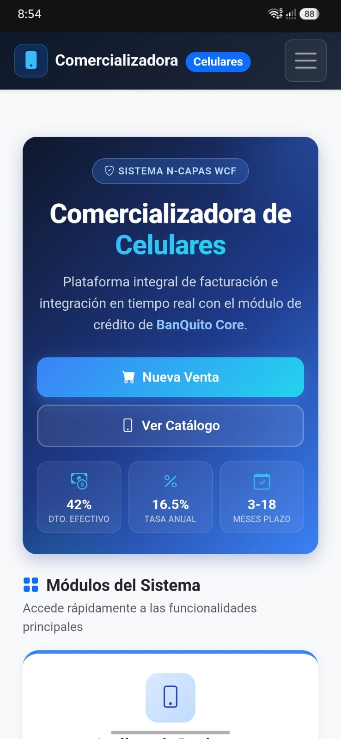

Figura 42 Vista del cliente móvil, catálogo de productos
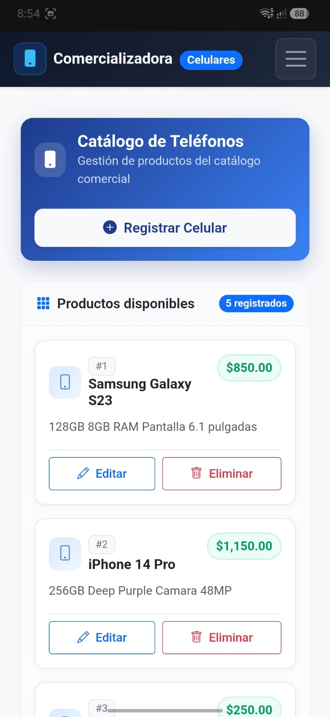

Figura 43 Vista del cliente móvil, Facturación y ventas
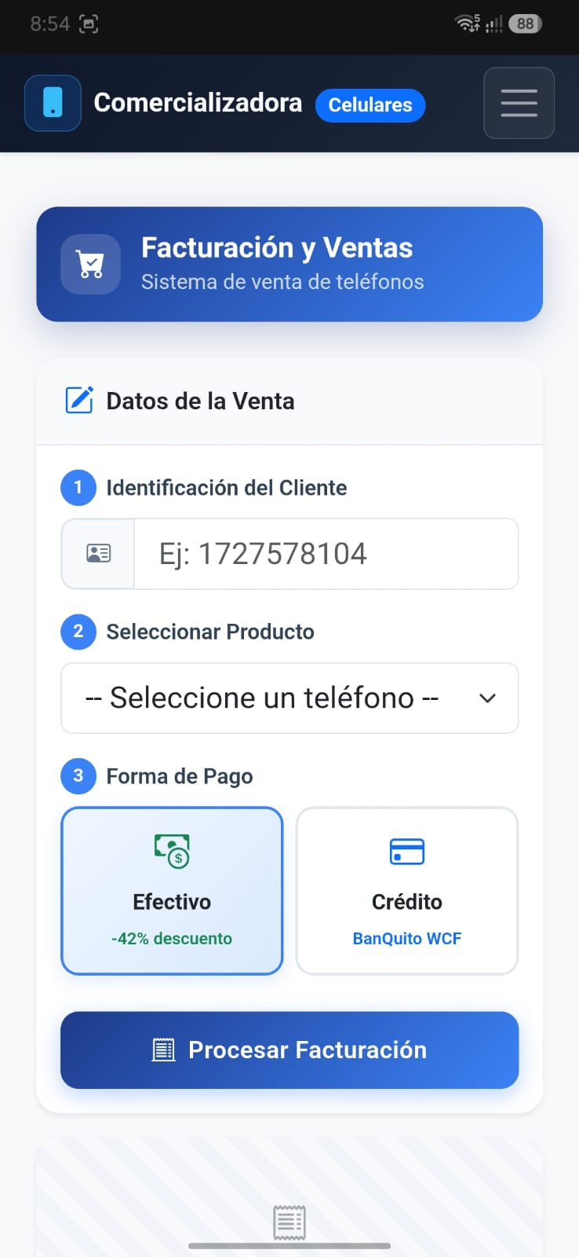

Figura 44 Vista del cliente móvil, Amortización
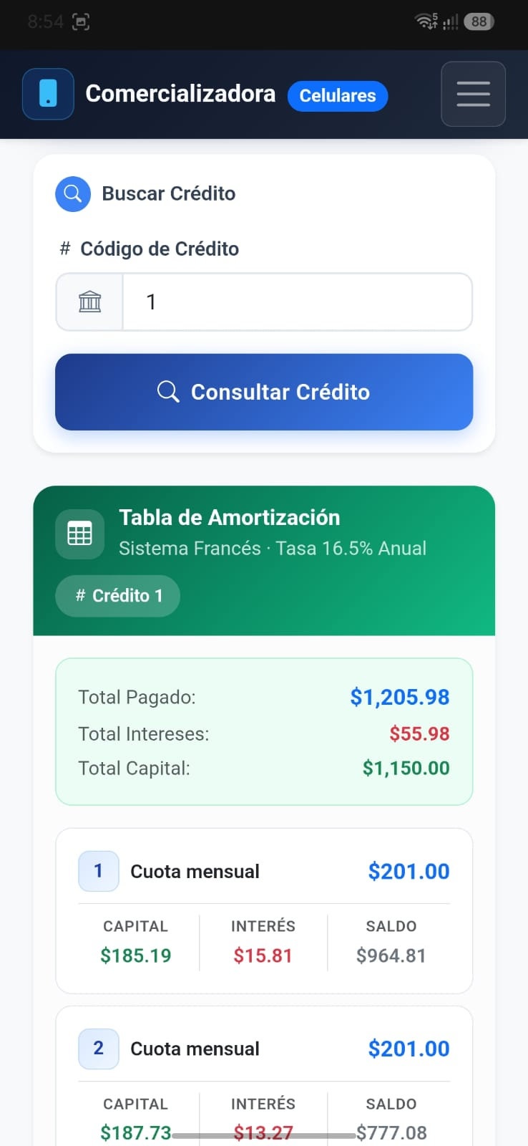

Cliente Escritorio
Para el cliente desktop se debe crear la instancia que llame al código que está en el proyecto .shared, por lo que el código se ve así, es el mismo que el de móvil, solo cambiará la adaptación de la plataforma que se llame

Tabla 61
MauiProgram
using Microsoft.Extensions.Logging;
using Microsoft.Maui.Controls.Hosting;
using Microsoft.Maui.Hosting;
using ComercializadoraUI.shared.Extensions;

namespace ComercializadoraUI.maui
{
public static class MauiProgram
{
public static MauiApp CreateMauiApp()
{
var builder = MauiApp.CreateBuilder();
builder
.UseMauiApp<App>()
.ConfigureFonts(fonts =>
{
fonts.AddFont("OpenSans-Regular.ttf", "OpenSansRegular");
});

builder.Services.AddMauiBlazorWebView();

#if DEBUG
builder.Services.AddBlazorWebViewDeveloperTools();
builder.Logging.AddDebug();
#endif

// Registro de servicios de la capa compartida
builder.Services.AddComercializadoraSharedServices();

return builder.Build();
}
}
}

Figura 45 Vista del cliente escritorio, menú principal
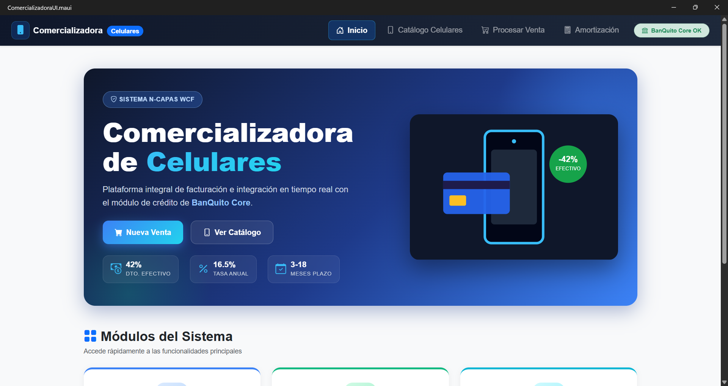

Figura 46 Vista del cliente escritorio, catálogo de productos
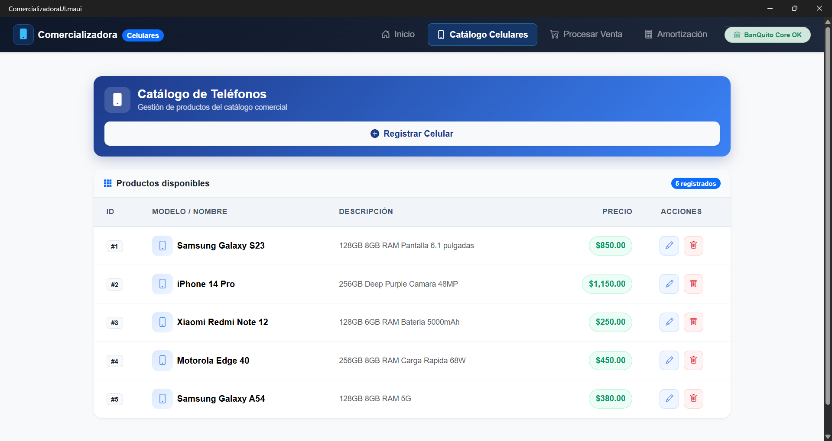

Figura 47 Vista del cliente escritorio, facturación y ventas
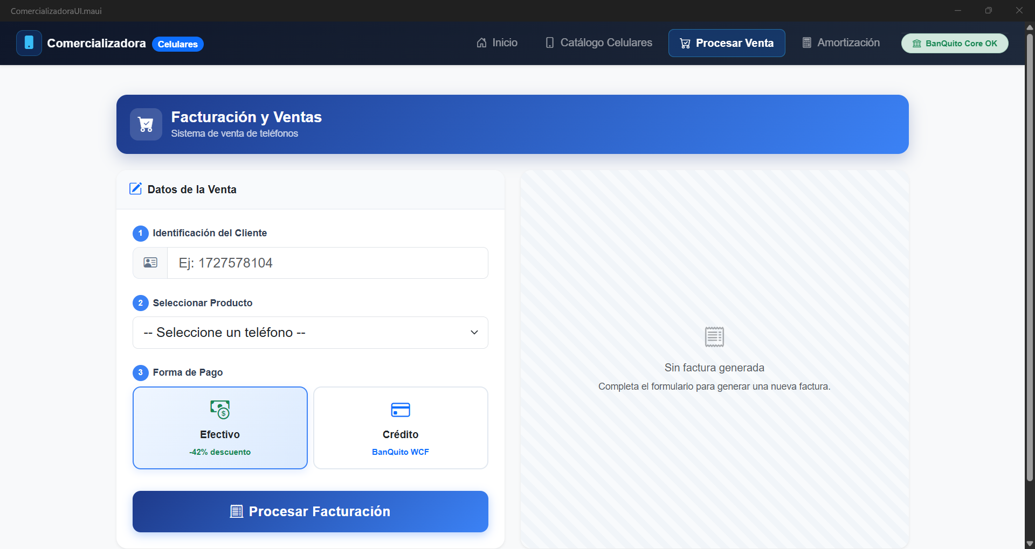

Figura 48 Vista del cliente escritorio, amortización
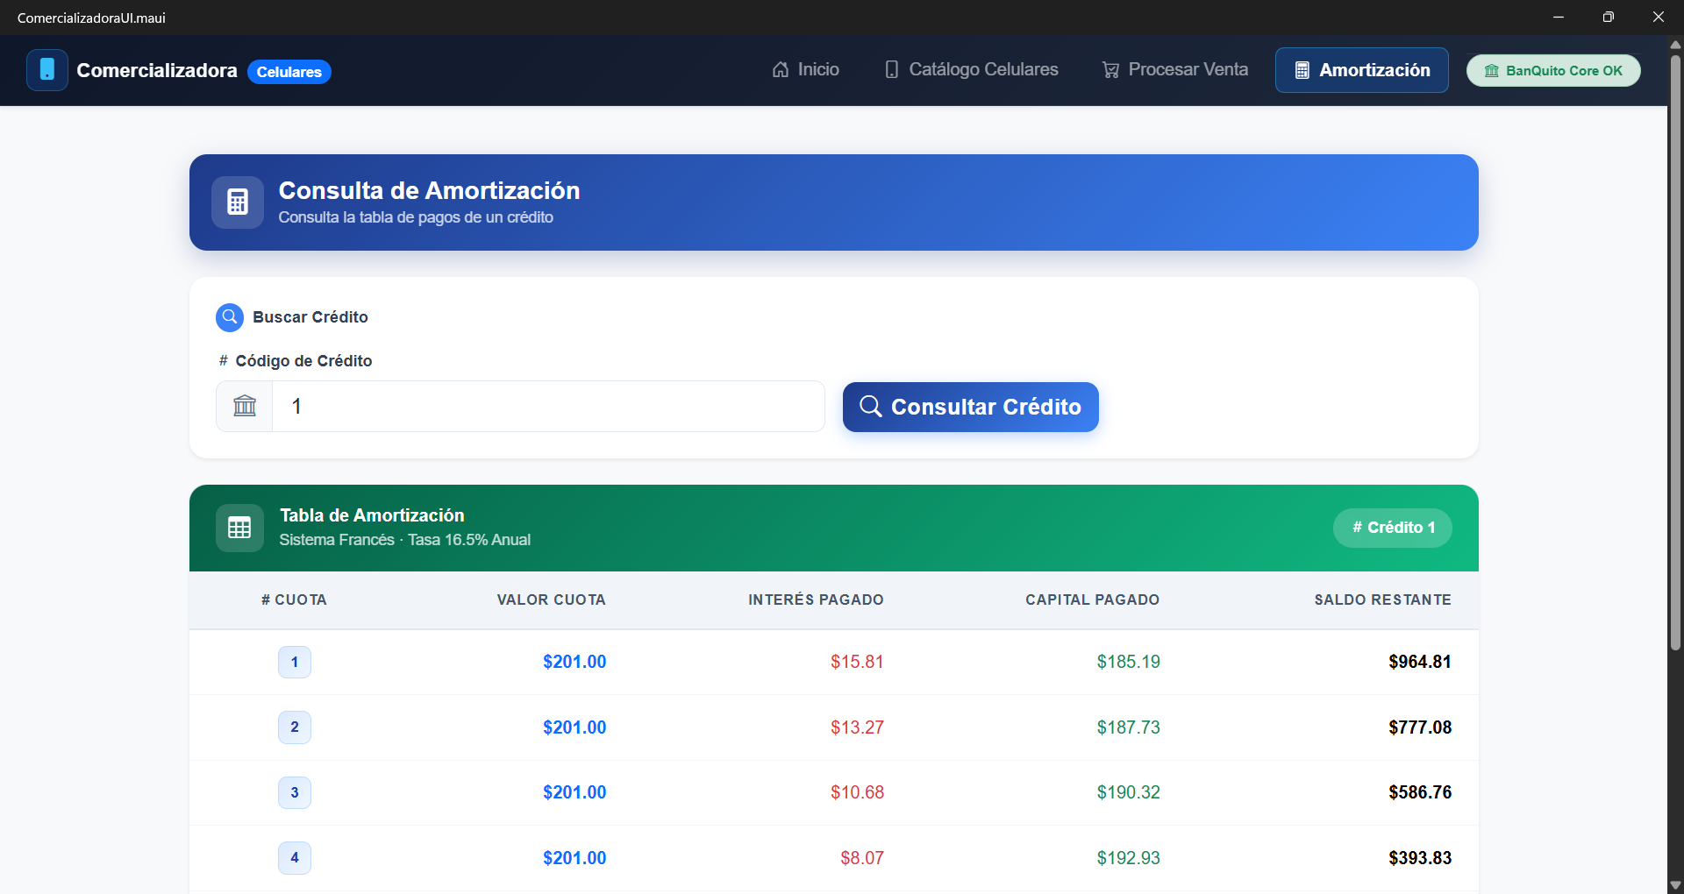

Cliente Web
Para el cliente web se debe crear la instancia que llame al código que está en el proyecto .shared, por lo que el código se ve asi:

Tabla 62
Program
using Microsoft.AspNetCore.Builder;
using Microsoft.Extensions.DependencyInjection;
using Microsoft.Extensions.Hosting;
using ComercializadoraUI.shared.Extensions;

var builder = WebApplication.CreateBuilder(args);

// 1. Registrar componentes interactivos
builder.Services.AddRazorComponents()
.AddInteractiveServerComponents();

// 2. Registrar servicios de la capa compartida
builder.Services.AddComercializadoraSharedServices();

var app = builder.Build();

if (!app.Environment.IsDevelopment())
{
app.UseExceptionHandler("/Error", createScopeForErrors: true);
app.UseHsts();
}

app.UseHttpsRedirection();
app.UseStaticFiles();
app.UseAntiforgery();

// 3. Mapear componentes con modo interactivo y la asamblea compartida
app.MapRazorComponents<ComercializadoraUI.web.Components.App>()
.AddInteractiveServerRenderMode()
.AddAdditionalAssemblies(typeof(ComercializadoraUI.shared.Pages.Home).Assembly);

app.Run();

Figura 49 Vista del cliente web, menú principal
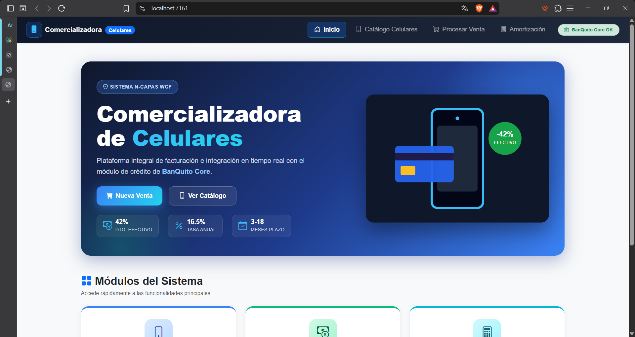

Figura 50 Vista del cliente web, catálogo de productos
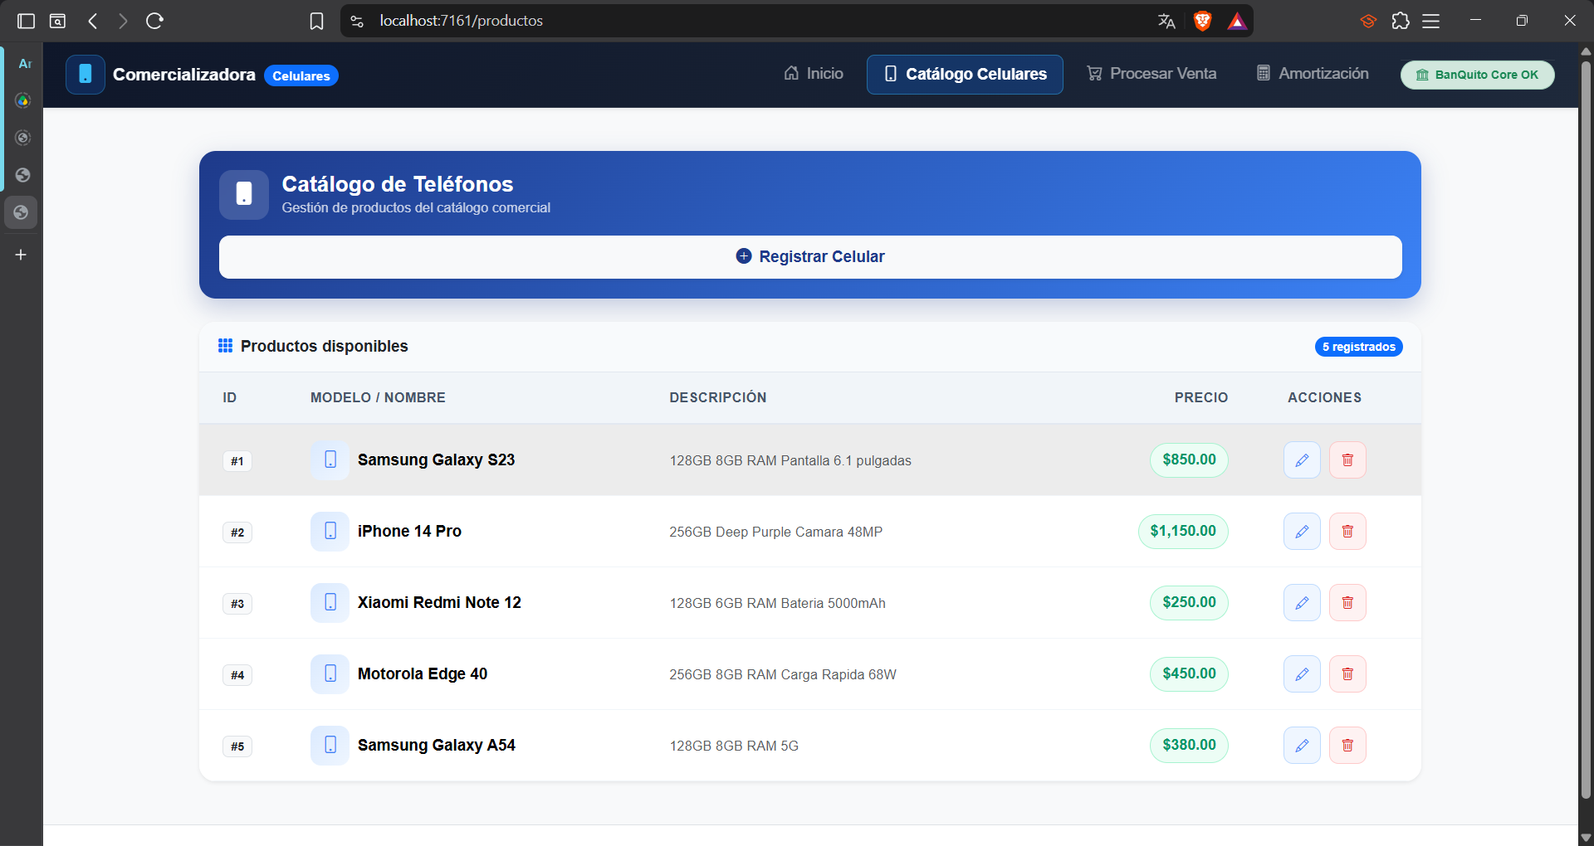

Figura 51 Vista del cliente web, facturación y ventas
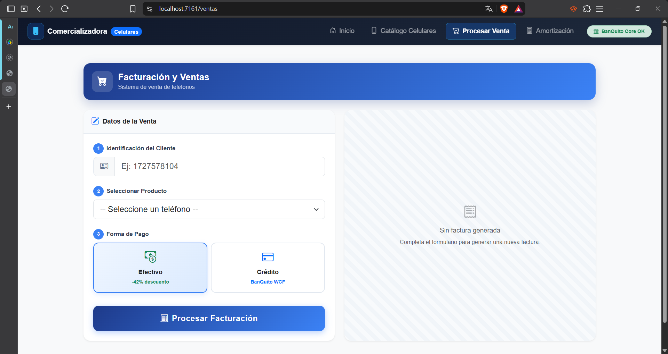

Figura 52 Vista del cliente web, amortización
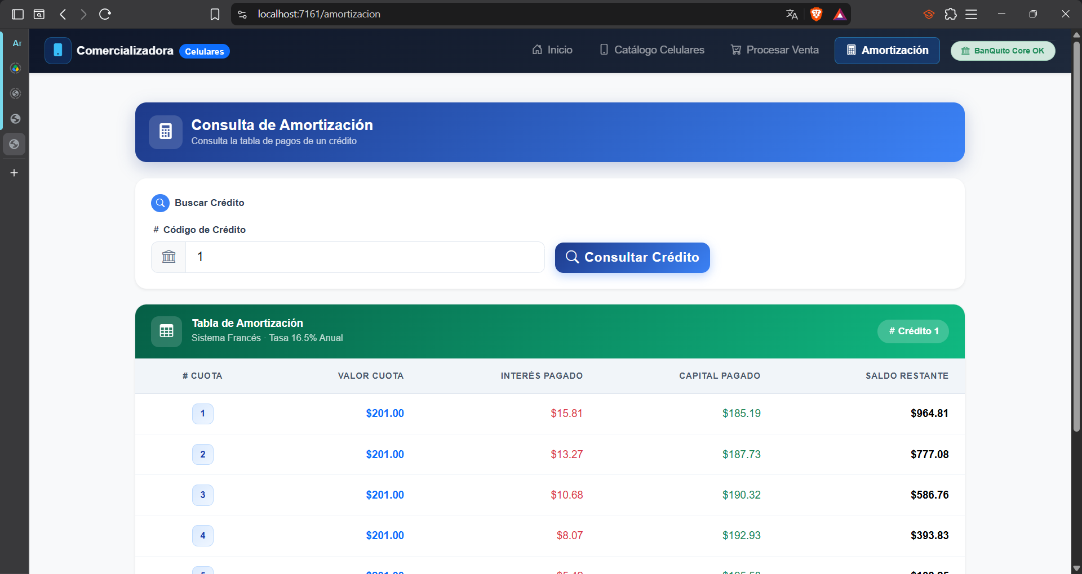

CONCLUSIONES
Se logró desarrollar y documentar la construcción del sistema distribuido N-Capas para la Comercializadora de Celulares e integración con BanQuito Core, comprobando la viabilidad técnica del modelo Cliente-Servidor. El proyecto evidenció que centralizar la lógica de catálogo, facturación y tablas de crédito en un backend WCF SOAP (.NET) permite una interoperabilidad completa, posibilitando consumir los servicios de forma transparente desde clientes de escritorio, navegadores Blazor Web y dispositivos móviles nativos mediante .NET MAUI Blazor Hybrid.
El uso de Windows Communication Foundation (WCF) bajo servidor IIS y persistencia relacional en SQL Server garantizó un ecosistema robusto para la exposición de servicios financieros y comerciales. Los contratos WSDL y los Data Transfer Objects (DTO) formalizaron la comunicación entre capas, asegurando la correcta aplicación de reglas de negocio en el backend, tales como la aplicación automática del 42% de descuento en ventas en efectivo y la generación de créditos directos.
La implementación del patrón de Inyección de Dependencias (DI) por constructor para los clientes WCF (ComercializadoraServiceClient) y la encapsulación de vistas en la biblioteca compartida ComercializadoraUI.shared redujeron drásticamente la duplicación de código. Esto permitió reutilizar el 100% de la lógica de presentación y llamadas de red entre la plataforma Web y la solución móvil MAUI, admitiendo además la reconfiguración dinámica de la dirección IP (192.168.18.13:9092) en tiempo de ejecución.
La arquitectura orientada a servicios (SOA) demostró un desacoplamiento efectivo entre la interfaz de usuario y el backend SOAP. La integración de la clase ExceptionHelper y la personalización de tiempos de espera (BasicHttpBinding con timeouts controlados de 8 segundos) permitieron capturar y sanitizar fallos técnicos o de conectividad WCF, evitando excepciones no controladas y garantizando la estabilidad de las vistas en clientes móviles.
El diseño centrado en dispositivos móviles confirmó que adaptar elementos visuales a factores de forma pequeños es indispensable para el éxito de aplicaciones híbridas. La configuración de margen seguro (Safe Area) para la barra de estado de Android, la directiva usesCleartextTraffic en el archivo AndroidManifest.xml y la transformación de tablas pesadas a tarjetas táctiles y modales tipo Bottom Sheet optimizaron la experiencia de usuario (UX) en el catálogo de productos y el cálculo de amortizaciones bajo el sistema francés (16.5% de interés anual).

RECOMENDACIONES
Implementación de Seguridad en Canal y Autenticación: Dado que las peticiones se realizan actualmente en texto plano a través de HTTP directo, se recomienda migrar el endpoint de WCF a un esquema seguro HTTPS con certificados TLS/SSL, e implementar un mecanismo de autenticación basado en WS-Security o tokens de acceso (JWT). Esto protegerá la transmisión de identificaciones de clientes y códigos de crédito contra intercepciones en redes inalámbricas.
Políticas de Resiliencia y Manejo de Red Móvil (Polly): Debido a la inherente inestabilidad de las conexiones móviles en campo, se sugiere integrar la librería Polly en el cliente .NET MAUI para implementar patrones de reintento automático (Retry), interruptor de circuito (Circuit Breaker) y almacenamiento en caché local. De esta forma, ante pérdidas temporales de señal Wi-Fi/4G, la aplicación no bloqueará el WebView y reintentará la comunicación SOAP de forma transparente.
Contenedorización del Backend (Docker): Para facilitar el despliegue en entornos de producción o plataformas en la nube (AWS/Azure), se recomienda empaquetar el servicio WCF en IIS y la base de datos SQL Server dentro de contenedores Docker. Esto eliminará la dependencia de configuraciones locales de red e IP estáticas, permitiendo un escalado horizontal rápido.
Automatización de Pruebas Unitarias e Integración Continua: Debido a que el cálculo de cuotas fijas (Sistema Francés al 16.5% anual) y la aplicación de descuentos (42%) requieren alta precisión matemática, se recomienda construir una suite de pruebas unitarias automatizadas con xUnit en el backend y pruebas de integración para los servicios SOAP usando herramientas como SoapUI o Postman, incorporándolas a un flujo de CI/CD para validar que las fórmulas no sufran regresiones tras futuros cambios.

REFERENCIAS BIBLIOGRÁFICAS
Microsoft. (n.d.). Windows Communication Foundation (WCF) documentation. Retrieved April 26, 2026, from https://learn.microsoft.com/en-us/dotnet/framework/wcf/
Microsoft. (n.d.). Internet Information Services (IIS) documentation. Retrieved April 26, 2026, from https://learn.microsoft.com/en-us/iis/
Microsoft. (n.d.). Entity Framework 6 documentation. Retrieved April 26, 2026, from https://learn.microsoft.com/en-us/ef/ef6/
Microsoft. (n.d.). SQL Server documentation. Retrieved April 26, 2026, from https://learn.microsoft.com/en-us/sql/sql-server/
Microsoft. (n.d.). .NET MAUI documentation. Retrieved April 26, 2026, from https://learn.microsoft.com/en-us/dotnet/maui/
Microsoft. (n.d.). Blazor documentation. Retrieved April 26, 2026, from https://learn.microsoft.com/en-us/aspnet/core/blazor/
W3C. (2007). SOAP Version 1.2 Part 1: Messaging Framework (Second Edition). https://www.w3.org/TR/soap12-part1/
W3C. (2001). Web Services Description Language (WSDL) 1.1. https://www.w3.org/TR/wsdl
IETF. (2014). RFC 7231: Hypertext Transfer Protocol (HTTP/1.1): Semantics and Content. https://www.rfc-editor.org/rfc/rfc7231

